经济法笔记
目录
第一章 经济法导论：市场、国家与法律 3
一、经济法从哪里来的 3
二、“理想状态”的市场及国家的介入 3
（一）“理想状态”的市场 3
（二）国家介入市场活动的理论正当性 4
（三）思考 5
（四）社会控制模式 6
三、法律与制度 8
（一）广义地理解“制度”（从新制度经济学角度理解） 8
（二）从执行机制看制度（社会规范/广义法律） 8
（三）现实例证讨论 8
四、经济法的构成 9
五、课程知识的要求 9
第二章 交易成本、科斯定理与国家行为的法律边界 10
一、案例讨论 10
二、科斯定理与交易成本问题 12
（一）罗纳德·科斯及其两篇论文 12
（二）用交易成本来解释法律问题 13
三、国家、市场和法律的关系 17
第三章 公平、效率与市场经济法律制度 18
一、 什么是“好的”法律？ 18
1.传统法学：公平、正义、人权保障、保护弱势群体... 18
2.法律经济学：以“效率（efficiency）”为标准 20
二、无处不在的“价值权衡” 20
三、“公平、正义、人权”背后的经济学逻辑 20
四、关于“效率” 22
五、对法律经济学批评的回应 24
六、小结 26
第四章 “监管”与法治 31
一、“强监管”周期/时代 31
二、观察与思考 31
（一）第一个观察和思考 31
（二）第二个观察和思考 32
（三）第三个观察和思考 32
三、互联网行业 34
四、预算软约束与法治软约束 34
五、“弱法治”悖论（法治的刚性不强→公权力一声令下就可以） 35
第五章 风险、法律与公共政策 38
一、讨论一个案例 38
二、汉德（learned hand）公式 38
三、思考（从侵权法延伸到公共政策） 40
【经济法分论】 43
第六章 金融法律制度 43
一、金融法及其特征 43
二、《商业银行法》 47
第七章 财政税收法律制度 54
一、市场经济的特殊角色：公共经济主体 54
二、财政法律制度的体系 55
三、法律渊源 56
四、政府财力 56
五、税收 58
第八章 竞争法律制度 64
一、市场经济与竞争 64
二、反垄断法/反托拉斯法 64
三、反不正当竞争法 71
汽车召回案例分析 74
考试重点 75

第一章 经济法导论：市场、国家与法律
- 经济法定义
- 经济法是一个统称，经济法的概念中还包含：金融法（证券法、信托法、商业银行法、投资基金法、反垄断法）、财政法、税法。
- 经济法，是指规范国家对经济进行宏观管理或调控活动的法律规范的总和。经济法包括六个方面。一是有关宏观调控方面的法律，如预算法、审计法以及有关税收方面的法律等。二是有关规范市场秩序和竞争规则方面的法律，如反垄断法、反不正当竞争法等。三是有关扩大对外开放和促进对外经济贸易发展方面的法律，如对外贸易法等。四是有关促进重点产业振兴和发展方面的法律，如农业法、铁路法、城市房地产管理法等。五是有关自然资源保护和合理开发利用方面的法律，如土地管理法、森林法、草原法、水法等。六是有关经济活动规范化、标准化方面的法律，如标准化法、计量法、统计法、测绘法等。

一、经济法从哪里来的
1.改革开放（市场的出现）对法制建设的要求
计划经济的时候是不需要有经济法的，因为一切都是国家进行的资源（人力物力资源）配置。极致的计划经济就是一种命令经济（不是基于交易的）；市场经济出现之后就有了对规则的需求，比如市场交易需要合同法、侵权法；交易之前需要物的归属的确定，因此出现了物权法，更进一步发展出经济法。
2.经济法与民商法
计划经济改成市场经济之后，人们不太敢提民商法，因此提出了经济法的概念，当时的经济法是指所有与商品经济相关的法律制度。改革时经济法和民商法的争论：合同法、公司法……是民商法还是经济法？当时的民商法学者认为国外都是把这些归入民商法，但是有人认为我国是社会主义市场经济，因此不能向外国一样归于民商法，而应该成为经济法。
如今经济法和民商法有着较为一致的区分：民商法（民商法是平等主体之间的民事或者商事关系）是解决交易的问题；经济法的概念也不再像创立之初一样意思宽泛；现在的经济法体现了国家对平等主体之间交往的介入,e.g.消费者和商家之间出现冲突，那消费者权益保护法就可以介入其关系之中。
但是民商法和经济法的区分界限也并没有那么的清晰（上述的区分只是一种大致的区分），可能同时都会涉及到。e.g.商业银行法中有民商法的相关规定，也有经济法的相关规定。
3.经济法与行政法
国家公权力对市场经济的干预，但是很多时候国家公权力的干预都体现为行政上的干预，因此有些行政法学者认为经济法其实就是“经济行政法”。黄韬：还是定义经济法时的定义问题，其实他们这么说有一定道理。
很多国家的经济法其实都被分解归入到了商法和公法（宪法和行政法）之中了。比如说很多国家的税法被归入到宪法和行政法这一类公法的研究之中了。
日本的经济法就是反垄断法或者竞争法。
有人认为经济法是授权，行政法是约束；但其实授权某一程度上就是约束（达到一定的标准才能授权）。
4.国家与市场关系的演变
计划经济体制下并不存在实际意义上市场，或者说是国家控制了市场。
市场经济下真正的市场出现，需要法律来约束国家的某些行为，国家也需要通过法律来监管市场。
5.国家与法律关系的演变
计划体制下国家不需要法律，一切都是国家安排，国家并不需要法律对其进行约束。
市场经济是法治经济，国家必须在法律的框架内行使某些权力，不可任意妄为。

- “理想状态”的市场及国家的介入

（一）“理想状态”的市场
1.“看不见的手”
“我们不能指望肉商、酿酒师或者面包师会恩赐给我们晚餐，我们只能希望他们出于私利的考虑而给予我们晚餐。我们针对的不是他们的仁慈而是他们的自爱，我们从不向他们谈及我们的需要，而只是提及他们在交易中能获得的好处。每个人所盘算只是他自己的利益……他受着一只看不见的手的指导，去尽力达到一个并非他本意想要达到的目的……他追求自己的利益，往往能使他比在真正出于本意的情况下更有效地促进社会的利益。”他人并不是出于善心而给予我们食物，而是我们各取所需。国家在市场经济中扮演着守夜者/小政府的角色，只需要提供基本的公共服务(安装路灯等)。
——《国富论》（亚当·斯密）
无数的人们都在努力 满足彼此之间的虚荣与欲望，到处都充满邪恶，但整个社会却变成了天堂。在这种情况下，穷人们也过着好日子。所有人都是自私自利的，但正是在这种情况下，社会的经济飞速的发展，财富增加，蛋糕做大。 ——《蜜蜂的寓言 私人的恶德·公众的利益》（曼德维尔）
天下熙熙皆为利来，天下攘攘皆为利往。 ——《史记·货殖列传》（司马迁）
2.理想市场中期待通过一些理论学说（数学模型）之类进行计量、定价等维持市场秩序，然而实际市场中不可能做到。参与社会交易的人并不是为了他人，而是为了个人利益，但是客观的结果使得社会变得更好。

（二）国家介入市场活动的理论正当性
【所谓的“市场失灵”及其争议】 我国作为转型经济体，市场失灵更多，列举一些典型现象

1.信息不对称
- 日常消费：消费者与厂商、商家之间，常见的在服装、食品、药品领域
- 金融市场（最为典型）
  - 银行吸收存款：该银行是否存在破产的风险
  - 企业发行证券：企业的运营状态是否良好
  - 保险公司承保：保险公司可能有时会处于劣势一方，例如投保人瞒着病
- 带来的问题：柠檬市场
  - 柠檬市场效应是指信息不对称会使交易方只愿意付出平均价格，导致劣币驱逐良币，市场中都是劣等品
  - 逆向选择（事前后果）：身体不好的人会隐瞒病情去买保险
  - 道德风险（事后后果）
    - 信息不对称导致的：给车子投了保险，于是在开车的时候不谨慎
    - 为了解决信息不对称导致的：推行银行的存款保险，导致有一些经营状况不好的银行也可以吸收存款之后活下来，将会埋下更大的经济危机的隐患。
- 解决方案为何？能否通过相关法律（商业银行法等）解决呢

2.外部性
- 负外部性：存在外部成本
  - 典型如环境污染
  - 负外部性指未能在价格中得以反映的，对交易双方之外的第三者所带来的成本
  - 收益都是内部的，但是成本却是包括第三者一起分担
- 正外部性：存在外部利益
  - 典型如节能措施、企业开发节能技术各企业共享
  - 正外部性指一个经济主体的经济活动导致其他经济主体获得额外的经济利益,而受益者无须付出相关代价
  - 成本是内部出的，但是收益是大家分享的
- 产生问题：行为激励的过度/不足
  - 负外部性将导致过度激励，正外部性将导致行为激励的不足
  - 都会导致市场效率的低下，产生市场失灵
- 解决方案为何？制定相关法律，比如对环境污染罚款或者侵权赔偿，将外部成本内部化；对节能进行激励、补贴，将社会收益转化为内部收益，收益内部化。产生新问题市如何保证授权给政府部门做这件事情或者说法律的制定，能够达到理想效果。

3.分配与公平问题
- 有人认为市场经济只能解决经济增长问题但不能解决社会公平与分配问题，这怎么看？如何理解与看待国家、市场与效率的关系
- 现象
  - 个体收入差距
  - 地区发展差异
  - 弱势群体（劳工、妇女保护）
- 产生问题：影响社会稳定与和谐，低收入生活群体将成为潜在的危险因素
- 解决方案为何？制定相关法律，比如通过税法进行收入再分配

4.垄断
- 现象
  - 垄断协议（如价格卡特尔）
  - 滥用市场支配地位（二选一）
  - 具有或者可能具有排除、限制竞争效果的经营者集中（移动和联通合并）
  - 行政垄断（运用行政力量进行垄断，比如办理某件事只能到部门指定的企业出具证明e.g火葬场）
- 产生问题：市场效率降低——降低消费者福利、阻碍新的竞争者进入，选择减少之后消费者选择不消费
- 解决方案为何？国家制定竞争政策，如反垄断法。但产生争议：对垄断行为是否需要借助公权力的形式来进行干涉？解决垄断问题只能借助公权力吗？没有其他更好的形式吗？一定能够实现立法者想要达成的结果？

（三）思考
1.市场失灵的存在是否足够论证公权力介入民商事交易的正当性？
- 有人为了给予公权力的介入以正当性，把市场中出现的所有问题都归结于市场失灵。然而该观点存在很大的争议，实际上市场出现问题≠市场失灵，出现问题可能是因为市场没有很好的建立起来。
- 能否足够论证的关键在于这个法律的现实效果是否有效：比如最低工资到底是在保护低收入者还是在害低收入者，因为很多公司在最低工资水平不愿意雇佣那些原先的低收入者，导致其失业。
- 为什么公权力的介入必定会起到这样的作用（有效的现实效果）？是何种激励机制/约束机制可以确保公权力的介入结果一定能够解决市场失灵问题而不是扩大该问题？
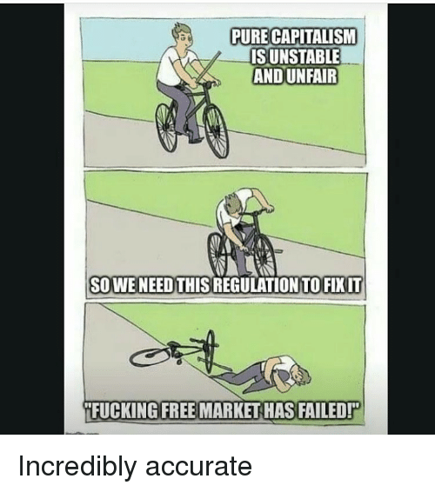
- 政府权力的扩张不过通过法律或是其他渠道获得干预市场经济活动的公权力之后，其运行也会有失灵的时候，并不一定能够弥补市场所有的问题，其运行结果不一定和大众预期相匹配。
2.“市场失灵”VS“政府失灵” “看不见的手”VS “看得见的脚”
- 市场是看不见的手，而政府的介入则变成了看得见的脚；
- “另一个极端”/“市场失灵的悖论”：公权力的介入可能会出现贪污、腐败，政府以市场失灵为由介入市场经济活动，反而在市场失灵的领域政府的权力越多、政治利益就越大可能政府失灵越明显，破坏市场本身的机制；
- “平衡器”：没有一个市场或社会是完全脱离公权力的（无政府状态），但是我们需要时刻担心公权力借各种理由介入市场交易活动，但是其结果可能仅满足特定人的利益而不符合市场本身的需求，所以政治制度和法律制度的设计需要直面该矛盾。
3.如何看待“监管国家的兴起”？
- 监管国家：某个国家有越来越多的监管部门（不同的行业有不同的监管部门：公共卫生、银行业、保险业、安全生产、药品、食品、市场监管的生产部门）
- 监管国家的兴起意味着公权力对社会生活和市场交易活动的介入范围越来越广、越来越深；
- 亚当斯密《国富论》中政府是“守夜人”的角色，因此只需要很少的税收来维持很小规模的政府，但是二战后公权力处于扩张的趋势。国家已经完全不满足于做一个“守夜人”，其表现形式上非常突出的表现就是出现大量的专门化的监管机构。政府在不断膨胀，国家和市场的边界的移动，当然市场本身也在扩张，“饼越来越大”，但是随着市场的扩张，国家公权力的介入从广度和深度上来说也是远远超过以往的。
- 监管国家兴起原因：市场经济活动的发展、交易范围的拓展、人口流动的频繁、风险社会等；
- e.g.三鹿奶粉：典型的打着“市场失灵”旗号实质上是最明显的“政府失灵”的结果；三鹿奶粉是政府授予的“免检产品”，用国家信用支持其产品，某种程度扭曲市场竞争，可能是导致政府失灵的原因之一。
4.后续思考
除了市场失灵之外，还有什么原因成为政府介入的原因？我们需要慎重的看待政府介入，因为政府的介入对市场等的影响是非常大的，但是交易环境需要追求的是平稳。
经济法的目标：怎么授予国家权力，使得有一个适度的法律确保国家和市场处于一个合适的状态。

（四）社会控制模式
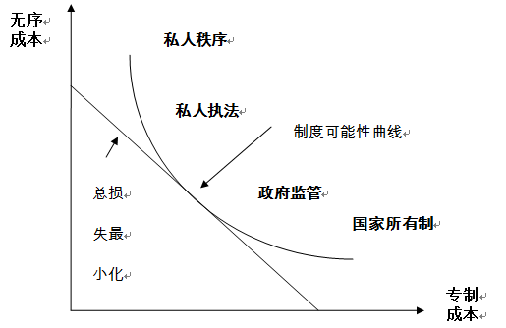
【图线理解】
①无序成本：社会在无序状态下，自己管理自己需要付出的成本
②专制成本：国家公权力支配市场资源所需要的成本
[制度可能性曲线]
③私人秩序：市场（声誉）约束机制；政府国家不管，市场自己解决
④私人执法：法院的（被动）司法活动；国家通过法院等被动介入（不告不理）
⑤政府监管/公共执法：市场监管部门等主动介入-行政部门的主动执法活动
⑥国家所有制：计划经济体制，政府国家全都管；消灭企业、价格和竞争
==> 这四种模式在所有国家都是同时出现的，在不同的方面出现；不同的模式对应不同的市场失灵情况。
⑦曲线和直线的切点：不同的国家不一样，有的国家更加偏向于私人执法（法院的执法活动。司法程序的启动是被动的，以当事人是否启动该程序为前提，因此认为是“私人执法”。法院的地位作用比较大的国家，缺点：比较小的标的不值得大费工夫起诉），有的国家更加偏向于政府监管（公共监管模式，通过行政部门处罚市场问题。政府监管并不是国家所有制，国家所有制消灭市场，而政府监管并不消灭市场）。
⑧客观的趋势：市场经济制度下，政府监管被更为强调。政府监管/行政监管的比重比早期市场经济发展时期更大。

1.私人秩序：市场（声誉）约束机制
- 市场约束机制的前提是存在市场竞争。通过反复多次的交易建立起来口碑、声誉，从而使得声誉存在市场价值，这是市场自发形成的一种生理机制，且会对市场主体行为形成约束。这一套约束机制并不依赖于国家公权力，而是依赖于市场本身交易范围的扩展以及交易的频繁程度。
  - e.g.有借有还，再借不难：有信用的人去借钱，比较好借到，而且利率会比一般人低；反之，没有信用的人一般很难借到钱，且经常是高利贷。
  - 国家≠法律 私人秩序不需要国家介入，但是法律制度还是需要发挥一定作用的：比如知识产权法、商标法等保护公司的声誉，进一步维护市场（声誉）约束机制的运行
  - 无序成本很高。没有公共执法者和监管者，是类似无政府的状态；专制成本很低，设立监督、调查部门需要成本。
- 声誉机制在很大程度上能够解决信息不对称的问题。消费者处于信息劣势的状态一定程度上可以被市场（声誉）约束机制弥补、解决。
  - 越是信息不对称的领域，商标、品牌、商号的重要性就越强。比如买电子产品（信息不对称程度高），我们一般都是买苹果、华为、联想、小米等等。但是比如在菜场买菜（信息不对称程度低），我们不会问土豆是什么牌子的，而是自己挑、货比三家即可。
  - 互联网的快速发展，其实在一定程度上是减缓了信息不对称。刷脸：拿信息换便利。个人信息在数字时代将产生很大的社会公用，可以一定程度上用来解决信息不对称的问题（信用水平：放贷公司）
- 声誉机制发挥作用关键：从单次博弈转化为多重博弈
  - 为何市场自发的声誉机制很难在旅游景点发挥作用？因为旅游景点是一次性买卖，和消费者是单次博弈关系，靠大众点评或美团这种评价机制将单次博弈转换为多重博弈。
  - 金融市场的信息不对称是最严重的，因为金融产品价值较高且金融产品不存在外观，因此经常会存在欺诈行为。那很多人就认为：这么严重的欺诈，是不是需要国家进行约束一下？1933年罗斯福新政开创金融市场监管的先河。但是，其实并不是只要存在欺诈行为，就一定需要国家监管，我们可以让市场自己的力量解决问题：市场看门人机制。
    - 市场看门人机制非国家，但不能让没有信用的人都来市场上发行债券——设置证券公司、投资银行、保荐人或者承销商：收手续费赚钱，需要在市场上长期存在，讲究声誉的累积（为投资者把关），因此可以成为看门人。融资者的一次博弈转化为市场看门人的多次博弈。
    - 为什么很多国家的市场看门人没有起到很好的作用，反而成为了上市公司的帮凶？因为竞争错了方向，恶性竞争。
  - 想要反复交易的人追求声誉；二手车买卖、旅游景点的饭店不在乎声誉，讲究一锤子买卖/单次博弈。

2.私人执法（private enforcement）：法院的（被动）司法活动
不告不理：司法权是被动的（假货要赔偿起诉到法院），行政权是主动的（市监局发现有假货主动去调查查封）

3.政府监管/公共执法（public enforcement）：行政部门的（主动）执法活动
随着“监管国家”的兴起，公共执法的比重越来越大。

4.国家所有制：计划经济体制（消灭企业、价格和竞争）
依靠国家调配资源，完全不需要市场。无序成本最低，专制成本最高（效率的损失、社会成本负担大）。没有竞争，取消市场（市场失灵就不存在了），没有市场形成的价格机制。国家就是“企业”、“企业”就是国家。生产是社会化的；价格是多少，东西给谁，都是由国家指令下达。
- 资本主义会定期出现经济危机，1930s经济危机之后，世界对市场经济失望，出现了一个争论：市场经济和计划经济谁更好？平手。部分人认为计划经济下：国家安排好了之后，认为一定不会存在金融危机。然而试验失败（苏联、东欧、中国）。
- 出现转型国家/新兴市场经济体：不是自然而然地从工业革命后进入市场经济，而是在计划经济失败之后，转为市场经济。我国采用的是经验主义（摸着石头过河）。
- 东欧等国的休克疗法：“休克疗法（shock therapy）”这一医学术语于20世纪80年代中期被美国经济学家杰弗里·萨克斯（Jeffrey Sachs）引入经济领域。这是萨克斯被聘担任玻利维亚政府经济顾问期间所为。萨克斯根据玻利维亚经济危机问题，提出了一整套经济纲领和经济政策，主要内容是经济自由化、经济私有化、经济稳定化，实行紧缩的金融和财政政策。由于这套经济纲领和政策的实施，具有较强的冲击力，在短期内可能使社会的经济生活产生巨大的震荡，甚至导致出现“休克”状态，因此，人们借用医学上的名词，把萨克斯提出的这套稳定经济、治理通货膨胀的经济纲领和政策称为“休克疗法”。
- 路径依赖：以往的选择会影响后来的选择（浙大读书—光华法学院读书—律师/法官）==> 所以我们经常要回到40年前改革的起点来理解某些制度或者作出某些选择。

5.动态视角
- 中国改革的制度起点（比较哈耶克的自发秩序）：是从国家所有制开始的，国家慢慢退出市场主体至政府监管、私人执法。这与其他资本主义国家的典型发展路径（公权力慢慢介入）不同。
- 不同控制模式、不同制度之间的竞争：市场自发的声誉机制or国家的干预机制；私人执法or政府监管

三、法律与制度

（一）广义地理解“制度”（从新制度经济学角度理解）
1.威廉姆斯（07诺奖）：制度稳定性的不同
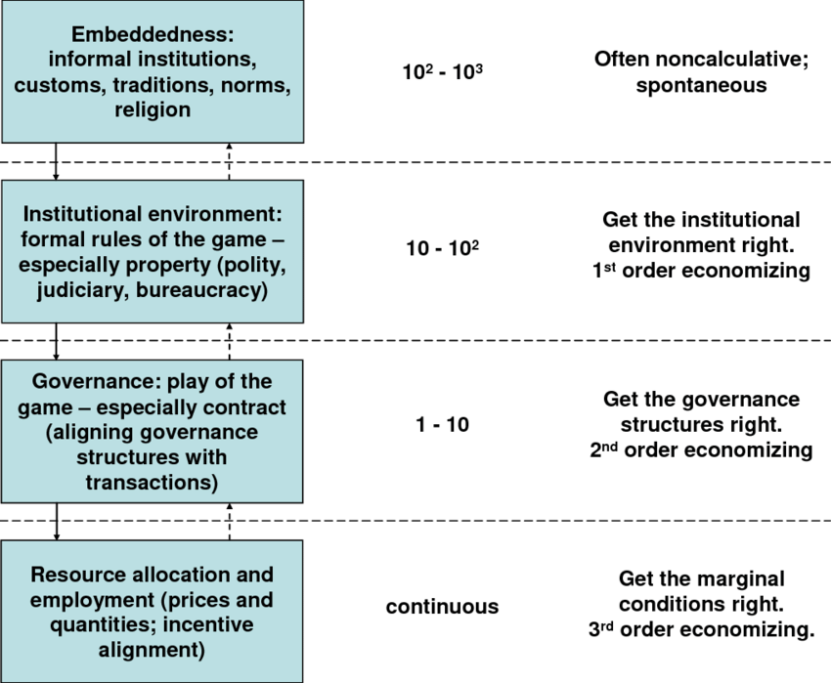
不怎么变化 100-1000年内稳定 非正式制度：宗教、社会观念、生活习俗
变化的较慢 10-100年内稳定 正式的制度环境：法律、行政管理制度
变化的较快 1-10年内稳定 治理机制（典型如合同）（交易结构的安排）
经常变化 经常变化 资源分配和雇佣制度（价格机制）
- 法律与制度的关系
我们规划时，是否一定要选择法律的形式存在与实现？法律是制度的一种，但是法律不是唯一的制度。

（二）从执行机制看制度（社会规范/广义法律）
法律（社会规范）有哪些？谁来执行这些社会规范？
1.第一方执行：宗教信仰、个人信仰（复仇的基因）；自己执行自己、非正式制度
信奉某个宗教，从而约束自己吃素；如果人没有复仇的基因，人都不会计较，那么就不需要法律了（所以现在的人都是存在复仇的基因的）
2.第二方执行：声誉、信任、抵制；交易对手方执行
大众点评、淘宝评价；好评返现会影响第二方执行的机制
3.第三方执行：商人法（最初是自治规则）、教会法、社团规则、模范法、网络平台的规则、狭义的法（成文法、判例法）等；公共执法部门/司法部门等执行
- 商人法：中世纪地中海沿岸出现的商人间的有关商业交易的规则（商人法≠商法），不是国家提供的，是商人自己设计出来的；后续被吸收为一个国家的正式立法
- 问题：国际法是不是“法”？“礼”是不是法？回答：广义的说都是。
  - 依规则的现实社会功能来判断，而不是依其形式来判断。
  - 一定时期的社会选择何种形式的法律规则，取决于法律形成和执行的成本。
- 出现所谓市场失灵，并不一定要立法，也不一定要依靠一套高成本的公共机构/行政机构/司法机构来执行法律/裁判案件。制度的选择取决于很多因素，我们可以选择不同的制度。国家和市场边界需要有制度来修补，但修补并不一定靠国家的法律。

（三）现实例证讨论
以前，在三峡，船舶航行需要依靠一组纤夫的人力来拉动。在纤夫拉船的时候，有一位监工拿着鞭子在监督，发现谁偷懒就抽鞭子。谁付工资给监工？（监督制度从何而来，谁为之买单？）
监工就是第三方执行机制：工人之间不知道其他人在工程中是否有偷懒的行为，所以自己创设了一套监督制度，工人给监工出工资。

四、经济法的构成
1.金融监管法律（商业银行法、信托法、证券法……）
2.财政税收法律
3.反垄断与反不正当竞争法
4.市场监管与消费者保护法律
[逻辑是一致的]
5.环境保护法律
6.劳工保护法律
7.社会保障与救助法律
8.特殊领域的管制性法律（土地、自然资源、房地产、教育、医疗等）……
经济法有没有可能法典化？
- 法典的功能：便于检索、逻辑一致、法治统一、政治宣告（拿破仑法典）
- 法典的局限：
  - 规则相对刚性
  - 制度变革的成本较高：经济法太多太杂，而且统一成法典之后要修改就很不方便（船大掉头难）
  - 司法能动性差：法院解释的空间小，法律容易过时
- 在金融市场法典的局限性
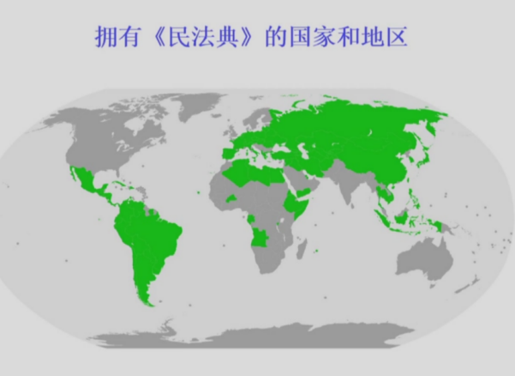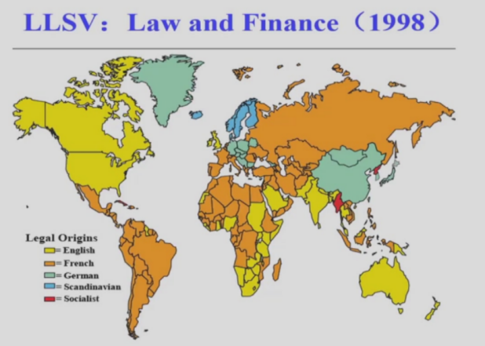
法系的差别和金融市场的差别何在？发现英美法系金融市场发展程度最好，英美法系能够支撑最发达的金融市场。但是这些国家都没有民法典。

五、课程知识的要求
- 基础法律知识（民商法、行政法）
- 市场经济的一般性知识（金融、财政、税收、产业……）
- 中国改革开放历史的知识（从包括法治改革在内的制度变革角度去理解中国的市场化改革成就）
- 社会科学的分析方法（经济学、社会学、政治学、历史学、统计学……）
- 逻辑思维的运用
  - 先问“是不是”，再问“为什么”
  - “解释现象”重于“立法与政策建议”
  - 法律本身不等于社会秩序（社会现实远比法律复杂的多）
  - “旁观者”思维（不要站在某方的立场上出发）
  - 超越法律概念和法律条文

第二章 交易成本、科斯定理与国家行为的法律边界
【回忆】
1.一般认为：市场失灵的存在→国家介入、干预经济活动→经济法出现（税法、反垄断法……）
2.产生质疑：在香港（公认的最为自由的经济体），中低收入的群体住房条件非常糟糕，这是市场失灵吗？还是政府的失灵？==> 不要一出现这样的问题就归结于市场失灵，先问“是不是”。
3.对市场失灵问题的解决存在不同的方案：
①极端1：利用市场本身秩序：声誉机制（全靠市场）；
②极端2：通过计划经济抛弃市场经济（全靠经济）
==> 应当知道市场失灵引发的经济问题解决的答案是立体的，并非单一的。（不要像某些人大代表一样直线思维，看到什么问题就提什么样的提案）
3.一有问题就说立法？加强监管？
==> 关键在多个方案中选择具体的、符合逻辑和现实的应对方法

【本讲内容概要】
1.针对第一讲将的市场失灵引发的经济和社会问题，来选择合适的制度
2.制度与制度之间的比较
交易成本：不同的管制方案成本不同，针对分析制度问题提出的概念；
FDA管制机构：保护了人们的健康与生命安全，但是强力管制机构的出现会抑制创新，产生一种代价
3.国家介入到市场经济到什么样的程度？

一、案例讨论

1.案例讨论一：苹果产品保修规定的争议
- 问题来源：这属于“市场失灵中信息不对称（不知道电子产品内部是否存在问题）”的问题吗？属于
- 思考
  - 消费者权利是否受到了侵害？
    - 格式合同问题：世界上90%以上的合同都是格式条款（现实生活中格式合同并非“例外”，而是常态），特定人和特定人之间协商谈判的合同比较少，如果都是特别合同那么现实世界的效率会很低、会崩溃。坐车、便利店买东西、订机票火车票 ……这些合同其实都是格式条款的形式。
    - 整机交换的缺陷似乎让消费者权利受到了侵害。
  - 强制性的“三包规定”是否提升了消费者的权益？（行政监管）
- 类似的制度：电商的七天无理由退货规则（同样也是信息不对称的问题很突出）

2.案例讨论二：饭店“霸王条款”的合法性争议
- 问题：通过格式条款、告示等展示出来的服务合同中的霸王条款：另收包间费用、禁止自带酒水、最低消费、开瓶费。最高法的司法政策：可以请求人民法院确认霸王条款的无效（利用优势地位）
- 思考：
  - 消费者权利是否受到了侵害？
  - 司法政策是否提升了消费者的权益？

3.分析
分析要注重政策的后果、实际实践（不能纸上谈兵）→从这种角度可以体现政策的好坏
- 分析前提：自由缔结的合同→问题：自由缔结的合同什么时候无效？合同法中包括：违反法律、行政法规；违反公序良俗；恶意串通损害第三人利益。
  - 如果事先包间费等未告知，因为没有经历要约承诺的过程，所以不构成我们和商家之间合同的内容（这是合同法解决的问题），不构成和商家的权利义务关系。——那本案中是以自由缔结合同为前提，即已告知
  - 设定在对合同的内容是知道的情况下，包间费等问题事先因为双方都已经知道，所以已经进入了合同的内容。在此种情况下，消费者并不是处于弱势地位，消费者有充分的选择权去选择其他没有霸王条款的餐厅。——但是会不会限制消费者的选择权？
- 如何看待《消法》的介入？何谓“霸王条款”？是否真的提升了消费者的福利？
  - 任何一个合同中都含有无数个条款：价格条款、品质条款（内存……）、保修期条款；任何一个条款的变动都会导致一个新的合同的出现。假定其他条款都不变，只有价格条款和保修期条款发生改变：
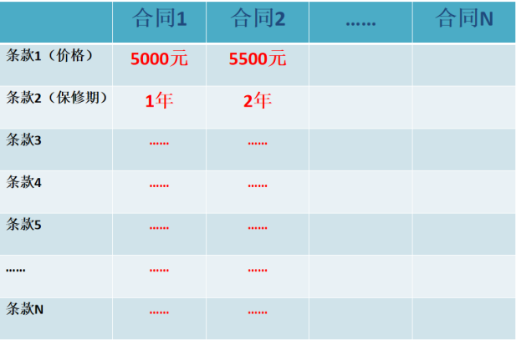
- 在给定市场竞争的条件下（供求关系不变的条件下），现实世界不是只改变保质期条款而不改变价格条款的，否则大家都会选择保质期长的。保修期条款的改变必然导致价格条款的改变。在上述不存在国家干预的情况下，消费者是可以选择的（买一个保修期一年or两年or三年的手机……）。如果一个每年都要换手机的人，就不会选择合同2而是会选择1。对于想要长期使用改款手机的人，可能会选择合同2。
- 但是现在国家介入了，此时“三包规定”强制至少两年保质期，那么此时合同1变成了违法的，只有合同2是合法的。此时消费者的选择减少，只可以选择合同2（那么对于手机只用1年的人来说就很亏）。
- 公法的介入反而使得消费者的选择权减少，真的提升了消费者的福利吗？即使公法可以干预条款A，条款B，但是价格条款是没有办法干预的（只要市场经济还在）。因此公法只干预一个条款其实是没有意义的，还会触发价格条款的改变。==> “保护消费者权利”的条款落空。
  - 假设现在不存在公法的干预，会因为各种条款的变动会形成不同的合同：饭店酒卖的多是赚钱的，如果现在允许自带酒水，那么菜的价格就要相应的提高从而维持餐厅原有的营利额。有的消费者不喝酒且不需要包间，会选择合同1；有的人商务谈判，有自带的高级酒，且要在包间里，会选择合同3。
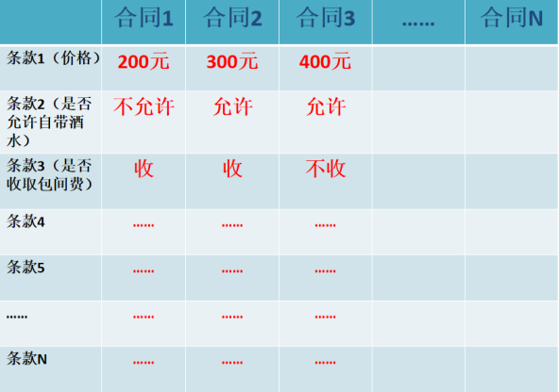
- 计价计在哪里的问题，这对餐厅来说是没有什么问题的，但是对于消费者来说是有区别的。此时如果公法介入，要求必须不能收取包间费和允许自带酒水，此时消费者只能选择合同3，合同1与2都违法了。
- 此时一个不喝酒不要包间的消费者只能选择合同3，他的福利并没有得到提高。法律并没有改变供求关系，他只干预了一个或者几个条款，在没有办法干预所有条款的情况下，好意就可能造成了恶果。

4.小结
- 竞争发生在商家与商家之间、消费者与消费者之间（e.g网红店的排队），而不是商家与消费者之间（商家和消费者之间是合作、交易的关系）；竞争不发生在合同关系/法律关系的双方
- 强制性法律可以改变合同的一个条款，却无法改变合同的全部条款；同时对一个条款的干预在市场经济下会引发其他条款的变化
- 强制性法律无法改变市场供求关系，因此不可能给消费者提供额外的利益，反而会减损消费者的利益（消费者的福利是市场供求关系决定的，而不是法律决定的）；
- 政府应当做的事情：不是强制性改变合同条款，而是确保自由的市场准入（维持一个具有更高竞争性的市场，厂商越多、消费者的获益越多），这才是消费者保护的根本所在；
- 关于产品质量监管：强制性法律对消费者有时候是有害的（三鹿奶粉：氮含量检验达不到国家的最低标准，为了达到国家的标准从而进入市场，便在三鹿奶粉中加入三聚氰胺。如果国家没有这一标准，有的奶粉即使氮含量较低也可以进入市场，那么三鹿奶粉很有可能不会在其中加入这么多的三聚氰胺。）
- 尝试分析消费者无理由退货的合理性：任何商品附加新的服务则会成为一个新的商品，在特定的供求关系下其定价也会变化。电商提供7天内无理由退货承诺，表明上看这是网购消费者的福音，但是在供求关系不变的前提下，消费者是不可能免费享受这一退货承诺的，也就是说法律强迫了所有消费者都去消费这一额外服务，因为附带此项承诺的商品一定比不附带此项承诺的商品价格要高。法律的表述并不是现实世界，法律只是一种激励机制。法律关系并不是竞争关系，合同关系的双方是合作关系。
- 我们需要知道问题的起源在哪里？而不是直线性、简单化的思维说需要加强监管。

5.思考
- 如何用一个“通用”的理论模型来解释各种经济法律现象？
  - 法律概念和法律条文的有限性
  - 超越法律：“交易成本（transaction cost）”观念的引入
- 新制度经济学：研究制度，对法律概念、条文的理解和评价都是超越法律概念和法律条文的，用社会和市场的分析来理解和评价

二、科斯定理与交易成本问题

（一）罗纳德·科斯及其两篇论文
1.罗纳德·科斯Ronald Coase 简介
- 两篇传世论文：对经济学和法学来说都是具有里程碑意义的作品
  - The Nature of the Firm, 1937
  - The Problem of Social Cost, 1960——英文法学期刊中被引用频率最高的单篇论文
- 获得1991年诺贝尔经济学奖，是新制度经济学代表人
- 最重要的理论贡献：交易成本(transaction-cost)的观念
用交易成本的概念来分析制度、经济活动问题。原先的新古典经济学是不考虑交易成本的，但是科斯作为新制度经济学代表人认为：找到买家、磋商、监督履行等等都是需要成本的。
- 研究方法上的启示：直面真实世界的经济现象和法律现象，经验主义的路径，不要“黑板经济学”
2.科斯的观点
- 第一篇论文：《论企业的性质》
  - 科斯思考企业内部并不是按照市场逻辑，而是一种行政体制安排。市场可以引导资源最优配置，为何除了合同还会出现企业？
    - 在此之前，企业被看作一个整体，企业是个黑箱，企业被认为是市场中的最小原子。
    - 科斯给出的答案：交易成本的存在。如果市场不存在交易成本，所有的交易瞬间完成，那么确实不需要企业；但是市场中存在很多的交易成本（交易成本相对于生产成本，交易成本存于交易过程中，e.g信息获取、谈判职能等）且不能忽略，因此企业这一机制就可以节省交易成本。于是得出了他第一篇论文：《论企业的性质》（1937发表，研究对象特定化）。
  - 那为什么除了企业之外还要市场？虽然企业可以节省交易成本，但是企业内部的官僚体制架构存在组织成本与管理成本，企业不可能完全取代市场e.g计划经济将国家视为一个企业。企业内部的组织成本和企业节省的交易成本要进行权衡。
  - 计划经济为什么不行？因为此时一个国家就是一个企业，此时交易成本极小，但是管理成本过大，不划算。
  - 企业会存在，但是企业也不会无限的大。核心是平衡需要节省的交易成本和组织成本。
- 后续科斯将交易成本的分析拓展开来，写出了第二篇论文：《社会成本问题》1960年
  - 用交易成本的概念来分析法律现象，即把交易成本的理论一般化，尤其应用法律领域；
  - 对企业的分析→对公共事业的分析→对制度的分析
  - 写作背景：1959年《FCC联邦通讯委员会》
    - 电台需要租用FCC手中的频率段，FCC进行拍卖。之前的论文都认为：无线电频率的电台会使得资源最好的配置。但是科斯认为：（只要无线电资源是可以在市场上自由流通的）无论是谁拍卖到这个波段，对无线电资源的配置是不会产生影响的。
    - 科斯问大家：一家工厂，生产产品会排放污染物，这个污染物可能会污染农田，科斯问：是不是因为工厂排放污染物，所以要赔偿邻居？===>问题的答案写成了《社会成本问题》（1960年那一期等着科斯写完出，但其实科斯是在1961年写完的）。
  - 交易成本和交易费用、科斯定理（国家、市场和法律的关系）
- 找到一个工具，对所有的问题进行一个普遍的解释——用交易成本来解释法律问题

（二）用交易成本来解释法律问题

1.《The Problem of Social Cost》
- 从“牛吃麦”的故事开始
  - 两户相邻人家：一户种地，一户养牛；牛会跑到麦地里乱踩、偷吃
    - 传统法学的观点：养牛人侵犯了农民的权利，因此需要通过侵权损害赔偿来防止社会损害的出现。（暗含了道德评价，侵权人的行为是不正当的，需要被制止的）
    - 福利经济学家庇古认为：存在外部性(externality)问题，市场失灵，所以需要国家干预：(1)税收；(2)侵权损害赔偿
    - 科斯：为什么一定是养牛人侵犯了农民的权利，而不是农民侵犯了养牛人的权利？--权利的相互性(reciprocal nature)
  - 分别比较两种权利界定方式的现实后果
    - 两种权利界定方式
      - 第一种，权利界定给农民，牛吃麦要赔偿；
      - 第二种，权利界定给养牛人，牛吃麦不需要赔偿；
      - 假定：养牛的收益是400，种麦子的收益是200；
      - 假定：牛吃麦子导致的损失是100，建一个围栏把牛圈起来的费用是50
    - 第一种情况：权利界定给农民，牛吃麦要赔偿(成文法或者司法判例)
      - 农民的收益是200放牛人两个选择：①让牛去吃麦子，赔给农民100，则最终收益400-100=300；②花50建一个围栏，最终收益400-50=350——显然放牛人会选择建围栏；
      - 社会总收益：200+350=550
    - 第二种情况：权利界定给养牛人，牛吃麦不需要赔偿
      - 养牛人：放任牛吃麦，收益400；则农民收益200-100=100实际上，农民会和养牛人协商，付给后者50，建围栏最终结果：农民收益200-50=150
      - 社会总收益：400+150=550
    - 结论：无论权利界定给谁，对最终的资源配置结果(效率)没有影响（科斯定理）——只要双方能够交易，不管把初始权利界定给谁，结果是一样的，对社会总收益是没有影响的
    - 前提：交易成本为零(农民和养牛人之间的谈判是没有成本的)
    - 单一所有者假定（在考虑权利与权利冲突的时候）：当社会只有一个人的时候（你同时是养牛人和农民），对我自己最有利的方案，就是对社会最有利的方案（那你的行为选择：花50建围栏，个人收益等于社会收益550）。但是社会现实有多个人，因此权利不管配置给谁，对社会整体收益结构没有影响
    - 顺便解释：不同的权利配置是否对农民和养牛人个体利益有影响？只要法律是确定的，这个影响可以通过市场消解：农民和地主之间；养牛人和买牛人之间。——初始权利的配置会影响价格（当农民赚的少的时候，他给地主的租用费用就有可能降低；养牛人赚得多的时候，牛肉卖得价格可能就会低一点）==> 前提：市场是充分竞争的
- 牙医和糖果制造商例子
判例：糖果制造商制造时发出噪音影响牙医经营时，法院判决糖果制造商侵权成立，停止生产（初始权利是归属于牙医的）
假定因为糖果制造商停止侵权行为，牙医避免500损失，而糖果制造商的生产收益是1000。
假定交易成本为零（前提），双方进行谈判（并且双方很守信用），结果都是糖果制造商继续生产
可能的方案:
1.糖果制造商补偿牙医搬迁费用(搬家费+营业损失)，不超过1000
2.牙医停业，糖果制造商给予(500,1000)区间内的补偿
3.糖果制造商出钱，建一堵隔音墙，不超过1000
——初始权利配置不影响资源配置的效率
用“单一所有人”理念来分析:生产糖果还是拔牙？
- 另一个例子：污染的案例
- 工厂排放烟尘，污染周围五户居民晾晒的衣服，污染的损失每户75，一共375。
  - 两种解决方案:一，工厂安装滤尘器，花费150；二，每户居民安装干洗机，每户50，一共花费250。
  - 哪一种方案社会收益最大？安装滤尘器
- 探讨不同的权利配置格局:
  - 居民有享受洁净空气的权利（居民是初始权利的拥有者）
    - 工厂的三种选择:（1）支付375的损害赔偿；（2）花费150装滤尘器；（3）花费250给每户人家配干洗机。
    - 显然工厂选择(2)安装滤尘器
  - 工厂有污染权
    - 住户有三种选择:（1）承担375的损失；（2）花费250购买干洗机；（3）花费150去给工厂安装滤尘器
    - 显然，住户选择方案（3）给工厂安装滤尘器前提:交易成本为零，五家住户和工厂可以进行谈判（科斯谈判），并且五户居民的观点是一致的。
- 科斯定理：(George Stigler总结)如果交易成本为零，不论法律规则如何选择，资源配置的效果都是一样
  - 科斯赞同科斯定理吗？科斯不太说科斯定理：①科斯比较谦虚；②科斯认为科斯定理的描述不是很确切：上述的案例都存在一个非常重要的前提假设，即交易成本为0（谈判非常方便，或者说执行非常方便）。但是科斯定理中没有强调的，其实正是科斯想要强调的。
  - 如何理解交易成本为零的假设？（如何理解物理学上摩擦力为零的假设？）——真实世界：存在交易成本

2.真实世界：存在交易成本
五户人家去找工厂谈判，需要互相联络，需要花费时间，有人要搭便车。
假定每户人家的成本是60
第一种情况:住户享有清洁空气权——结果还是:工厂安装滤尘器
第二种情况:工厂有污染权
无交易成本的情况下，五户人家共同出资150为工厂安装滤尘器有交易成本(每户60)，每户人家的选择（1）承受75的损失；（2）花50买干洗机；（3）和其他住户一起为工厂买滤尘器，花费30+60=90.
住户会选择（2）买干洗机。
因此存在交易成本的情况下，住户享有清洁空气权是有效率的(社会收益最大)但是，工厂有污染权是无效率的。所以法律应该把权利配置给住户。
科斯定理的引申：存在交易费用的情形下，应当选取能够使得交易成本最小化的法律规则
科斯理论的真谛：交易成本的存在导致科斯谈判无法开展；此时初始权利的配置就会影响到社会的效率，变得非常重要。因此《环境法》经常把洁净空气的权利配置给分散的群体（如住户）

3.以“交易成本”为出发点思考法律制度
- 交易成本为零或者交易成本很低的情况下，权利的初始配置不重要，强调市场机制的作用，尊重当事方之间的自由意志。
  - 符合“卡尔多-希克斯效率”，例如契约自由原则的应用——【规范的科斯定理】当市场机制可以发挥作用的情况下：集市、菜市场、证券交易所，商人自发构建的用来降低交易成本的机制（私人秩序）。
  - 讨论:为什么法律不禁止拳击比赛(通过契约转让身体权利)，但法律却要明确地把人身权界定给每个人自身？
    - 在拳击比赛中，被对方打伤，对方不承担侵权责任，此时交易成本比较低，打拳会有很大的收益会大于受到损害的支出。【一对一的场景下：适用科斯谈判】
    - 人的身体的权利不能通过契约自由的配置和属于其他人：
      - 因为身体权、健康权等是对世权，处在一对多的场景下，不是一个契约场景。即不可能通过科斯谈判——面对不同的人，不可能和每一个人都达成一个约定说明：我的身体权到底是属于我的还是某个人的。因此法律直接把这些权利配置给我们自己，任何人都不得侵犯。
      - 而且当把权利界定给自己的时候，我们会对这些权利最为珍视，也会使得社会更有效率。（为什么没有奴隶制了呢？当然有道义和人权的因素，但是背后还存在：当工人的健康权利不属于自己的时候，其生产是没有效率的；即使可以对其进行监督，其监督成本也巨大的）（抑或者是工作的时候的报酬不属于自己，而是属于别人，那么此时效率就会极其低下）
      - 996/“9小时工作制、多了付加班费”的来源：→ 监督成本的问题：比如流水线上的工作容易监督的，此时报酬的给付方式是计时或者计件的，因此设定工作的小时数；但是有些工作也没有办法监督其工作是否有效率（比如律师整理案卷……），因此以任务的方式安排，什么时候完成什么时候下班。
  - 举例:《物权法》第七十四条 建筑规划内，规划用于停放汽车的车位，车库的归属，由当事人通过出售、出租或者附赠等方式约定。如约定车库归业主，则房价提高；如约定归开放商，则房价减少
    - 停车位属于谁，是典型的科斯定理可以适用的场景。是否带停车位，就是买房合同中的一个条款。如果法律强制规定买房带停车位，那么房价就会上涨，且买方者的选择会降低（不开车的人要停车位做什么？）===> 双方可以自行约定是否带上停车位
    - 停车位的归属、买手机的保修期等等：是相对交易成本比较低的，容易进行科斯谈判；此时国家的介入是没有效率的
  - 初始权利分配不影响资源配置的结果
    - 初始权利的强行法律的界定，不一定产生正面的结果→尊重市场的作用（很多的场景下，只有自由才能带来效率，不自由会伤害效率）
    - 买房的过程中对车库的归属进行一个附带性的约定的交易成本比较低，是比较容易达成的
    - 苹果、联想在中国和美国的价格不一样→他们的价格是由市场的供求关系决定的，其实并不是公司想怎么定就怎么定的（比如美国的智能手机、电脑行业竞争比较强烈，此时在美国的电子产品价格可能就会比较低）
    - 法律的正当性是不能通过法律自身来证明的，是需要法律之外的东西证明的。==> 当交易成本是比较低或者可以忽略不计的时候，法律是不需要干预的（使得交易成本最小化——法律介入的原则）
- 交易成本较高时，则由法律来界定权利归属，原则:社会成本最小，产出最大
  - 【现实的科斯定理】契约自由原则未必能带来最优的社会效率。
    - 上述居民和工厂的例子：搭便车心理（三个和尚没水吃→集体行动的困境（不可避免的）→非常高的交易成本→没有办法通过科斯谈判达成协议）
    - 为什么1000个士兵可以攻下有10000个居民的城池呢？因为居民们也陷入了集体行动的困境，大家都不想要去送死，都想着别人出去战斗。
    - 事前介入：行政许可？公示？备案？竞标？→初始权利配置法律的选项
  - 通常情况下，为什么坚持“物权法定主义”？物权法律关系和合同法律关系的差别在哪里？类似的，人身权由法律直接界定；合同（相对权）的法律关系的主体是有限的/特定的，他们达成一个契约安排相对比较容易；但是在物权（绝对权/对世权）法律关系下，其另一方的主体是不特定的，此时权利人不可能和所有可能的主体（全世界所有的人）达成协议，成本非常高且不现实。
  - 讨论:“买卖不破租赁”原则保护弱势群体？不动产买卖交易之后，权利可能界定给买受人，也可能界定给租赁人，按照科斯定理，界定给谁，后果都一样——现实情况:存在较高的交易成本，进行谈判初始权利配置的问题/租赁合同的时间内，房子很有可能被卖掉，此时如果初始权利不进行配置，那么租赁人在租赁之前可能需要和所有潜在的买受人进行谈判，这显然是不合理的。
  - 为什么把初始权利界定给租赁人？买受人可调查房租的租赁情况，以保证自身的交易安全；若权利配置给买受人，则其可利用租赁人的沉没成本以“逼迁”（敲竹杠，你不加租金我就让你搬出去）获取利益，社会成本很高
- 当交易成本阻碍交易发生时，可由法律拟制一种市场交易情形
  - 拟制交易的原则：卡尔多-希克斯效率，即“社会财富最大化” 【极端情况下】当交易成本极高、高到交易不可能发生的时候（高到市场已经不存在了）；此时不是一个初始权利配置的问题，而是法律需要去拟制一个市场（想象大家会怎么协商）。
  - 正当防卫，紧急避险 紧急避险的界限：法律会拟制用一个比较小的代价，防止较大的损害发生、保全较大的利益。
  - 共同海损，海上救助
    - 共同海损制度：法律授权船长有权利在紧急状态下可以抛弃一部分货物，这部分损失是由大家共同承担的，而不是谁倒霉谁承担。（如果交易成本为0，此时大家可以进行共同协商来制定一个方案；但是真实世界中，在紧急状态下，船长没有办法找来全部的货主进行商讨，科斯谈判是不可能发生的。谈判成本无限大）
    - 海上救助：名义上是一种合同关系，即一艘船出现事故之后发出信号，与救助的人达成合同（救助的费用等）。此时其实不存在市场机制，出现事故的人是没有选择的权利的（不可能进行市场招标……），因此此时允许法律进行拟制。==> 一般的合同事后不能找法院说价格不合理等等，但是海上救助的合同司法是可以进行审查的（防止救助费用过高等）。
  - 国家紧急状态法（战时、灾难）：搁置议会（法律强制替代交易机制）
  - 行政法上的比例原则:国家与公民之间关系的非契约处理方式
  - 讨论:“钉子户”问题，可否强拆（法律拟制市场交易）
    - 钉子户问题：法律中规定当一个范围内80%（一个比例）的人已经同意拆迁了，那么剩下的人就是钉子户了，此时可以强拆（诉到法院）。法院会起到拟制市场的作用，认为市场价是多少就赔偿给钉子户多少。
    - 如果按照市场的规则走，那么还是需要和剩下的人进行谈判。但是此时认为交易成本极高，市场不存在。故法律可以拟制。
  - 一对一的交易可否强制？强拆:一个开发商，多户居民。强拆的问题和现在民生工程加装电梯有什么类似之处？如果大家都愿意装电梯，那么就是市场起作用了

4.思考
- 如何用“交易成本”的逻辑解释“苹果保修”案例和“饭店霸王条款”案例？这二者交易成本比较低，法律不应该干预
- 公权力（市场监管部门、法院）介入交易的正当性是否存在？
- 标准：交易成本是否足够高（科斯谈判成本高）以至于消费者的权利无法用契约来保护？当交易成本比较低时，消费者权利可以通过契约的选择来进行自我保护，此时不需要法律介入；当交易成本高到消费者权利无法通过契约来保护时，此时需要法律介入保护。
- 初始权利界定给谁重要吗？（是否需要公共部门强制性规定特定交易条件？）

三、国家、市场和法律的关系
【法律的功能】
1.降低交易成本，尽可能让市场发挥作用
比如不动产的买卖：设定一套产权登记的体系，可以避免交易时候的风险，降低交易成本。
2.交易成本较高，法律提供国家介入市场的可能性，但要权衡交易成本与管制成本（永远的问题：代价是什么？）
并不是一出现市场失灵，国家的介入就具有正当性，还是要比较交易成本和管制成本之间的大小。如果介入的管制成本很高时，还不如不介入。
3.在多种规制/管制手段可能介入时，要比较各种手段的制度成本
如果要介入的话，还需要比较，通过什么样的方式介入是最佳的。
4.限定国家介入市场的行为边界，追究“越权”的法律责任（国家作为“必要的恶”）
不能说有市场失灵、信息不对称等情况的出现，国家就可以无限制的介入市场，还是需要给其界定一个边界。
任何公共权力、拥有公共权力的人都是会被滥用/滥用的：→为什么人大提案的时候都是提出“国家需要监管……，监管……”，而很少提出“国家不要监管……，监管……”因为这时候政府的权力会变大，此时大家就会求着政府

【思考】
1.前些年不少地方通过地方立法严格实施各种公共场所禁烟（学校、交通设施、餐饮场所等）。如何从我们上课讲的科斯的理论出发来解释、分析和评价这些立法背后的逻辑？
复旦大学有位老师，上课烟不离手（网上有大量上课的视频），教室里笼罩在烟雾之中，可否“制裁”他？
公共场合不得吸烟（负外部性）类似于工厂不得对外排放污染气体。在这种情形下，交易成本比较高，公共场所人数较多，此时没有办法通过自由的约定对能否抽烟达成共识。（吸烟权和洁净空气的权利）
问题：是不是所有的公共场所都适用这一规定？是不是所有的场合交易成本都很高？可能大多数情况下是这样的，但是在一些特定情况下，是可以做出可以吸烟的约定的（比如以吸烟为主题的酒吧/电影院/饭店，如果不愿意吸烟就可以不来）。类似于清真饭店，非清真的食物是不能在我这里吃的。
除此之外，这项公共政策的原因之一是国家认为吸烟有害健康。但是我国10%的财政收入都是靠烟草，此时需要进行权衡。
总结：公共场所是否可以吸烟，在部分情况下可以通过科斯定理的模式（吸烟的酒吧等）来解决。
2.一个真实案例：2015年9月，有用户使用蚂蚁花呗的赊账消费功能后逾期未还款，花呗的催收人员在该欠款人支付宝的记录上发现，欠款人给第三方送过粽子，收货人信息留有该第三方的联系电话。由于通过用户的绑定手机一直无法联系到用户本人，花呗工作人员就电话联系到了这个第三方，要求其协助联系欠款人。启者之后在知乎上发帖质疑蚂蚁花呗此举“侵犯了个人隐私”。
问题：是否需要通过国家立法、限制催收的手段，以保护消费者的隐私/信息权利？

- 公平、效率与市场经济法律制度
- 法学和其他社会科学的区别在于观察的现象不一样：从法条实际运行的后果来看效率与公平
- 思考问题
- 常见的说法
  - 市场经济只注重效率，忽视公平，因此需要国家的干预（保护弱势群体、调解收入差距、反垄断……）
    - 保护弱势群体：如果一个人借了银行的钱，结果没还，强制执行的时候发现他只剩下一套房子，能否强制执行？最高院原先说不能强制执行，认为还不起钱的人（普通百姓）比起银行算是弱势群体；但是后来最高院还是妥协。
    - 反垄断：
      - 我国很多人把反垄断法看成一种解决社会公平的问题；但是反垄断的目的其实是为了防止市场无效率/效率损失
      - 反垄断法不是反垄断本身，而是反垄断行为
      - 典型的垄断行为：到我的火葬场烧尸体，你必须买我的骨灰盒。
  - 经济学家注重效率，而法学家注重公平正义：许多人错误的把市场和法律的关系看成效率和公平的关系，真的是这样吗？
- 思考公平与效率的关系，以及在其中市场与法律的角色
  - 公平与效率是否（始终）对立？“是不是”的问题，在市场环境中如何对效率和公平的认知，实际上公平和效率具有一致性
  - 何谓“公平”？何谓“效率”？概念的界定
  - 市场经济提升了公平，还是牺牲了公平？市场经济效率更高是得到论证过的，但是市场经济和计划经济到底谁更公平呢？有人说市场经济牺牲了公平但是得到了效率人类“幸运”地经历了计划经济，要是没有经历过，很多人说“计划经济好，计划经济是公平的”我们是没有办法反驳的。
  - 为了公平，国家是否应当干预，如何干预？干预的目标是什么？收入差距是市场失灵吗，此时需要干预吗？
  - 如何理解“实现共同富裕”？如果实现了共同富裕，社会是变好还是变坏了呢？
——为什么米尔顿·弗里德曼说：一个将自由置于首位的社会，不但会拥有更多的自由，而且会有更多的平等。
——任何法律的正当性和合理性检验需要从法律外部来评判。
- 怎么从法律规则本身体现公平和效率？

- 什么是“好的”法律？

1.传统法学：公平、正义、人权保障、保护弱势群体...
- 抽象的“公平、正义、人权”是无法验证的，没有明确标准的，是同义反复
  - 同义反复→好的法律可以替换成公平的法律，也可以替换成正义的法律；
  - “公平、正义、人权”这些价值没有正常人会反对的，经济学家也并不会反对正义、公平等概念；
——但问题是依旧没有办法回答何为“好的法律”
- 正义的实现都是需要付出代价的
  - 法学家往往是理想主义者，是不计代价的；但是现实生活中都实现那些价值都是要付出代价的，除非到了共产主义社会，但是共产主义社会的时候资源是无限的，那其实就不需要法律的存在了。
  - 医疗免费、上学免费、买房子是免费的等这些真的好吗？12年义务教育如德国一定比9年义务教育更好？如何理解
    - 12年的义务教育意味着国家财政需要支出更多
    - → 多征税 or 不变的蛋糕中分教育多一块蛋糕，那么其他的治安、医疗等方面蛋糕就变小
    - → 负担能力强的人和负担能力弱的人受到同样的好处，这样真的好吗，还是说要把稀缺的资源给负担能力弱的人
    - →丢自行车和丢汽车报案的解决速度、负责与否
  - 世界上没有不要钱的东西/任何一个东西暗中都标了一个价格：即使是老师请你吃了一顿午饭，那其实意味着吃饭的时间（成本）就付出了。——机会成本：你选择了某个行为，那就意味着其他你放弃的行为就是你的成本。
- 真实世界的法律，99%不是处理权利有无的问题；而是处理权利冲突的问题。在这方面，传统法学的“正义话语”，“权利话语”无法施展（无法用正义话语解决这些权利冲突）
  - 权利有无的问题太简单：权利肯定是有的
  - 法律如果不是处理权利冲突的问题的话：既然我的财产的使用和他人没有冲突的话，其实就不需要法律了 → 法律就是用来处理权利冲突的
==>所以法律不是解决权利有无的问题，而是在解决权利冲突的时候谁优先的问题
↓
- 案例
  - 政府是否可以将被恐怖分子劫持的飞机击落？
    - 911事件发生之后，德国的议会通过了立法：在必要的时候政府可以授权军队击落被恐怖分子劫持的飞机（前提是经过分析发现必须这样做的）。后来有人把这个法律提交到了宪法法院进行审查，这不是政府公权力对公民基本权利的侵害吗？后来宪法法院认为违宪，该法律无效。
    - ==> 其实这不能从人权的角度抽象的解释（这就变成了权利有没有的问题），类似的如死刑存废问题，也不能从基本人权的角度抽象的解释。
    - 不是要不要保护人权的问题，没有人不想要保护人权；问题是潜在被砸的人的人权和飞机上乘客的人权产生冲突的时候，我们应该如何选择？
    - 答案本身并不重要，重要的是理由，理由是否是从权利与权利冲突的角度出发分析的。
  - 可否对恐怖分子施以酷刑以获得即将发生的恐怖活动的信息？律师可否告发当事人（当事人咨询律师自己抢银行会怎么定罪/当事人咨询律师自己已经杀了人会怎么定罪）？
    - 当事人咨询律师自己已经杀了人会怎么定罪：几乎所有国家的法律都认为律师具有保密义务。同时适用于心理师、神父。（揭发犯罪事实VS维持信赖关系√）
    - 当事人咨询律师自己抢银行会怎么定罪：几乎所有国家的法律都认为律师需要去告发这件事。（揭发犯罪事实√VS预防犯罪）
    - ==> 从抽象的情况出发是无法得出这些结论的，必须从具体的价值权衡（权利与权利的冲突）出发。但是我国刑法中有包庇罪，不能亲亲相隐。
  - 电车难题（5 VS 1）
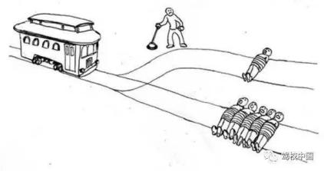 —变形— 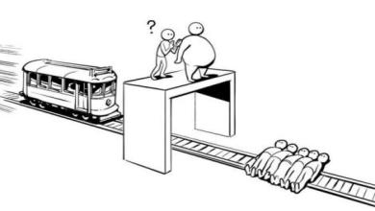

==> ①②③根本上是一个价值衡量的问题
最低工资标准提升付出的代价是什么？
  - 人吃人案件——真实的案例
    - 这是发生在十九世纪英国，一个真实的人吃人事件。
    - 当时，一艘英国游船玛格丽特号出海，船上一共有四名船员，船长杜特勒，水手史蒂芬和布瑞克，还有一名在船上做侍者的帕克。帕克十八岁，是个孤儿，没有成家，这是他第一次出海。这天，玛格丽特号游船行驶到南大西洋，准备绕过好望角时，突然遇到了暴风雨，狂风巨浪击破了游船，船舱进水，正在慢慢下沉，四名船员只好逃到了救生筏上。没有水，没有食物，四人随波逐流，在海上熬到了第十九天。十八岁的帕克因为饥渴难耐，偷偷喝了海水，病得奄奄一息，蜷缩在一边。船长杜特勒绝望之下，提议四人抽签，决定谁先死，以救活其它人。布瑞克反对抽签，船长就用眼神示意布瑞克看着昏睡着的帕克，并怂恿史蒂芬说：“没有其它的办法了，只能用帕克救大家的性命”。史蒂芬用小刀刺破了帕克的颈内静脉，杀死了他。后来的几天，这三名船员吃喝着帕克的血和肉，直到第二十四天，船长在获救当天的日记中写道：“当我们吃着我们的早餐时，一艘船出现了……”。这个早餐就是十八岁帕克的尸体。他们被德国船救起，很快回到了英国，接着遭到逮捕，以杀人罪受到审判。三名船员被法官判处绞刑，但后来在民意的压力下，英国女王发布赦令，赦免了三人的死刑。
    - 维护了正义的判决是好的判决→废话文学

2.法律经济学：以“效率（efficiency）”为标准
——产生一种表面的矛盾：到底是彰显“公平、正义、人权保障、保护弱势群体……”的法律是好的法律，还是能凸显“效率（efficiency）”的法律是好的法律？

- 无处不在的“价值权衡”
1.因为正义的实现是有代价的，所以我们必须“权衡”。
2.以司法成本为例：刑事诉讼中的程序正义和实体正义不能都达到100%，一定存在权衡
伏尔泰（1749）：“放过两个确实有罪的人，胜过冤枉一位无辜的好人”
马修·海勒（1678）：“与其错杀一人，不如放过五个罪人”
威廉·布莱克斯通（18世纪）：“令一位无辜者受罪，不如放过十个罪人”
约翰·福蒂斯鸠（1471）：“与误杀一位无辜者相比，我宁愿二十个罪人免于一死”。
本杰明·富兰克林（1785）：“与其让一位无辜者受罪，不如放过一百名罪人”
摩西·迈蒙尼德斯（12世纪）：“宁可放过一千名罪人，也不可妄杀一名无辜者”。
中国古话：“宁可错杀一千，不可放过一人” ？
·刑讯逼供1000个人，999人都是正的犯罪人，1人是冤枉的（成为了严打的代价）
==> 程序正义的“价格”问题：中国能容忍类似辛普森的案件吗？→ 中国法官一般无法做出无罪的判决，所以陪审团制度的很大功能就是为法官背锅。

- “公平、正义、人权”背后的经济学逻辑
1．我们诉诸“公平、正义、人权”这类话语去评价法律制度是因为我们的思想不够深刻，没有找到更加有说服力，有“穿透力”的科学解释方法
2．现实的法律制度之所以能够持续存在，原因不在于它是符合“公平、正义、人权”观念的（这些观念是因时因地的），而是因为它符合了经济学的效率原则。
3．法律要处理的不是抽象的公平、正义等问题，而是权利冲突的问题。
4．讨论
- 发生信用卡被盗刷，谁来承担风险（责任）是最公平的？银行or被盗刷的人？
  - 谁付出的成本最低，谁来承担责任——公平和效率是等价的
  - 银行的问题：如果风险让普通的人承担，那大家每次取钱的时候都需要来判断银行的机器是否安全或者是否为真的银行机器，那么成本就太高了；如果风险让银行来承担，让银行来保障机器的“保密”，此时的成本是比较低的。
  - 取钱人的问题：自己没有好好保管、密码被别人知道了。如果此时风险让银行承担，成本过高了，银行很难让每个人都好好保管自己的卡；此时如果风险让取钱人承担，成本就比较低，因为取钱人很容易保管好自己的银行卡。
==> 社会成本最小化
- 民事诉讼中，“谁主张、谁举证”为什么在一般情况下是合理的？刑法中，“无罪推定”为什么被认定是一项基本人权？
因为个人证明自己无罪的成本非常大（行程记录仪？每个人都需要安装摄像机记录自己每天的生活？） → 无效率 →“谁主张、谁举证”“无罪推定”
- 对自己身体的所有、支配权利为什么属于每一个个体自身？
奴隶的身体？保障社会资源的使用与利用。属于自己，就会有动力保护、利用身体，因为收益属于自己。奴隶制度在特定时代也有一定效率。
- 言论自由是天赋人权吗？
  - 古代/现代；政治言论/商业言论；针对公众人物/针对普通大众；不同的国家之间
    - 政治言论自由比商业言论自由要宽泛的多（因为政治言论自由放宽带来的社会收益比商业领域大，所以就宽泛）
    - 骂公众人物不用承担责任；骂普通公民可能就需要承担责任
    - 古代人与人之间的隐私权是非常狭窄的，熟人社会与陌生人社会处理隐私权的标准存在区别（陌生人社会的负外部性较弱）
——无法用抽象公平正义的标准解释，而应当用效率标准
  - 如果批评不自由则赞美无意义
  - 言论自由不是正确言论自由，而是我们拥有不正确言论的自由
- 汽车上牌收费是否侵犯公民的基本权利？
  - ==> 稀缺社会资源（道路资源）的分配问题，不是基本权利的问题（谁都有权利开车，我甚至还有走路的权利，汽车道路为什么要占这么大的位置？为什么国家机关/事业单位可以很轻松获得牌照？如何证明其天生对道路资源的使用效率更高？从基本权利的角度上来说谁都有道理，太抽象了）
  - 什么叫稀缺？世界上所有资源都是稀缺的，和人的无穷的欲望相比，都是稀缺的。
  - 竞价？抽签？抽签+竞价？最合理的方式：把每一分钟的道路都拿出来竞价（因为有的人可能只需要开2小时，却需要和开10小时的人去竞价）
- 从“连坐”制度到责任自负，这是人权的进步？（这话肯定没问题）
  - 为什么没有过错的人也需要承担责任呢？
  - 为什么古代做不到责任自负？因为古代公共部门的监督成本太高，所以需要连坐制度使得人们之间相互监督。而现代社会的监督成本比较低、可以管到每一个人，所以不再连坐。
→本质上是社会成本的变迁
- 为什么现代可以免除或减轻精神病人/未成年人的刑事责任，而古代不行？
  - 同样可以说是人权的进步。但是更本质的是：现代社会可以承担起一个看管精神病人/犯罪的未成年人的成本（生产力的局限）；古代社会负担不起就杀掉。
  - 为什么古代有期徒刑都是1/2/3年，没有更高的年限？同样是因为期限一长，意味着国家需要负担着一个庞大的监狱系统 → 成本过高，无法负担。而现代的国家是可以负担这种成本的，所以刑罚的长度增加了。
==> 生产力发展的问题
- 是否可以对违背婚约的行为提起诉讼？（诉权是天赋的吗？）
  - 古代违背婚约是需要受到非常严重的处罚的，但是现代法律不认为需要受到处罚。
  - 古代社会对于婚姻的社会价值认定和现代社会是不一样的：古代认为悔婚是对声誉的很大损失，但是现代社会不这么认为。
→ 得出：法律不是在抽象地讲公平、正义、人权，法律也是讲效率、代价的。

- 关于“效率”
成本—收益分析
1.两种意义上的“效率”
- 帕累托效率
  - 概念：指资源分配的一种理想状态，即假定固有的一群人和可分配的资源，从一种分配状态到另一种状态的变化中，在没有使任何人境况变坏的前提下，也不可能再使某些人的处境变好。比如教室中有50个学生和50个椅子，现在是一人一张椅子——帕累托状态（这个状态已经是最优的了，不能再好了；如果某个人想要更好，就需要牺牲他人）
  - 帕累托改进：
    - 帕累托改进（有一部分获益，但是剩余的人也没有受损）在现实可能存在吗？——中国的改革开放之初？（事实上并非帕累托改进，肯定有人失意。只能说接近于帕累托改进）
    - 帕累托改进被认为只存在于理想状态（制定一部法律，没有人认为自己的利益受损，都同意通过→这是不可能的：很难通过推行一项政策，而实现帕累托改进）
    - 帕累托改进在局部上存在：自由的交易、自由的婚姻、自由的合作；
    - 但考虑到第三方可能的损失以及财富分配效应，帕累托效率很难存在（这就是为什么有人反对改革开放的原因，并不一定是因为自己存在直接损失而反对，而是因为财富分配效应而反对 财富分配效应：自己没有减少/增加，但是别人有所增加或者自己增加，别人增加得更快，则在心理上并不平衡）
  - 法律制度的目标：不应定位为帕累托效率，否则社会很难进步。也就是说：不能因为某项政策会对有人不利，所以就不推行某个政策。【无解的题】
- 卡尔多—希克斯效率（类似于成本-收益的分析）
  - 概念：使一些人受损，另一些人受益；但只要总体上来看益大于损，这就表明总的社会福利增加了（被认定为有效率）
  - 强调社会财富的最大化（波斯纳），存在“假想的补偿”：有的人因为这样的政策受损，但是比起他们的损失，社会的总体利益增加了；事实上受损的人可能并没有得到补偿。——卡尔多—希克斯效率类似于成本收益的分析
  - 证明卡尔多-希克斯效率存在的指标【当交易成本很低的情况下】：
    - 大多数情况下的自愿交易（婚姻、合作……）都符合卡尔多—希克斯效率，这也是契约自由、婚姻自由原则的经济学基础【一般情况下，“自愿”即意味着“效率”】
    - 交易层面/市场活动层面：在交易成本很低的情况下，科斯谈判可以解决的问题→双方自愿协商→自然达到社会财富最大化的状态→此时卡尔多—希克斯效率（财富最大化）和契约自由是一个硬币的两面
    - 案例证明↑：如果阿甲将自己的某种商品认定为值5美元，而阿乙将其商品认定为值12美元，在此情况下，如果两人以10美元的价格（事实上可以是5美元到12美元之间任何价格）进行交易，就会创造7美元的社会总收益（福利）。因为，在10美元的价位上，阿甲认为他获得了5美元的境况改善（利润），阿乙则认为他获得了2美元的境况改善（消费者剩余）。
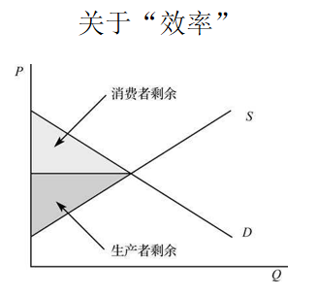
消费者剩余+生产者剩余=社会总收益（假定没有垄断的情况下）
在一个意思自治的交易中，双方都认为自己可以获益；这就是为何需要交易，交易才可以创造财富。
  - 什么情况下，自愿交易未能实现卡尔多—希克斯效率？（私法自治的例外）
    - 讨论以下自愿的行为：毒品交易、赌博交易、性交易、人口贩卖、买卖熊胆（鱼翅、象牙）、代孕、多妻（多夫）、同性婚姻。在不同时期、不同国家对上述自愿的行为的认可度不同
    - 讨论：器官自愿捐献（各国基本上都认为是合法的）/器官自愿出售/脑死亡情况下家属捐赠器官/摘取死囚器官（不征得其许可的情况下）尽管是自愿的，但被立法者认为是不符合效率
    - 为什么古代没有婚姻自由原则？因为在古代，婚姻是家庭行为，自由婚姻不符合卡尔多—希克斯效率；只有两个家庭之间是自愿的，那么在古代是符合卡尔多—希克斯效率原则的。
    - 为什么他们是“效率”的例外？
——交易成本很低的情况下，契约自由是能证明交易效率存在的
  - 法律的例外（似乎与契约自由相悖）【交易成本极大的情形】：
    - 共同海损制度；紧急避险制度——在此情况下，通常情况下评价效率原则的自由契约不能适用，而应该由法律介入进行拟制。
    - 911发生的时候，因为总统没有机会再和飞机上的人进行交谈了，即交易成本极其高的情况下，市场不存在了，只能由法律拟制交易，此时只能采用类似于“功利主义”的判断 ==> 但社会的价值也不完全体现在死亡人数少上，否则所有的汽车不允许上路、不允许进行高空作业、电网断掉……因为这些都会导致更多的人死亡。
    - 信用卡盗刷问题，持卡人受损，但总体上社会成本是降低的
  - 功利主义与法律经济学的分歧：我有一台iPad，利用率很低，你是不是可以按照“效率”原则来要求无偿获得所有权或者使用权？你能否提起诉讼？【功利主义与法律经济学的分歧】
    - 功利主义（边沁）：所有人的加总最大化时即可，不问当事人是否契约自由、自愿。按照功利主义，残疾人、智障、游手好闲的人等负效用的人，应当被消灭，这样社会总体的收益就增大了。从人类历史的长期发展来看，采用功利主义的都失败了；而能够生存下来的，都是提供了更加广泛的自由交易/合作的模式。如斯巴达城邦（把健壮的小孩子留下来，把瘦弱的小孩子扔掉）；朝鲜平壤（街上没有负效用的人）……
    - 法律经济学的效率：在通常的情况下（排除上述交易成本极大的情形），是看当事人是否是自愿，如果没有契约自由存在的证明，是不能轻易的得出满足卡尔多—希克斯效率的。而不是有一个“上帝”“独裁者”说了算。
    - 对于上述的问题，法官会问，双方之间是否存在契约/合同？→证明法律讲求的是卡尔多—希克斯效率。而如果是功利主义，法官就会支持“你”的请求，无偿的使用我的iPad，因为这样可以可以增加社会总财富。
  - 对于“钉子户”，是否可以由政府或法院强拆？【交易成本极大的情况下】
    - 从自由契约的逻辑是不能强拆的，但是世界各国一般都是允许强拆的。拆迁的交易会存在“敲竹杠”/ 前置效应的情况（开发商已经投入了巨大的沉没成本，一对一的情况下是不会产生沉没成本的），如果此时不允许强拆，会使得拆迁和城市更新难以推进。此时因为交易成本是很高的（来自于前置效应），此时法律需要介入，不能在自由契约的原则下思考。
    - 加装电梯是不是类似的情形？（较矮楼房）一楼/二楼反对加电梯，加装电梯对其房产是一种贬值。加装电梯和钉子户不同，钉子户是外来收购者而加装电梯是内部住户的谈判，其交易成本完全不同。加装电梯是完全可以在低交易成本下通过契约实现的结果（5/6楼补偿1/2楼），若无法谈拢，能否强制安装？强制——功利主义。
    - 不同楼层对于补偿的心理预期不同。现实中将其变成一个公法问题（政府积极干预）
效率也需要可证实、程序正义的支撑，否则就会变成强制意识的施加

- 对法律经济学批评的回应
- 法学家最猛烈的批评：经济学只讲效率，不讲公平！
- 法学家所讲的“公平”是哪一种意义上的“公平”？
  - 第一种含义的“公平”：根据每个人的付出来分配收入，这种意义上的“公平”和“效率”是等同的【形式正义/程序正义（分配的正义）】。又如：罪刑相适应；现代司法（举证责任、注重程序）（不是海瑞式的司法）
    - 同样的时间，贡献大的工作工资高，这是公平的；马云创造了公司、承担了风险，所以可以获得巨额财富，这是公平的；10%的股东获得比5%的股东获得的分工多，因为资本投入的多、也存在更大的风险，这也是公平的；罪行重的，刑罚也更重；比例税……
    - 海瑞式的司法（采用再分配正义的逻辑）：富人和穷人打官司，偏向于穷人……打官司主要看身份。==> 穷人失去了所有的交易机会（借不到钱、找不到工作的机会），最终只有在强势主体和强势主体之间交易
  - 第二种含义的“公平”：基于个人实际收入结果差异的考虑【实质正义/结果正义（再分配的正义）】
    - 就只从结果出发来进行判断：马云这么有钱、我这么穷，这是不公平的；我国的个人所得税制度累进税率
    - 世界上很多国家的立法会体现出这种正义的形式：例如我国的税法
    - 反垄断法应当解决效率的问题，但是我国的反垄断法还成为了解决实质正义的法律
    - 此时公平和效率可能无法兼顾了 ==> 一味的讲求实质正义（不断给马云征税，使得他的收入和我一样，那她就不会愿意去创新了），没有人会愿意创新。
- 果断的回应：对于第二种含义的“公平”，需通过税收等国家再分配政策实施（比如失业救助、低保等，使得社会底层的人不会去犯罪而影响社会治安），而不是通过法律机制本身来实现，即法律只应关注“做大蛋糕”（第一种的正义），而不因理会“分蛋糕”（第二种的正义）的事情，否则社会成本太高。
  - 因为做大蛋糕是法律设置一套规则使得大家可以自愿交易，这时候是有效率的；而分蛋糕会使得大家不自愿，这时候是无效率的，因此社会成本会提高。看上面的“图”，图中所示的面积是最大值情况，如果改变“点”，即“分蛋糕”，此时面积会变小。
  - 法律中不是有税法？社会救助法？税法的出现是为了限制国家的征税权、防止国家滥用征税权（1215大宪章）（从国家诞生的那一日起，国家就有征税权），是为了限制国家再分配的权利。——此时法律是为了限制国家过多的介入→和第一个层面的公平的追求就不谋而合。
  - 财政的法律制度的功能究竟为何？其本身出于限制国家的权利，但是任何公共权利都有可能被滥用。
- 利用法律规则进行收入再分配（保护弱势群体的旗号），最终的结果将是损害弱势群体。
  - 例如：劳动法；消费者权益保护法；医疗事故的严格责任；高利贷管制；南京彭宇案（海瑞式的司法）
    - 法律强制性的两年三包规定真的保护了消费者吗？没有
    - 禁止餐饮企业的霸王条款，是否真正的保护了消费者？
    - 提高最低工资标准是否真的保护了低收入的群体？（是否使得他们因此失业？）外资企业是否会因为我国的诸多限制而不来投资，使得我国工作岗位减少？
    - 免费医疗真的好吗？→公立医院效率极低，看一个感冒可能要等一个月→免费的是最贵的
    - 蜜雪冰城不允许雇佣童工，那这些童工该怎么办？
    - 人大代表提案妇女可以带薪休假三年→所有的孕龄妇女都找不到工作
    - 医疗事故出现，患者的举证责任和医院的举证责任倒置，医院承担无过错责任（即除非医院可以举证出来，否则就要承担责任）？医生倾向于保守治疗（不做不错），患者治不好。
==> 不允许这种状态，那么这种状态的反面是比这个状态更好还是更差了呢？保护他们的政策能否在现实世界中实现保护的目标？
==> “分蛋糕”不是不要做，而是用法律规则进行收入再分配，往往会适得其反、很可能违背初心。
香港因为房租过高，出台了法律限制房租。张五常研究发现：这项政策是无用的。因为租房市场的供求关系是既定的，而这个法律只干预了价格条款，房东会在其他的条款中赚回差价（比如家具租赁条款、房屋钥匙使用费）。
==> 总不能通过法律规定好所有的条款吧？→社会成本过高→法律不要“分蛋糕”
·印度的续租制度：房屋租赁合同都不满1年，每年都需要搬家。
·劳动法（以前）：和企业连续签订2期雇佣合同之后，员工可以要求和企业签订终身无期限合约→企业要是连续和员工签合同，他们的成本太高了；员工将没有稳定的工作
·高利贷管制
·南京彭宇案：老太太倒地了，老太太多可怜，哪怕没有碰到他，赔点钱又怎么样→公平责任

2.如何实现“共同富裕”
- 为什么一说“共同富裕”，就联想到“分蛋糕”问题（切蛋糕）
  - 大家在说“分配”的时候存在重大误解
    - 大家想的就是一个蛋糕摆在这里让大家分，你分多少我分多少；但事实是什么也没有的情况下需要大家创造财富、进行生产。生产和分配（财富的创造和财物的分配）不是两个独立的过程，生产过程和分配过程是一个过程。要素的投入是一个合作的过程。
  - 一个干预市场机制的法律，很大程度上会影响到社会中的“蛋糕”可以做大。如果不断地征收什么遗产税、房产税等（号称体现公平正义、保护人权），看上去收入差距拉近了，但是实际中分配机制的错误使得蛋糕都无法做大，使弱势群体实际获得的比例虽然增加，但是数量其实更少了。
  - 对共同富裕政策感到兴奋的人，未必能从共同富裕中获利，想象着自己用着马云的钱，但事实上这部分钱就不存在了，这部分财富都没有创造出来。
- 一次分配、二次分配与三次分配
  - 含义
    - 一次分配：市场自发
    - 二次分配：再分配
    - 三次分配：慈善 → 在我国变样：只要有钱人就需要做慈善
  - “分配”问题的可能法律回应：
    - 一次分配：
      - 最低工资标准；
      - 社保福利；
      - 特殊行业限薪：如足球行业，足球是一个需要高投入培养的行业（1000个家长花费巨额财富才能培养出1个踢得好的人），原先这么高的薪水都无法在中国找到足球踢得好的人；现在限薪，更无法找出足球踢得好的人了、更加无法促进让家长向足球的方面培养了。==> 不能仅仅看这个行业顶端的可能，只有万分之一的可能性才能挣到500万；但事实上我们还需要看到这个行业中低收入的人群。
    - 二次分配：税收机制
    - 三次分配：慈善、企业社会责任
  - 广义的收入再分配政策：
    - 更多的价格管制（美团降费、药品降价）
      - 外卖骑手辛苦送一单，平台赚取这么多，资本家太贪婪的→人们说应当多分点给骑手
      - 药品降价：药品要进入医保的范围，就需要和政府进行谈判，如果政府谈判把1000元的价格压到10元→进口药不进入中国，国产药不研发（我们需要知道的是100种方案的研发成本都浓缩在成功的一粒药上）
    - 遏制资本（限制投资领域、反垄断、劳资关系的调整）_——如我国把反垄断作为社会财富再分配的手段
    - 财政转移支付（扶贫、乡村振兴）
    - 获得教育等公共服务的平等化（affirmative action）为什么我国地区之间的差异这么大？均衡性比较差？投资、就业都集中在少数的大城市？因为只有大城市有较好的教育、医疗等公共福利……美国好多好的大学在农村、小城市，而我国好的大学都在大城市（小城市无法吸引学生）公共服务的平等化比较好的国家，其教育、医疗在大城市和小城市不会相差太多。
    - “弱势群体保护”立法和司法政策（消费者、妇女、劳工、低收入阶层……）见上面。
- 遗产税、房地产税的提议；薇娅补税
  - 目前只在上海、重庆存在房地产税
  - 薇娅、范冰冰的税收规划：通过企业、工作室的方式减少交税（税率低，可以扣除成本）是一种避税（都是合法的），严格不能说是逃税
- “所有制”问题上的想象
取消私有制，正是因为私有企业的存在而无法实现共同富裕？NO
- 法律会如何回应？
上面分配政策的回应，然而存在问题，历史上的共同富裕政策如汉武帝《迁茂陵令》；盐铁国营等，非但没有实现共同富裕，反而导致共同贫穷。

六、小结
1.把“私法”作为收入再分配（保护弱势群体）实现手段的想象是完全无法实现的，只会使得弱势群体失去通过交易获得财富的机会。
- 为什么买方和卖方可以达成交易？那是因为卖方和买方都认为自己从交易中获益、可以改进自己的福利。→ 该结论可以推广到所有社会合作的层面，雇佣关系、合伙关系、劳资关系、消费者和商家的关系……在这些法律关系成立的背后，是基于其自愿的前提。只有这样的交易才可以创造社会财富。
  - E.g：10万块钱是指放在家里是不会创造财富的（永远都只是10万），土地荒废着也是不会创造财富的，拥有一项技术从不使用也不告诉别人是不会创造财富（技术就像不存在一样）；只有把10万块用于投资/创业，把土地出租去，才会创造财富。
  - 即应当把蛋糕做大（鼓励交易），让社会中的弱势群体获得更多分享财富的机会才是真正的提升他们的福利。而不是从一个静态的局部的交易关系内部来判断是否改进了弱势群体的福利：比如在静态的关系中看到资方强势、劳方弱势，所以法律需要通过劳动合同的强制性规定、最低工资标准、强制性的社会劳动保障要求等限制资本的收益，提供劳动者的福利。
  - 其实上述的政策受伤的最深的还是劳动者：一国内攻击资本，资本可以全世界跑，哪里有利润就可以在哪里投资，但是工人就永远失去了在本国获得的就业机会、原本可以获得和该资本进行商业交易机会的中小型企业……资本和劳动合作才能创造更大的财富！因此好的法律的政策应该是鼓励这样的交易、鼓励更多的资本雇佣劳动、鼓励更多资本和劳动的合作。
- 如今很多主流的自媒体都陷入了这种误区：认为通过节制资本、反垄断、限制资本的扩张、加大税收等就可以让社会的弱势群体处境变得更好。==> 其实会导致穷人再也没有机会和富人进行交易（海瑞式司法）。穷人只有和富人合作（雇佣、交易等）才能获得财富，一味地保护穷人会使得穷人失去合作机会从而拓展社会福利。这样反而使得法律所想要保护的目的落空。
- 案例：以前最高院出了一个司法解释，如果债务人（按揭贷款购房人）强制执行的时候只有唯一一套住房，那就不能强制执行这套房子。最高院原先的初心是保护收入少的按揭贷款购房人，但是这一司法解释会使得银行无法实现债权、损失巨大，此后所有的按揭贷款购房人贷款时所需要的利率可能会变高（银行面临更高的风险，由此需要更高的利率弥补风险）/银行不发放贷款给购买第一套房子的人（会使得房子越多贷款的成本越低，没有房子的人贷款的成本很高）。因此后续所有的银行联合起来上书最高法，于是最高法改了司法解释，存在唯一一套房子，安置购房者之后也可以强制执行。
2.通过“公法”手段实施收入再分配政策的作用是有限的，可能伴随高昂的社会成本。
- 公法手段：例如税收、社会福利、社会保障体系
- 上述的公法手段不是不能用（所有国家都有上述的公法手段），而是社会成本过高，也有可能导致走向“共同贫穷”。
- 案例：美国和欧洲的经济发展状况类似，但是欧洲强调公法手段使得社会保持一个平等的状态，而美国并没有统一的社会保障体系→近几十年来美国的创新和社会发展远远快于欧洲（北欧高税收高福利地区，现在在互联网、数字经济方面全面落后，因为我们可以发现这些地区生活着非常舒服，社会创新的动力已经丧失）。
==> 强力的再分配可以使得社会很和谐，也会使得社会失去创造的动力，也会培养出懒汉。
- 一个理想的收入再分配的政策不是让我和马云赚的一样多，那么就不会再有马云等人的出现（弱化创新和激励）。公共政策中，最应该做的就是保障最低收入的人群可以相对体面的生活（维持基本生活）即可（如果不养他们他们可能成为社会不安定因素）。
3.改革开放四十年见证了人类历史上前所未有的“共同富裕”成就，市场经济的发展既做大了蛋糕，同时也极大地提升了是社会的平等程度。
- 改革开放不是“追求效率优先，兼顾公平”吗？
——真正的共同富裕不是分蛋糕的时候把蛋糕分的平均，而是把蛋糕做大（侧重点在于“富裕”，如果没有富裕，谈什么共同富裕？）。
- 改革开放使得社会成员之间的收入差距拉大了？计划经济的时候我国的社会就更加的平等？
  - 事实上，改革开放之前，社会不平等的程度远远大于现在，只不过我们不知道。计划经济年代我们只是发现周围身边的人都是一样的（信息传递不发达），但是看不到其他的社会阶层的人的生活（不同阶层的人高度隔离）。【事实上很不平等，但是让你以为处于一个平等的世界】改革开放之后，人口开始流动，人们才会发现自己身处于一个社会收入差距如此之大的社会。
  - 和欧洲、美国比，我国的基尼系数确实不低，但是我们应该和计划经济时代相比，我国现在的基尼系数已经下降了。
4.“分配”问题很大程度上是一个“幻想”（幻想有一个现成的蛋糕摆在那里）；当法律与政策的重心放在“分蛋糕”问题时，蛋糕就会越来越小。
- 拉美中等收入国家的陷阱、南非，阿根廷和南美从发达国家降级为发展中国家
- 原先拉美的自然条件、收入状况都要好于北美，但是为何北美现在的发展状况远好于拉美？二战之后拉美的经济政策出现左翼的思潮：当拉美很多人达到中等收入水平之后，采取了激进的政策（共同富裕的政策），比如：南美想要非洲人当家做主，于是就要限制白人资本的发展。这样使得经济再也上不去了。
- ===> 中国吸取教训：达到中等收入之后不“飘”，强调做大蛋糕（发展）。在有的国家题提“发展”，会被人认为是抛弃环保、唯利是图……
5.消灭资本的暴利靠的是引导更多的资本展开竞争；提升劳工的收入靠的是更多的投资带来的就业就会；提升消费者的福利靠的是更多商品和服务的供给；消灭“高利贷”靠的是资金市场更多的放贷人……
- 民营经济退场论×
- 资本和劳动作为合作的双方不是零和博弈（你亏就是我赚），而是一个共赢的模式，是财富创造的过程。
- 法律关系是合作关系：合同、合伙、结婚……
- 资本的暴利：劳资双方之间没有竞争关系（法律关系是合作关系），资本和资本、劳动者和劳动者、消费者和消费者之间才存在竞争关系。引入更多的资本、鼓励更多的资本，会使消费者存在更多选择，会使得劳动者存在更多的选择机会，会使得资本和资本之间的竞争更加激烈，这样资本的暴利才会被消灭。
- 消灭高利贷：
  - 放贷人入刑→放贷人面临更高的法律风险→放贷的利率会变得越来越高
  - 更多的放贷人→市场上的资金供给变得充分→你利息高我就不向你借→高利贷自然被消灭

社会公平问题的讨论：就业歧视怎么看待？
1.招聘单位设定的何种条件构成了对应聘者的歧视？如何区别歧视和合理的招聘条件？
- 条件例如：性别、年龄、身高、肤色、毕业学校、户籍、是否戴眼镜、五官是否端正
  - 如何建立关联性——如篮球运动员对身高有要求大家觉得合理但是要求法官就觉得不合理？
  - 身上有纹身不得入伍如何看待？
- 如何理解歧视行为？
  - 基于性别、外貌、身高、学理的招聘条件？985/211标准？我们一般认为对于岗位来说是合理的标准，就不是歧视，关联性与合理性怎么论证
  - 法律如何区分歧视？
  - 反歧视的法律对“弱者”有利吗？显性标准→隐性标准→浪费应聘者的成本
  - 从经济学角度来看并不把歧视看作贬义词（但并不认为歧视是好的），经济学对歧视的理解：
    - 基于统计经验（大数据）的选择
    - 歧视的功能：降低信息不对称条件下的筛选成本
      - 如果为了选择一个最好的人，放开招聘的条件，会使得他们筛选的成本无限增加；现在增加top2的条件，也许会有错过很好的人，但是对于他们来说可以忍受，而且招聘的成本也可以很好的得到控制
      - 公共场所警察的抽检：一个穿着西装的人和衣衫褴褛的人，警察会选择抽检谁呢？警察从统计经验出发，会选择衣衫褴褛的人抽检→对于经济学来说，这当然是歧视，但是这就是基于以往的统计经验
      - 银行“歧视”福建人：福建人很多欠钱不还，所以银行不批这些地区的人的贷款 → 不公平、歧视 → 但是银行从统计经验出发，采取一刀切的方式，银行当然可以去做征信的调查，但是对于银行来说这成本太高了
      - 疫情环境下，对来自高风险地区、境外人士的特别管制：当然来自高风险地区、境外人士会有完全健康的人，但是对每个人进行辨别，成本会太高。
    - 贴标签也是一种在信息不对称的情况下降低成本的方式
      - Eg：认为内蒙古来的人会骑马、温州人都很有钱==> 贴标签的行为是有用的（在这样一个普遍信息不对称的社会中）
2.法律与歧视（把歧视看作一个中性词）
- “合理”的歧视与“不合理”的歧视——界限
- 如何限制“不合理”的歧视？
- 法律能够解决问题吗？不能，对弱者无利
- “不合理”的歧视最频繁出现的领域是哪里？
  - 企业在竞争性的领域，市场竞争机制自然而然会让企业设置一个合理的标准（不会设置和岗位需求没有关系的标准；投行也会招毫无工作能力的人养着，因为他们可以带来业务，可能社会关系非常广）——总结就是会招发挥最大价值、最大化利润后果的人。
  - 非竞争性的领域，不追求营利（招谁都无所谓），没有成本的压力，此时就会出现歧视。（街道办事处不追求营利，且工资也不同他们负担，此时找一个北大清华博士领导就更有面子；法院在都达到基础标准的线上时，会选择有其他特长的人）（很多国企和事业单位中都是塞进来的人；反正亏损都是国家承担，干嘛选最好的人呢？只需要迎合领导喜好就行了）
- 为什么说“市场是色盲”？（The market is color-blinded）
  - 竞争性的企业中招聘，是不会看是白人，还是黑人，还是黄人的。只要能够带来利益，就会招进来。这就是为何律所里女生越来越多（能力更强）；而国企之中，男生还是占主要（不看能力，看领导心情）。
  - ==> 总结：市场竞争环境对理性人行为选择约束→市场变成色盲
- 问题的核心：歧视的成本由谁来承担？
  - 很难抽象的讲某一标准是合理的/不合理的→具体问题具体分析→没有统一的标准？
  - →经济学给出的标准：歧视的成本由谁来承担？是竞争性领域还是非竞争性领域？→如果歧视的成本是企业自己承担，那法律就应当是允许的。
3.阿尔钦的观点
1965：Competition, Monoploy, and the Pursuit of Money(with Kessel)
- 选择意味着歧视，歧视意味着选择，选择和歧视是一枚硬币的两面：一个“认钱”的社会，会增加具有不同个性特征的人之间的平等；而一个“认人”的社会，基于个性特征（如肤色、性别、信仰、行政级别等）的歧视就势必更加严重。因此，恰恰是竞争激烈的市场经济，或鼓励追求金钱的资本主义，才使得那些不受欢迎的人——性格怪诞、笃信异教、坚持己见、或有各种污点和前科的人——更容易生存下来，而这才增进了自由。
- 不要一上来就把歧视看作是消极的表达，歧视就是选择。我们需要判断的是什么样的选择是合理的，什么样的选择是不合理的。
- 总结：市场经济、资本主义不仅是更加有效率的社会，而且是更加公平的社会。计划经济时代充满着歧视，比如只有处级以上的人才可以买飞机票、城乡之间人的差距非常大。事实上恰恰是改革开放让我们这个社会变得平等，变得有效率。
4.奔涌吧，后浪！
- “只认钱，不认人”是一个好的社会标志吗？（比较前市场经济年代）
  - 只认钱，不认人是一个好的社会标志。这意味着我国由身份社会走入了陌生人社会。
  - 如果去买机票，只有一定身份的人才可以买，这还是一个认人的社会。但是现在你有钱就可以买机票→对人是一种更好的激励、更加公平的激励。
- 为什么大学里教师的来源变得多元化了？
  - 以前这个大学里的老师全部都是这个大学毕业的学生，那是因为当时大学没有竞争的压力→当然是自己学校毕业的更喜欢/院长的学生更喜欢
  - 现在大学也成为了竞争性的单位（top3）→多元化
- 我们生活的这个时代，为什么女性地位大幅度提高了？
  - 在产业结构单一的社会（都是农业/工业），此时男性的价值高于女性，所以男性地位高；而现在随着产业的升级，大量的服务行业发展，靠智力而非硬体力，女性的劣势逐渐消除，甚至凸显出优势。
  - 市场越是发展，劳动力的回报越不依靠硬体力，女性的地位越高（谁收入高谁在家里说了算），这是一个必然的现象。
  - ==> 市场化的过程使得女性地位提升
- 作为后浪，在社会生活中，在职场中，如何不被“歧视”？
  - 答案：市场竞争、自由选择
  - 奔涌吧，后浪：爹味太浓（前浪对后浪的歧视）？后浪和前浪是平起平坐，还是后浪需要看前浪的脸色？我们可以做出选择：
    - 在一个市场经济的社会中，谁给企业带来的价值大，谁就有话语权，哪怕是后浪。
    - 在一个非竞争性的环境中，那么后浪就需要看前浪的脸色办事。

第四章 “监管”与法治
- 如何看待改革开放四十多年来市场监管和法治的关系

一、“强监管”周期/时代
1.正面清单“社会主义铁拳”指向
2.负面清单就是列举哪些行业没有收到社会主义的铁拳的影响：金融、房地产、互联网、教育培训、带货、游戏、医药、娱乐行业“粉圈”……
3.如何在“依法治国”政治定位下理解这些现象？
——我国又进入了一个收紧的周期。通过金融市场，企业撤资。

二、观察与思考

（一）第一个观察和思考
1.“法律中性化”的格局是否会打破？
·北大姚洋：改革开放40年历史的经验——中性政府（基本上处于中立的状态，不会像有竞争性政党的国家左右翼轮流执政）；
·黄韬提出：改革开放40年我国的法律也表现出中性法律的特征。具体表现在：
- 去意识形态（对比拉美、印度）
  - 拉美、南非的法律是高度“社会主义化”的（激进的）
  - 如果采取国家保护政策：保护国资而非外资→外资就不愿意进入该国市场（委内瑞拉）
  - 印度认为自己是社会主义民主国家→左翼的情绪非常高涨
  - 中国与上述的国家相比，法律没有带这么多的意识形态
- “做大蛋糕”重于“分蛋糕”
  - 我国以往的法律总体上是以做大蛋糕为导向的（但并不是说法律中没有分蛋糕）→发展是硬道理
- 监管周期（治乱周期）的自我修正（的能力）
  - 虽然我国经常一抓就死、一放就乱→政策的波动性较强→但是总的来看，中间存在一条轴，存在较强的纠错能力（不会出去了就回不来了）
2.现实挑战
我国最近监管非常强：
- “发展是硬道理”共识的可能消解？
  - 就目前来看，我国“做大蛋糕”的需求还是很大，还不是可以“分蛋糕”的阶段
  - 而且小康的标准在变化（吃得饱→吃的有营养）
- “有为政府”的强化（共同富裕、ESG可持续发展、美丽中国）
  - 以前市场经济改革（信息是分散的，分散在市场上不同经济主体之中）经常谈到：小政府、大社会，市场经济是法治经济（计划经济不需要法治，信息是集中的）
  - 现在更多的提“有为政府”：政府怎么在市场经济中发挥作用？
  - 政府的两面性：当你容忍一个政府做更多的事情的时候（维护公共利益……），也会产生公权力扩张之后背离初心的情况。
- “节制资本”的历史循环（？）
  - 遏制资本的无序扩张？法律上怎么鉴定资本的无序扩张？资本会无序扩张吗？
  - ==> 当下是一个新的监管周期还是一个新的监管时代？还需要5-10年才能看出来。

（二）第二个观察和思考
- 监管法律自身的可能悖论：
- 法律定位的政策目标多元化导致的可问责性减弱
  - 越来越多的法律的政策目标变成了“既要……又要……”：
    - 银行监管法既要扶持中小企业的经营（发放贷款易出现不良贷款），又要控制不良贷款的数量（不给中小企业发放贷款） → 这两个目标之间是矛盾的，多个目标的实现是非常困难的
    - 就业也要、碳达峰碳中和也要→怎么决策
  - 可问责性减弱（accountability问题）
    - GDP考核的优点：考核的目标清晰
    - 多重指标的考核：扶贫、碳排放、环保→可以逃避问题，在不同的目标之间选择（市长说我GDP数据虽然不好，但是我环保做的好==> 很难检测某一目标是否完成）（交通运输部在疫情期间发了两个“矛盾”的文件，单看都是对的，可以在事后追责的时候逃避责任）
- 监管法律所宣示的政策目标与实际实现的社会结果之间的差异
  - 金融监管法、反垄断法、劳动法、环境法、个人信息保护
    - Eg：劳动合同法：想要为了保护劳动者→2期有期限的劳动雇佣合同之后可以劳动者可以要求签订无期限的劳动雇佣合同→资本不愿意雇佣劳动者
    - 个人信息保护法：
      - 美式：强调信息的共享和信息的商业利用→对个人信息的保护有限度
      - 欧式：强调个人的信息保护
      - 中式：选择了比欧式更严格的个人信息保护立法（法律上的高定位和实际效果）
  - 不可以在法律之内进行评价，否则就是在喊口号：拿出一个条文来说自己法律规定的好，但不对其进行法效果分析，是毫无用处的。→为什么王安石变法似乎很好，但最终遭到了大众的唾弃？因为它没有分清楚：法律规则本身和法律规则作为一种激励机制对人的行为的后果。
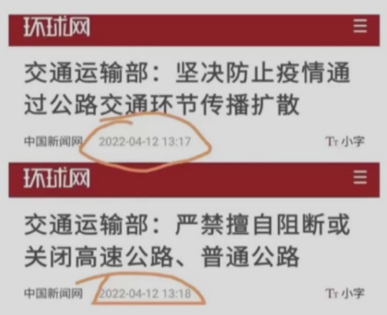

（三）第三个观察和思考
1.法律与政策的可预期性问题
- 如何理解“依法治国”？
  - 法治基本的前提是法律是稳定的（不可以经常变化）：“法治不可以随着领导人注意力的转变而转变”。但是现在？
  - 我们现在把“依法治国”放在一个非常重要的地位，但是影响依法治国能否实现的因素是非常多的，比如其和“文件治国”的关系↓
- 《立法法》指向的法律与“文件治国”
  - 红头文件？规范性文件？其作用有时候比法律大（县官治国）
    - 7月6日，中办、国办《关于依法从严打击证券违法活动的意见》
    - 7月24日，中办、国办《关于进一步减轻义务教育阶段学生作业负担和校外培训负担的意见》
    - 中办、国办发布的文件是法律吗？是法规吗？这样的文件越来越频繁 → 这些文件中的很多规定是超越法律的，比全国人大制定的法律“厉害得多”。
  - 法律文件的颁行主体；颁行时间
    - 《立法法》上的法律：文件制定完成→公开→实施
    - 但是上述的文件：其实很多时候都已经制定完成在实施了，但是文件没有公开，我们不知道；当其公开的时候，已经实施了几个月了。
  - “文件治国”和“依法治国”显然是两条轨道，但是两条轨道也存在交织
    - 先不对上述的现象进行评价，首先我们不能无视这个现象：很多时候《立法法》上的法律是不重要的，《立法法》之外的法律才是更重要的。
  - 《经济参考报》：网络游戏是鸦片
    - 游戏公司的股价骤然下跌 → 所有人都认为《经济参考报》是中央的官方报纸，推断其的发言代表的是官方政府的立场 → 结合上述各个行业发生的事情，人们都非常敏感
    - 后续确实对网络游戏进行了一些限制，而且这些限制还得到了许多民众的支持
  - 营商环境的隐性指标：中概股信息披露的困境
    - 根据美国的法律，中国所有在美国上市的公司都有可能被退市
    - 美国众议院于当地时间12月2日一致通过《外国公司问责法》，将严格限制中国公司在美国交易所上市。曾一度风光的中概股，如今却面临遭做空机构狙击、集体诉讼、估值低等一系列问题。这一切的背后实则反映中美之间信任危机，最终很可能引发中概股回归的“多米诺效应”。
    - 《法案》剑指中国：今年五月份，美国参议院通过了一个法案，该项名为《外国公司问责法案》要求在美国上市的外国公司必须满足两个条件。首先，上市公司必须披露自己是否受外国政府控制。其次，美国的会计行业监管机构（PCAOB）必须能看到公司的财务审计资料。
      - 第一个条件，将赋予美国证监会新的权力来判断中国公司是否受到中国政府的控制，考虑因素包括国资占有的股份比率、董事会的党员人数、公司是否设有党支部、公司章程里是否有提到党章文字等。简而言之，中国政企关系将成为美国政府的一个重点审查领域。
      - 第二个条件的起因也是中国。自2002年安然事件爆发之后，美国颁布了《萨班斯奥克斯利法案》，要求PCAOB必须要实现对上市公司审计底稿等信息的取得与日常现场监管的参与。
      - 换而言之，PCAOB有责任依法对上市企业的财务及运营状况进行审计，而该责任权限不因上市公司经营所在地而变化。但在这件事上，中方态度也十分明确。根据中国法律，如果会计事务所审计一家中国公司的财务，被审计的资料属于”国家机密”，因此美国证监会和PCAOB只能看到会计师出的审计报告，看不到原始的审计资料。
      - 法律要求披露公司中有多少党员、党的组织扮演了什么角色、党委参与的决策机制是怎样的？等等信息→对于中国公司而言要求过高
  - 通过修订公司法等法律法规改变营商环境 → 这类似于大学排名（每个国家都有一个专门的研究部门，研究排名的因素和权重，然后制定相应的提高的方案 → 但也有有的学校发现如何都提高不了，比如人大，于是退出了国际高效排名的市场）
  - 营商环境的隐性指标：法律制度的稳定性（后果）
2.对于商人而言，稳定的是最重要的，因为法律的稳定可以给商人带来可预期性；如果法律制度或者国家政策翻来覆去，会给商人带去更多的成本和负担（不确定性是最大的问题）。
- 法治约束的最主要的主体是政府！
- Eg：限制资本的无序扩张 → 什么是无序扩张呢？→ 在法律的范围内扩张被扣上了无序扩张的帽子 → 使得商人不知道其标准何在（不公开/不确定性的标准），成本骤增 → 因此，最近一段时间投资流失问题非常严重，东南亚国家的资本市场形式非常好 → 如何解决？限制？限制的越严格以防止流失 → 也会导致未来进入中国市场投资的人越少（双刃剑）

三、互联网行业
1.2020-2021：从蚂蚁到滴滴
蚂蚁上市和滴滴上市的故事：
·2020年蚂蚁宣布IPO定价完成，第二天就要上市 → 被叫停，“中止” → 黄了，为何？
·滴滴上市 → 把敏感信息交给美国？显然不是（全世界多少企业都去美国上市，并没有都把敏感信息交给美国）→ 背后的原因非常复杂
==> 原先海外上市的要求非常少，国内基本都不会管，而且鼓励去海外上市 → 但是在滴滴上市之前，政策已经发生了变化（没有公开）→ 现在政府对企业海外上市的要求非常严格【黄韬：怀疑态度，真的是地图测绘信息的泄露？那美国雇一辆车开遍全国不就获得了？】
2.互联网金融/金融科技 马云的讲话→影响了整个互联网企业的发展
3.持牌经营
4.银行业监管（巴塞尔协议；去杠杆）
5.两大合规压力来源：反垄断；信息/数据合规
6.反垄断问题：
- 《反垄断法》的功能：反“垄断”本身？
- 差别化执法问题
  - 对民营企业、国有企业、外资企业的并购审查的力度不同（法律之外的因素的考量）：
  - 网通和联通的并购没有申报，得到了大众的质疑；南车北车合并成了中车，申报通过。
- 互联网行业的特殊性：放弃了审慎包容的原则？
我国原先（2020年之前）对互联网企业的包容性、支持性非常强 → 马云讲话之后 → 《反垄断法》的执法瞬间加强 → 最近似乎是要把这一页翻过去了 → 政策的反复问题
- 个人信息保护问题：
- 政策目标的权衡“保护”与“共享、利用”
- “个体”信息的保护？
- 滴滴案例；中概股当下面临的制度环境
==> 我国高标准的信息保护指向的似乎不是个体的权利，而是社会利益或者国家安全的考量。（eg：贵州成为了中国数据中心，因为政策以个人信息保护的名义要求数据不能出国，但事实上真的如此吗？）

四、预算软约束与法治软约束
1.预算软约束：向企业提供资金的机构（政府或银行）未能坚持原先的商业约定，使企业的资金运用超过了它的当期收益的范围。这种现象被亚诺什·科尔奈称为“预算软约束”。
- 预算软约束如何解决：预算刚性化
- 说明：为什么国有企业搞不好？因为给钱的一方和拿钱的一方都不需要对钱的使用效率负责。纳税人→国家的每一分钱都不是国家的，而是来自于人民群众的（计划经济年代下没有纳税人）。
- 此结论可以推广到所有的公共部门。又如地方政府的负债问题：每年的年收入没多少，负债巨大，多年都还不起：比如预算收入是10亿，但是政府可以向银行借到100亿，为什么→因为预算软约束，银行相信地方政府还不起的时候上级、中央会帮助地方政府→《地方政府破产法》一旦出台，上述的预算软约束就会被打破。
  - ==> 政府在公共政策的制定中不需要考虑成本、只需要考虑收益 → 政策就会被扭曲
  - ==> 在私人部门中预算硬约束起作用 → 我们花的每一分钱都会精打细算（因为是在花自己的钱）
  - 科尔奈（匈牙利经济学家、哈佛大学教授，经历过计划经济时期，有深切的体会）研究的主要成果：《短缺经济学》（我国当年计划经济的短缺如何解决？→市场经济，市场经济解决一切短缺问题）、《通向自由经济之路》《社会主义体制——共产主义政治经济学》
2.扩展至全体的公共部门
3.典型例证：国有企业；现实中国的地方债务问题
4.法治软约束：在一般或特定情形下，国家行使管制权力的范围和形式可以超越法律的边界。
==> 虽然说公权力的行使不能超过这个约束圈，但是这个约束的边界讲不清楚、弹性很大→我国目前还是处于法治软约束的状态
5.中国防疫措施的特征：预算软约束（不惜一切代价，此时付出的代价可能就是法治的代价）+ 法治软约束（特殊时期“不得已”）
越强调某个领域的监管/政府部门的积极作为，越可能出现法治软约束的现象。国家制度转型过程中，很容易出现的规律性现象。预算软约束和法治软约束某种程度是相通的，如何预算刚性化、法治刚性化。

五、“弱法治”悖论（法治的刚性不强→公权力一声令下就可以）
1.“弱法治”的优势：
- 集中力量办大事（资源调动非常方便：援驰上海……）（若法治刚性强，资源分散，很难集中力量）
- “不惜一切代价”的决心（精神力量：对抗疫人员的物质没有给足，只能说他们是抗疫英雄，精神上对他们进行满足）
- 节省交易成本（不需要开听证会等等）
- 执行力强
==> 实现条件：为什么其他国家没有办法“抄作业”？ （中国唯一性的原因何在？）：
·比中国强的：是法治硬约束→法治的刚性强→公权力被严重的约束→一旦要做什么都要求法律依据存在
·比中国弱的：没有这么大的经济的支撑（每天核酸、中小学停课）
2.“弱法治”可能带来的问题：
- 社会成员分摊了资源调动的成本
  - 上述“集中力量办大事”看上去没有什么成本，但是有更大的一笔账是无法明写的，比如企业停工、工人失业的损失等等（把资源调动的成本平摊到每一个人身上）
  - 不在政府资产负债表上体现的隐性成本（在政府资产负债表上的体现都是小成本，没体现出来的才是大成本）
- “预算软约束”导致“道德风险”问题
  - 双向的道德风险：使得企业更有可能无视收支平衡与盈利最大化的目标，依赖于来自政府的资金援助；这一方面导致企业行为对市场价格不敏感，价格机制失灵；另一方面会导致企业超支，需求过剩、最终导致“短缺经济”。
- 隐性税负；“劫贫济富”
  - 隐性税负（第一点已经提到，每个人都需要平摊成本，这就是税收）→ 导致劫贫济富（之前的税收制度下，有劫富济贫的用处，收入高的赋税比例高；而现在，越富有的人受到弱法治的影响越小，比如富有的人可以居家办公，而收入低的体力劳动者无法工作而获得收入）
  - 看上去没有交税，但实际上将一部分利益让渡给公共部门
  - e.g疫情防控期间的部分措施，的确保护了弱势群体，因为其自我保护能力比较有限，受影响较大。但是要求劳工群体不能出门工作，反而无法获得收入（尤其是低收入群体，“做一天吃一天”）
- 公共政策调整的刚性（只能强化，不能弱化）
  - 弱法治会导致公共政策调整的刚性，即所有的管制只会越来越严格：
  - 比如中国2008年办奥运会地铁开始临时安检→办完奥运会之后有撤销安检吗？→没有撤销：决策者敢不安检吗？万一出事了责任谁来承担？因为安检导致地铁运行效率的降低给大家出行带来的成本不是由决策者承担的，而地铁出问题的成本是由决策者承担的，因此会要求继续安检。
- 个人自由、隐私权利与社会控制的平衡
  - 群体边界问题：国家和市场、个体、社会的边界何在？
  - 因为一些原因限制个人自由和隐私权利，这种限制到何种程度？
- 权利监督与透明度；问责缺失；专业决策的地位（维稳机制）
  - 公权力如何监督？决策的科学性问题？
3.相关现象：互联网经济的巨大作用（提升效率+实现社会公平）
- 防范资本的无序扩张，比如要防范互联网经济的资本扩张 → 如果在防疫的背景之下，没有这些互联网企业提供服务（淘宝、美团、钉钉……），我们现在的社会会是怎样的情况？→ 依靠街道和居委会？完全不行。在上海的疫情中缺粮食嘛？其实并不缺，他们的储备是完全足够的→为何有的人吃不上饭？→配送分配体系消失了、交易消失了，并非是缺粮缺菜的问题
- 保护低收入群体的力量未必来自于公共部门，可能来自于产业政策之外的互联网经济

六、案例研讨：价格管制
对于市场经济国家而言，一般是没有价格管制的；只有在特殊状态下（比如战争、疫情），才会存在价格管制（武汉疫情对口罩价格进行管制、上海疫情代买费上涨[其实买的是通行证的价格]）。
- 价格管制的争议
  - 行政处罚
《价格法》第14条：经营者不得有下列不正当价格行为： ……（三）捏造、散布涨价信息，哄抬价格，推动商品价格过高上涨的；
《价格法》第40条：经营者有本法第十四条所列行为之一的，责令改正，没收违法所得，可以并处违法所得五倍以下的罚款；没有违法所得的，予以警告，可以并处罚款；情节严重的，责令停业整顿，或者由工商行政管理机关吊销营业执照。
  - 《刑法》第225条：非法经营罪
1.价格管制的必要（正面观点）：
- 短期内供求失衡，价格暴涨
- 行为经济学（心理学）角度：消费者非理性抢购（本来一个理性的人不打算抢购，但是看到别人在抢购自己也失去了理性）
- 局部范围内形成垄断效应（比如A地区被围起来了，现在外面的东西进不来、运输中断，此时局部范围内就形成了垄断效应）
- 价格问题上不能只关注效率，忽视公平：价格自由浮动体现的是效率原则，但是如果这样很多低收入群众连饭都吃不起，就忽视了公平
- 预防出现“打砸抢”等社会危机：买不起就直接抢→社会安定问题
2.反面观点：
- 消灭了价格信号，引发更多“不必要”“非理性”的需求（降低了囤货的成本）——价格上涨可以抑制人的非理性的购买需求（价格信号）
- 无法通过刺激供给来引导市场更多的生产或者货物的流入
  - 尤其考虑到疫情期间原材料价格的巨大变化
  - 价格信号激励更多的供给
  - 疫情期间原材料价格的巨大变化（原料的运输等成本是上升的）
- “价高者得”的替代机制：“先来先得”或者配额（rationing）制度的高成本
  - “价高者得”：市场价格实现了供给和需求的平衡→有些人买不起，但是这些人在先来先得中就可以得到口罩吗？
  - 先来先得和配额：很大程度上依靠的是社会资源→导致巨大的成本
- 导致既无效率，又不公平（事实上不利于弱势群体）
  - 无效率；供应链无法激发
  - 弱势群体还是买不到（比如工地工作的人哪有时间去排队？）
- 滋生地下交易和私力救济
- 执法上的困境（如何认定“哄抬”？）
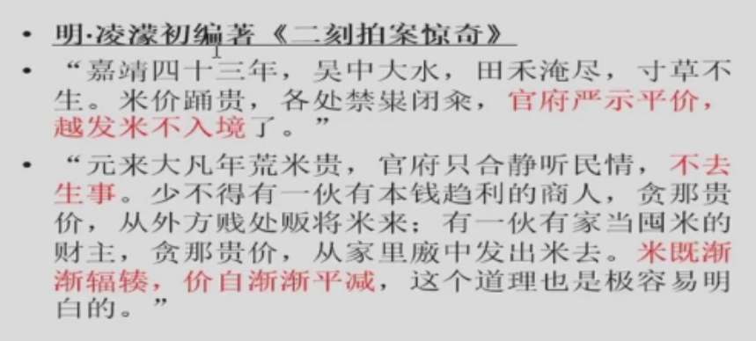
为什么管制之后反而米越来越少了？
·当地有米的人因为不能赚钱就不买了
·外地的人因为不能涨价赚差价也不会运进来卖了
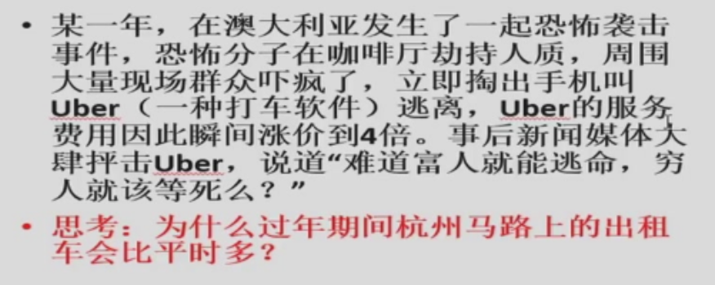
·涨价是为了让其他较远地区的人过来，是因为需求高的时候周围的司机不够了，而较高的价格就可以吸引别的地区的司机过来。这不是针对穷人和富人的问题。
·价格的调整是解决服务稀缺的问题的最好办法

第五章 风险、法律与公共政策
·本讲中法律与公共政策不严格区分，可以把法律看作公共政策的制度化。
·本讲主要涉及风险、不确定性的问题（风险是不可避免的，我们的法律应该怎么去应对？法律的背后有公共政策的指引）
·本讲首先谈一谈侵权法上怎么去认定过错的问题→谈风险的预防

一、讨论一个案例
2002 年1月，原告王静在南京市某医院做子宫肌瘤切除手术，在手术中接受输血2000 毫升, 原告所输血液是由医院从南京市某血液中心购进的。手术后不久，王静被确诊患病毒性丙型肝炎。王静认为, 在医院输血使她感染了丙肝病毒, 血液中心提供的血液肯定含有丙肝病毒, 而医院在输血前也未对血液进行全面复检, 故血液中心和医院的行为已构成医疗事故。据此, 王静将医院和血液中心诉至法院并提出赔偿请求。血液中心和医院辩称：手术中使用的血液在经过了所有法定检测程序和检测项目之后未见异常, 医院和血液中心均无过错, 因此不承担赔偿责任。
手术的风险：手术需要输血，血可能存在一些问题。血液中心在采血的时候，肯定是验过的；但是会存在一个问题：验的时候血是没有问题的，但是正处于病毒的窗口期或者潜伏期，后续病毒会在血液中爆发出来，故存在一个客观风险。
南京市某法院在审理后查明: 血液中心在采供血过程中以及医院在整个医疗过程中均无过错, 手术中使用的血液在经过了所有法定检测程序和检测项目之后未见异常, 并且血液中心使用的验血试剂以及医院输血使用的一次性器具均达到国家部颁标准；但最终适用公平责任判决医院和血液中心承担一定比例的事故损失。
==> 和稀泥式判决：医院和血液中心、患者都没有过错，于是用公平责任来判决。
侵权案件中争议的焦点：是否构成过错（侵权法的主流观点还是过错归责原则）

二、汉德（learned hand）公式
- 美利坚合众国诉卡罗尔拖船公司案
- 案情：一艘拖船准备将一艘驳船拖出港口，为了松开驳船系在码头上的绳子，由于驳船船员不在船上，拖船的船员自己去调整绳子，导致撞上另外一条船，造成船货的损失。
- 被告拖船船主要求法官认定驳船船主承担连带责任——争议焦点：驳船是否需要承担责任
- Learned Hand 法官认为，判断驳船船主是否有过失，需要考虑三个变量：
  - 船脱锚的可能性 probability P
  - 船脱锚之后给其他船舶造成的损失 Loss L
  - 为了防止事故而采取预防措施而给船主带来的负担Burden B
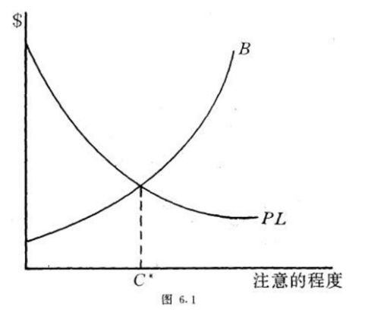
损失的发生造成的损害（赔偿额）：PL 预防事故的成本：B
如果B<PL：船主有义务作出预防措施，如果没有做出那就存在过错
如果B>PL：船主没有义务作出预防措施，此时没有做出也没有过错
- 汉德法官:驳船船主没有在白天工作时留一个工作人员在船上，而这样做来预防事故的B是小于PL的，故应当认定存在过失，负连带责任
- 从经济学“效率”的角度，把双方当成一个整体来判断社会福利——类似于科斯定理，就是说把牙医和糖果生产商看作一个人时，他会怎么选择，就作出怎样的初始权利配置。
- 传统法学对于过失的界定：应当预见但没有预见；已经预见但轻信能够避免。存在同义反复的问题，这个解释不是一个最终的解释（没有给出最终的标准），还需要具体进一步解释。
- 经济学标准:加害人为预防事故需要支付的成本低于事故的预期损失(事故损失额与事故发生概率的乘积)——并非所有事故都应当去预防的，这取决于预防事故是不是一种有效率的安排。一个事故到底需要去预防？是否需要同特定的手段去预防？为了预防这个事故需要付出多大的代价？
- ==> 过错责任制度的目标在经济学看来就是为了社会成本的最小化

- 回到之前的医疗事故案例
- 比较一下医院为预防事故所负担的B，以及预期发生的损失 P·L
  - 一方面，为了预防事故的发生，医院需要对每一袋血浆进行复检
  - 另一方面，血液中心在符合一切操作流程的情形下售出有病毒的血浆，概率很低
  - B：从医疗行为的即时性来说不划算，会耽误抢救的时机；且复检需要大量的人力物力成本
  - B很高，P很低，L较高
  - 故可以判断B>PL，因而不存在过失
- 如何理解法院的“公平责任”判决
  - 法院往往让无过错的强势/有钱一方承担一部分的责任，“海瑞式的司法”，想要通过这样的司法判决达到：照顾“弱势群体”，希望通过法律机制来调整社会财富分配。
  - 后果：（个案上看上去是好心，但最终的结果是）社会成本的急剧上升，相当大的一部分最终将由“弱势群体”来承担。eg：银行不让弱势群体进来，医院让患者不要动手术。
  - 民法就是应该平等的保护每一个人，有思潮认为要保护弱势群体、打压弱势群体，但是其实：保护强势群体就是在保护整个社会，就是在保护社会中的弱势群体。
3.应用
- 1.2-1.4万美元可以一劳永逸
  - Hendricks v．Peabody Coal Co．一案中，一个16岁的少年在被告废弃的矿坑里游泳，受到了伤害。被告知道有人在矿坑里游泳，并且知道就在少年潜水的水下某处有暗礁，也派了人巡视，但做得马虎。法院认为，“整个水面只要用价值1.2-1.4万美元的钢丝网就能被封闭起来。与孩子受伤害的风险相比，这一成本是微不足道的。”
  - ∵B较低，而P较高，L较高
∴B<PL
- 水管爆裂案件
  - Blyth v．Birmingham Water Works一案中，供水公司将水管埋得较浅，结果在发生霜冻时冻裂，毁坏了原告的家。为了表明自来水公司并未构成过失，法院强调这次霜冻是前所未有的严重，即这种损失的几率是很低的。
  - ∵霜冻事故的发生概率很低，但是发生事故损害的赔偿也比较大：P小，L大
∵如果供水公司要把水管都埋的很深，则成本很高：B大
∴B>PL
- 顽皮的少年
  - 在Adams v．Bullock一案中，一个12岁的少年在过一座桥时，将一根8英尺的导线甩过了桥栏，导线触到了桥下被告的电线，造成少年触电。法院支持了被告。与普通电线相比，电车线一旦予以绝缘就不能使用了。
  - 卡多佐法官说道：“（一般电线与电车导线的）区别在于前者能够加以绝缘。……绝缘是不可能的。在这儿或那儿设警卫没有什么价值。要避免在线路上发生此类事故，被告就只有放弃在空中架设的做法，而改为地下埋设。”但是如此一来，电车如何获得行驶的动力呢？这无异于要求禁止电车的运营。
  - B过高，所以电车公司无过错，不需要承担责任
4.几点扩展性的总结：
- 现代社会中，风险导致的事故损失是不可避免的
  - 自然灾害：台风、地震、洪水……
  - 人为原因：车祸、触电、安全生产事故、药物或疫苗的副作用……
  - 复合原因：福岛核电站
·只要允许车子的通行，肯定有一定的概率发生交通事故；只要允许采矿，肯定有一定的概率发生采矿事故
·消灭风险→消灭人类
·法律和公共政策不是为了解决所有的风险，而是解决：在何时用什么手段克服/减少风险带来的损失
- 事故的预防是有成本的
- 当成本超过一定限度之后，事故的预防是不值得去做的

三、思考（从侵权法延伸到公共政策）
1.为了防止洪水、地震等灾害，建筑物的设计标准应当是“十年一遇”“百年一遇”还是“千年一遇”？
2.人的生命是“无价”的还是“有价”的？
3.公共政策的目标应该是定位在“生命损失最小化”吗？
从公共政策的角度讲，人的生命其实是可以定价的，事后当然可以定价（补偿）；但我们此处讲的定价（真正的定价）其实是在各类公共政策的制定过程中，怎么衡量人生命的损失和其他的收益？
比如公共政策A，不会导致人的生命损失；公共政策B，会导致更多的人生命损害。那是否意味着我们应当选择公共政策A呢？如果认为人的生命是无价的，那么我们选择的就是公共政策A。这样的公共政策是否存在呢？
- 举例讨论：
  - 是否要开通高速公路
    - 假定后果：带来GDP增加1000万美元/每天，同时由于交通事故导致增加死亡2人/每天
    - 如果公共政策目标“生命损失最小化”：否——从生命损失最小化的角度出发，政策应该是不允许开放高速公路→推而广之：机动车不能上路、电力不能开（触电事故肯定有概率发生）、煤矿不能开采（不管到底会到来多大的经济增长和就业机会）
    - 如果公共政策目标“社会收益最大化”：是——从社会收益最大化的角度出发，政策应该是允许开放高速公路（人的死亡带来的成本是我们社会可以承受的范围之内）→现在开通高速公路、农村通网通电的背后逻辑均在此
  - 类似的讨论：是否要建核电站；是否允许药品上市；是否允许采矿；是否允许养狗……（所有的公共政策都可能导致生命的损失）
    - 疫苗的副作用赔偿案件（比如一个非常有效的疫苗存在1/1000的副作用致残率）：法官保护了残疾儿童而没有保护疫苗公司，这个判决看上去保护了因疫苗副作用受到伤害的儿童，其实是让美国所有的儿童失去了疫苗的保护。
==> 所有的公共政策都在告诉我们→人的生命是可以定价的（500美元换一命是值得的）。立法者回答时虽然说人的生命是无价的，但立法时所做的行为都是在告诉我们：人的生命是可以定价的。

- 思考
所有的公共政策都在进行一个选择，而这个选择就是在对生命定价
- 某病毒流行期间，A国某城市面临不同公共政策选择
- 简化起见，讨论两种情况：
  - lockdown；
  - 彻底开放
- 两种选择后果
  - Lockdown：
    - 每天超额死亡20人：1人死于病毒，19人死于各种次生灾害；——次生灾害：医疗资源挤兑导致其他病发之后无法抢救、无法去医院导致死亡、被封之后自杀等
    - 每天GDP损失1亿元
  - 彻底开放：
    - 每天超额死亡200人：195人死于病毒，5人死于次生灾害；
    - 避免每天GDP损失1亿元
- 你怎么选？【相关的问题：作为决策者的“你”，是如何感知成本和收益的；路径依赖问题】
  - 分析选择
    - 如果（2）的数据改成：每天超额死亡15人。这时候肯定会选择方案（2）
    - 其实欧洲有的国家并不是不想（1），而是他们的法律并没有赋予公权力这样的权利。
    - 公法问题比私法问题的复杂之处在于：每个人对于生命的定价都是不一样的，作为决策者对于生命的定价和百姓就有可能是不一样的。
  - 【决策者是如何感知成本和收益的？】
    - 不同的决策对自己的利害程度不一样，导致感知就也不同：比如学生和老师就认为封城问题不大，但是跑运输、开店的人就认为需要开放。
    - 同样一个事情，不同的人从不同的角度、不同的利益群体出发所感知的成本收益是不一样的。有时候我们身处一个过大的利益集团以致我们无法意识到我们在其中（比如消费者群体），但是利益集团越大，搭便车的行为就越有可能发生，行动的积极性就会很低、合意较难形成。
    - 全民投票？→阿罗的不可能定律（阿罗不可能性定理是指不可能从个人偏好顺序推导出群体偏好顺序）→更多的是为了形式上的一种尊重，对于民主的支持
  - 【决策者的路径依赖问题】：公共政策的调整/转换对于决策者来说，是心理上的坎。
- 公共政策的讨论是基于“事实”还是“抽象原则”？
  - 所有的讨论都要基于事实问题进行分析（人的思考方式），不是抽象的讲“所有的生命都是无价的”，然后我们就找一个不会造成生命损失的方案（“神”的思考方式）。更不能把讨论消灭掉（思想市场也是很重要的，不能让世界上只存在一种思想）。

北京大学2022年5月开的会：
- 林毅夫VS张维迎
林毅夫的主张：有为政府（产业政策） → 各国经济学家和国际组织奉为座上宾
张维迎的主张：市场是最好的工具

- 李稻葵：
1.过去两年防疫的政策让我国国民平均多活了10天（一年5天）。
高级黑：两年付出的成本为A，每个人隐性的负担为B，其他的支出为C，由此可以计算出每个人10天的生命价值 → 人命到底价值多少？
2.工人在工厂旁隔离，一边生产一边隔离
- 李稻葵是出于国家主义的立场提出的：
  - 公共政策不可能是个体主义的，一定是存在一定的国家和社会公共利益的考虑（对一些低概率事件予以容忍，虽然落在个体上可能就是100%）
- 功利主义/国家主义：
  - 当一些个人提出意见时，有人会反驳：国家不如你懂吗？国家掌握的信息不如你全面吗？
  - 过度国家主义的倾向（国家信息比你多、分析事情比你全面）→ 国家的背后做出决策的也是一个个人
- 黄韬也是这么建议的：
  - 黄韬不是站在决策者的角度（功利主义）如此建议的，而是站在市场的过程：如何证明这样的安排是最有效率的安排？自愿的交易 → 工厂封着，成本每天支付，但是没有收入 → 怎么办？怎么让工人愿意到工厂里上班？（坚持闭环的防疫政策） → 谈判：工厂购买生产者（原先工人可以回家工资是10000元/月，现在有的工厂开出15000元/月的价格让工人留下来）
  - 上海金融业就是这么做的：银行职员一直被封在银行里（上海银行的结算、拆解等业务关系着全国），交易所的员工一直在单位待着 → 金融业一秒都不能停
  - 特斯拉：问每一个员工是否愿意来上班，愿意的话一天补贴400元（400元=自由的价格）
  - 黄韬认为可以采取这样的模式，但是不是政府下令，而是工厂和工人之间进行谈判 → 说明这样的安排是有效率的、是自愿的合作（用市场的方式解决）→ 这种方式比“国家不如你懂吗？国家掌握的信息不如你全面吗？”的话术更有效、更能证明安排的有效性
- 封城问题
  - 是否需要封城的谈判是交易成本巨大的（和全市每一个人谈判），此时只需要政府一声令下就封城；封城不能在事前谈判，只能事后的补偿（比如每一个不能上班的居民每天补偿200元/天），此时是在模拟市场（购买全市居民自由的价格）。而上述方式的交易成本比较低，只需要在工作群中发一句“400元/天的补贴，来不来，来的接龙”。
  - 市场体制下，个人的饮食、居住都是通过市场交易自发进行的；如果封城了，市场体制停滞了；此时政府就存在一个义务：类似于计划经济下分配每个人的饮食等，以此保障居民的饮食（拟制市场的运作）。

【经济法分论】

第六章 金融法律制度

一、金融法及其特征
（一）金融法的概念
1.金融法：规制金融活动的法律制度总称（最广意义上的定义）
2.金融活动：金融就是资金的融通，即金融活动就是以交易货币为目的的或者直接把货币作为交易标的的（如存款、贷款、汇兑、购买债券股票等各种金融衍生产品）；更广意义的金融活动也包括货币的发行 → 总而言之，金融活动就是关于货币交易与发行的活动。

（二）金融法是一个独立的法律体系吗？
HT：这个问题不重要，什么环境法、税法、竞争法是独立的法律体系都不重要
因为金融法是一个统称性的概念，是人为给定的概念，实际上并不存在《中华人民共和国金融法》，所以其性质完全取决于你如何定义它（金融法）：定义的广或许就是一个独立的体系……比如你把男女的分类标准进行改变，这时候你的理论体系学说中男女比例可能就是10：1。
1.金融法不是独立的法律体系，它必然建构在其他法律门类的基础之上
HT：不要把看成是一个独立的体系，金融法和民商法、行政法、刑法、税法、物权法、国际法等等都存在关联。金融法不是独立的法律体系，它必然建构在其他法律门类的基础之上。金融法其实就是把之前学过的法律如物权法、合同法、行政法等运用到金融交易和监管之中（金融法不是新的法律）。
==> 离婚诉讼的完美提起时间点：夫妻对公司拥有共同股权，在公司已经提起上市但还未上市成功的时候往往可以获得比法律规定的更多的利益，因为证券法等不会允许一个公司的最大股东悬而未决就可以上市。
2.但是，金融法有其自身的规则特点，无法被其他单一的法律门类所全面覆盖
跨法律门类的特征；跨学科门类的特征；跨越国家的特征；跨理论与实务的特征

（三）金融法自身的规则特点
1.金融自身的特征导致了金融法的特点
- 金融交易的频率之高和标的之大
- 金融交易存在杠杆（和实体经济的不同之处）：一国一年内金融交易的规模>>GDP，这是虚拟经济原本的特征，虚拟经济可以给实体经济提供巨大的资金支持。
- 瞬时性：资金的进出如果没有法律限制的话，是瞬间完成的。其他的有体物从中国到美国，肯定是需要一段时间的。
2.金融法存在四点特征：
- 跨法律门类的特征：金融法无法被其他单一的法律门类所全面覆盖，金融与其他法律门类
民商法、行政法、刑法、税法、物权法、国际法、婚姻法……
  - 民法规则：合同法律规则（借贷、担保、居间、保管……）
  - 商法规则：各种组织形式的金融机构的设立、运行、破产清算；金融票据；保险……
  - 宪法规则：货币发行权、金融机构牌照的发放
    - 美国金融机构牌照的发放是一个宪法问题：联邦能否发行金融机构牌照？→ 曾经写出了相关的法律，但是被宣布违宪了
    - 历史上货币恰恰不是法定发行，而是一种商业行为，谁的货币具有信誉谁就可以占领更多的货币发行市场 → 哈耶克：货币发行和国家的权利不是必然联系在一起的 → 如比特币，是基于区块链的技术而制造的虚拟货币，人们对区块链技术的信任产生了对比特币的追捧
  - 行政法规则：金融监管法律制度（市场准入、日常运行、市场退出）
  - 税法规则：金融交易的税收法律制度
  - 刑法规则：金融犯罪法律制度
  - 涉外法律规则：涉外金融交易的实体法、程序法和冲突法规则；各国政府间金融关系的协调；国际金融组织
  - 婚姻法？ 离婚案件中的财产分割（最有价值的财产是金融资产）
- 跨学科门类的特征：不仅需要掌握法律知识，就还需要掌握有关金融市场的知识
- 跨越国家的特征：很难区分国内金融市场和国外金融市场 → 这也是一些国家发生金融危机的诱因（资金的大进大出）
- 跨理论与实务的特征：条文的价值在于其在市场上的运用
- 金融市场的功能：
个人和企业的收入分布不是平均分配的，比如人的收入会集中到30-60岁，而金融市场就是通过金融交易把我们的收入较为平均的分配给每一年龄段，时间上的价值交换。（比如我要是存钱的话60岁才能买房子，但是现在金融市场可以让我在20岁就买到房子，剩余的价金分配在接下来的几十年中）
==> 金融市场对经济产生了重要的影响
==> 金融市场对家庭、人与人之间的关系也产生了重要的影响：传统的养儿防老等观点在金融市场的出现之后发生了改变，家庭本身的物质支持功能现在已经可以被金融市场所替代了。交易演变的过程：交易发生在熟人内部→金融市场→陌生人之间的交易（信用问题：抵押担保等可以解决）
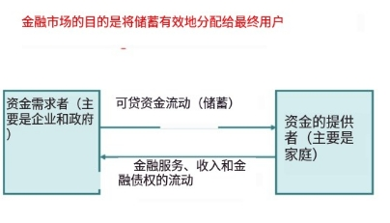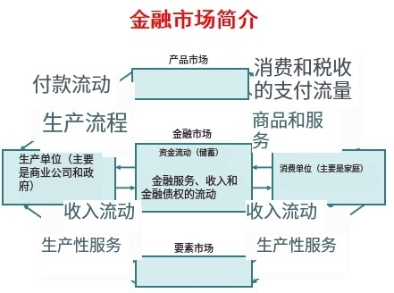
要素：用来生产产品的units（资本、土地、劳动力、技术、企业家精神、数据）
金融市场是要素市场中的一块，很多时候我们把金融市场从要素市场中单独抽出（金融市场是连接各个要素市场的循环系统/枢纽）
- 金融市场是指以金融资产为交易对象而形成的供求关系及其机制的总和：
  - 是金融资产进行交易的一个有形和无形的场所（纽约交易所是有形的、纳斯达克交易所是无形的）：随着电子的发展，绝大多数的交易场所已经变成了无形场所了
  - 反映了金融资产的供应者和需求者之间所形成的供求关系（时间或者空间上的价值交换）
  - 包含了金融资产交易过程中所产生的运行机制，其中最主要的是价格（包括利率、汇率及各种证券的价格）机制。
    - 利率：浮动的（贷款存在一个基准利率即LPR，各银行可以在此基础上在一定范围内浮动）、不同的人的信用不同借贷资金的利率也不同……
    - 汇率
    - 证券：股票的价格、国债的价格……
- 外部融资的两种模式
内部融资（家庭内融资、企业内部融资……）不属于以下的讨论范围
  - 直接融资：资金的供给者与资金的需求者之间直接形成债权债务关系
    - 金融产品：各类证券，包括：
      - 股票（并非没有中介，事实上存在很多中介：股票交易所、证券公司、律师事务所、会计师事务所等中介机构并不妨碍资金的供给者与资金的需求者之间形成直接的债权债务关系，资金的融资还是直接和上市公司发生关系的）==> 但是这些中介机构和银行是不一样的，常常称之为信息中介，用于提供信息
      - 债券
      - 基金
      - 信托
  - 间接融资：资金的供给者与资金的需求者之间不直接形成债权债务关系，他们之间有一个重要的金融中介：吸收存款的金融机构（如银行→信用中介）
    - 当资金的供给者和银行签订合同并把资金给了银行之后，资金的所有权就属于银行了，分不清产权（张三的还是李四的）。随后银行又和贷款人签订合同。故供给者和需求者之间没有直接的债权债务关系。
    - 金融产品：
      - 存款：之所以存在某个银行是因为我们信任这个银行，存入之后我们可以随时取出我们的本金（保本保息→和证券投资产品不同）
      - 贷款
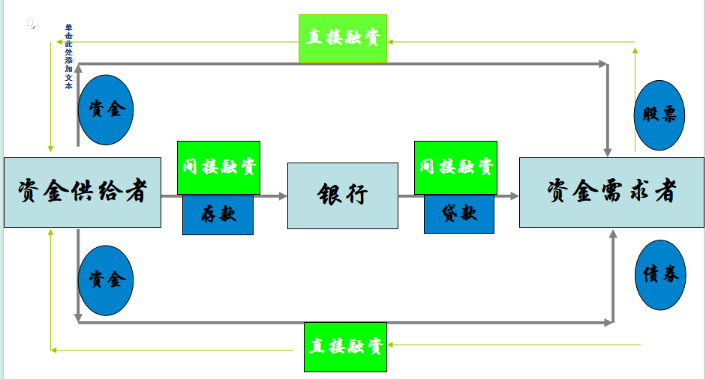
Q：不同国家到底以哪种融资为主？
A：世界上绝大多数国家都是以间接融资为主（比起银行体系的资金存量，证券市场的资金是微不足道的，即银行市场是主要）；只要少数国家是以直接融资为主的（以证券市场为主）（最主要是美国、英国、中国香港、澳大利亚、新加坡）
==> 从法律角度来说原因所在：直接融资的法律体系复杂程度是远远大于间接融资的法律体系的：间接融资对法律的要求没有直接融资的要求高，证券市场对法律的要求更高（比起维持一个银行体系不倒闭更困难）→ 因为间接融资没有审慎经营的要求，可以推动科技创新企业的发展（银行不可以发放贷款，因为银行存在审慎经营的要求）→目前只有美国做到了

直接融资适用的是证券法（适用于直接融资/广义的证券交易产品的法律规则）；
间接融资适用的是银行法（适用于间接融资的法律规则）。
- 银行法和证券法的区别到底何在？——立法的导向、逻辑、模式是不一样的
- 银行法：间接融资体系存在的基础是银行这一中介机构的存在，所以银行法的核心立法目标就是确保银行不能倒闭、存在足够的信用维持其运行（经营的审慎性）。
  - 一家公司的倒闭社会影响是有限的（公司的杠杆不会很高，最多一比一点几：100万的资产最多一百多万的负债）→ 法律无需管制
  - 但是银行作为金融机构的特殊之处在于可以吸收存款，所以银行一旦经营失败，亏损的不只是股东自己的钱（股东的钱只是少部分），还有众多存款人的钱（高比例的财务杠杆，远远的高于普通的公司） → 此时后果是全社会共同承担，故不能轻易的让这个后果出现：
    - 【准入】谁可以设立银行？——任何国家的银行都是特许经营的行业；准入存在严格的标准：资本金的要求、风险管理和内控的要求、高管资质资格的要求……
    - 【日常经营环节】需要监管：坏账率、贷款流程是否完全、是否达到内控要求……→审慎经营
    - 【退出】破产、清算、重整等有严格的行政机构的介入
    - ==> 银行法设立很高的门槛，保证持续性、全过程覆盖的审慎经营的原则
  - 现实中经常发生的相关违法事件：不叫银行（打扮成一个投资产品），但是事实上起到了和银行一样的作用
- 证券法：
  - 历史：1933年罗斯福新政（1929年华尔街危机）中出台了体系的银行法，并且提出了银行业、保险业、证券业分业经营的原则（因为华尔街危机就是从股市蔓延到银行业的） → 防火墙原则（china wall）：不允许银行投资股市（风险过高） → 后续问题就是证券法如何立法？立法哲学争议：
    - （i）证券发行也需要严格的审批（需要政府的同意），这是类似于银行法的立法哲学；
    - （ii）直接融资和间接融资是不一样的，直接融资没有信息中介（资金提供者买亏了不兜底，风险自负，在此过程中没有什么人或者公司为你进行不亏损的担保；银行法之所以要兜底是因为银行经营的不审慎导致了你的资金亏损）；如果严加管制会使得整个证券市场非常萧条（英国的南海泡沫）；因此主张和银行监管不一样的披露哲学（公司是一家好公司还是坏公司不是政府判断的，也不是政府可以判断的），故制定了强制性的信息披露义务。
    - ==> 美国后续采用了（ii）的立法哲学，1934年证券交易法设立美国证监会（如果发现了披露信息存在问题，证监会可以对该公司进行查处），由证监会监管公司的信息披露 → 美国在此之前发生类似事件都是通过事后的司法救济实现的（某一受害人告到法院，由法院作为时候纠纷的仲裁者）→证监会对证券的发行存在注册的要求，而注册是一个形式上的审查要求，而判断公司的好坏是市场/投资者自己去判断的
  - 中国最早的证券法模式是按照上述的立法哲学（i），类似于银行法的审核和审批进行的（经过批准才可以发行上市）；新证券法（2020年开始实施的）全面导入注册制，改成了上述的立法哲学（ii），发行只需要注册而不需要审批了。但是事实上是否已经由实质性审查变成了形式性审查？还没有，任何改革需要有一个过程。
——我国的交易所是证监会的附属机构，而美国的交易所完全就是一个商业机构。

二、《商业银行法》
1.银行的起源
- BANK来源：起源于意大利语，最早的银行认为是在中世纪后期的意大利地中海沿海城市出现的（雏形）。意大利语中banco和其板凳的意思类似：金银等手工业者和委托人约定时间，到时候交付制作好的东西；金银等手工业者的订单多了，他们就发现，有相当一部分的黄金是沉淀（闲置）在其手中的，于是他们想着，放着也是放着，不如将沉淀出来的黄金拿去放贷收利息。而这些金银等手工业者做生意时的板凳，就被称为bank/banco。
- 第一家股份制银行：英格兰银行（1694年）
  - 拿着这张纸币/银行券，就可以去英格兰银行兑换等值的贵金属（当时还是竞争性的货币制度）
  - 这张纸币其实就是如今的法定货币（当时还没有法定货币），也就是中国古代的银票。→一种商业信用的体现 → 法定货币也会丧失信用：津巴布韦币、委内瑞拉币
  - 股份制公司成立的背景：
    - 刚开始股份制公司都是特许公司（东印度公司）、还存在自己的军队→有限责任是一种特权
    - 现在（19世纪之后）设立股份制公司时比较自由
  - 怎么成立的股份制商业银行？
    - 政府打仗没钱，商人有钱，于是政府批准商人以股份有限公司的形式进行银行业务、商人承诺银行的资本金全部借给政府。
    - 政府为什么会给牌照？东印度公司存在殖民的任务，所以存在特许状使其成为股份有限公司，使得融资就非常容易：对于投资者而言，存在风险上限，因此一旦开设银行就可以很快的募集到资金。
- 金融对各方面的影响
  - 金融对家庭的影响【前文所说】：使得传统社会的物质联系变得越来越少，家庭更多的趋向于精神上的功能（买房子不需要向亲戚借钱，只需要向银行借钱了，双方地位也是平等的）
  - 金融对宪政和法治的影响（金融市场在历史上对政治法律制度的推进）：
    - Q：英国为了开疆拓土没钱，为什么不直接学中国古代的方式？
      - 中国古代没钱就增加税收（古代的君王有无限的征税权、不需要其他人的同意），如当时清政府打太平天国就是增加礼金（买路钱）。
      - 欧洲的君主1215年大宪章签订之后，国王增加纳税就需要经过议会的同意。欧洲的社会结构和中国也不一样，欧洲的百姓是贵族的附庸、国王管不到百姓（我的仆人的仆人不是我的仆人），而中国的百姓都是皇帝的附庸。
    - Q：如何解决没钱的办法？
      - 向金融市场借钱（如英格兰银行的成立）
      - 发公债/国债（政府要看金融市场的脸色、讨好金融市场，因此要保持在金融市场中的信誉：最早的法治，其实是来自于金融市场对公权力的约束，最高决策者不会恣意妄为、会自愿约束自己） → 形成了欧洲法治和宪政的传统
      - ==> 金融市场是最诚实的/“市场是最诚实的，投资者是最睿智的”：英国在光荣革命之后政府的融资成本比法国的融资成本低得多
      - 比如英国的公债5%的利率就可以发出去，而法国的公债需要10%的
2.中国的商业银行
- 五大银行：工、农、中、建、交
最早是100%国有的 → 国有控股的股份制银行（国家股份占比 > 51%）
- 股份制商业银行（大部分也是国有控股）：浦发、民生、深发展、光大、华夏、中信……
  - 一开始就是股份制银行
  - 成立的时候就是全国性的（但是比不上（1）的广布，（1）中银行的地刚开始都是政府划拨的；而（2）全国的网点布局是存在选择性的，是市场导向的）
  - 规模有限（很多都是地方政府出资）
- 城市商业银行：上海银行、杭州银行、北京银行……
最早成立的时候是存在经营的地域限制的，后来慢慢允许在外地设立分支机构
- 农村信用社、村镇银行
  - 农村信用社在计划体制下就存在了，是遗留下来的；后续经营的不好，于是有的合并为农村商业银行
  - 村镇银行的经营范围就在村镇一级，原则上不允许进入城市经营
- 外资法人银行
加入WTO之后，WTO要求金融业务全面开放，于是（6）在华分行设置为法人银行
- 外资银行在华分支机构
中国加入WTO之前：花旗银行、德意志银行、汇丰银行在华分行
- 中国人民银行？
  - 中央银行是银行的银行，是不办理对个人/企业的存贷款业务的
  - 银行需要再贷款、再贴现，可以找中央银行

3.什么是商业银行？
《商业银行法》第2条：
本法所称的商业银行是指依照本法和《中华人民共和国公司法》设立的吸收公众存款、发放贷款、办理结算等业务的企业法人。
- 界分商业银行和普通公司的重要性
  - 一旦被界定为商业银行，就需要适用商业银行法，受到更加严格的约束（和其他的金融机构和普通公司是完全不一样的）
  - 类似餐饮企业和服装企业的界分，在法律上的意义不大
- 概念
  - 我国商业银行首先是一家公司，也需要适用公司法（一般法）的所有规则，除此之外还需要适用《商业银行法》这一部特别法
  - 三项业务中哪一项才是界分商业银行和其他公司的本质标准？
    - 判断以下机构是否属于商业银行？
      - 投资银行：美式称呼，在我国广义的投资银行就是证券公司，狭义的就是证券公司内投行部。做的是证券市场业务，不是吸收公众存款的义务
      - 商人银行：英式称呼，对社会公众开展业务的就是一般的银行，而商人银行就是针对商人展开业务的（其实和证券公司差不多）
      - Q：摩根斯坦利和高盛为什么要转型（投行申请了商业银行的牌照）？
A：双重身份（投资银行+商业银行），美国是允许的，好处如下：
        - 商业银行的牌照可以吸收公众存款、扩大资金来源（未必有好处：转型的成本比较高）
        - 商业银行可以获得法律上的便利，如果出现金融危机、挤兑等流动性危机，美联储可以提供贷款/融资的支持（当时美国是不允许美联储救投行的，现在美国的法律是允许美联储救投行的，扩大美联储的管控范围）
    - 信用合作社（严格来说不适用商业银行法，但是法律适用上参照《商业银行法》）
      - 本质是一个互助机构，不是以盈利为目的，名义上也存在吸收存款、发放贷款的业务，其服务对象存在身份限制（只对社员开放）。
      - 在我国虽然称之为信用合作社，但是不是互助机构，是当地小型的银行 → 经营不好、抗风险能力弱 → 重组转变为农村商业银行
    - 小额贷款公司
      - 小贷公司只存在发放贷款的业务 ==> 发放贷款业务不是区分是否是商业银行的本质
      - 小贷公司不能从事吸收公众存款的义务，其发放贷款的资金来源是公司的资本金
      - 小贷公司可以负债，但是负债不能超过1：2（比如资本金5000万，负债最高允许5000万，这种负债的来源不能是公众存款，除此之外可以同业借款、向银行借款）
      - 商业银行的审批是银保监会，小贷公司的牌照是省一级的人民政府审批的
      - 小贷公司严格来说不算是金融机构（因为牌照不是中央发的），但是从事的是金融业务，其监管是地方政府进行的
    - 信托投资公司
      - 最早的是中国国际信托投资公司，后来地方政府、中央的各个部门、各个行业都成立了信托投资公司，一下子信托投资公司数量暴增。清理过后现在全国的信托公司只有六十多家（有信托投资牌照）
      - 信托投资公司从事的业务原先没有法律的限制，所以什么赚钱从事什么（实业投资、商业银行的业务、证券公司的业务……） → 金融风险高发
      - 现在的信托投资公司不能从事商业银行、证券公司的业务，只能从事信托的义务（受人之托、代人理财），即发布信托产品（私募要求，和余额宝里的公募是不一样的）
      - 所以，现在信托公司不能吸收公众存款（是私募的），信托产品募集来的资金，可以去放贷
    - 政策性银行 ==> 事业单位而非公司
      - 三家：国家开发银行、中国进出口银行、中国农业发展银行
      - 政策性：资金的使用要体现国家的政策（如基建项目）
      - 是国家财政出资的（非公司法的组织形式、也非商业银行的组织形式 → 国有独资银行）
      - 政策性银行中：有些业务考虑质量（银行也需要可持续发展）；有些业务可以更加侧重于政策性（不计回报，比如领导人出席非洲国家时承诺的一些贷款，此时政策性银行需要跟进，是不计回报的）
      - 可以从事的业务：政策性的贷款——利率会比商业银行低，因为融资来源不一样：商业银行的融资来源是公众存款（成本比较高，需要设立网点）；而政策性银行不存在现金业务（不需要设立网点），其资本来源是资本金/国内国外发债券（比吸收存款的成本低）、且其发债享受的是中国政府的信用评级的（商业银行去国外发债的信用评级没有中国政府的高）
      - 不可以从事吸收公众存款的业务 → 不是商业银行，但是参照适用《商业银行法》
    - 银行控股公司、金融控股公司
      - 控股公司本身并不经营商业银行业务，但是控制着商业银行（控股）
      - 银行控股公司：单一只控股银行
      - 金融控股公司：既控股银行，有控股其他公司比如说信托公司等
- 金融控股公司历史：
- 是金融市场中的一个重大创新；
原先美国是不允许中央授权设立银行、只允许州授权设立银行；但是后来放开了，中央/联邦获得了金融管制的权利。因此，一开始银行都是在某一个州内经营（法律规定不能跨州），但是金融机构都存在扩大市场的冲动，故创新出一个银行控股公司。通过银行控股公司，控制了各州的各个银行（看上去牌照是子公司的，但是管理是全国管理的），这样就可以进行全国的业务。
1933年美国的法律规定了防火墙，要么做银行业务，要么做其他金融业务（分业经营原则）。这自然会引起金融机构的不满，为什么我不能进行其他的金融业务？→ 会有一种自发扩大盈利的冲动，怎么办？设立金融控股公司。在金融控股公司层面，进行统一管理；但是子公司A是银行业务，子公司B是保险业务，子公司C是投行业务。1999年克林顿总统签署文件正式废除了分业经营原则，允许混业经营（但实际上早就在混业经营了）。→ 中国类似。
国家法律的监管是子公司，但是管理是总公司层面进行的，这怎么办？如果法律没有特别的规则对总公司进行监管，容易出现德隆系、明天系……我国现在有人民银行牵头注册的专门监管金融控股公司的管理办法（对于这些子公司是从事金融业务的母公司，更需要严格监管）
- 但其实所谓的创新就是规避监管法律：
  - 规避法律积极的后果：创新、提高了金融市场的运行效率
  - 规避法律消极的后果：一旦银行发生了问题，是整个社会在承担责任 ==> 美国扩充了银行的定义（银行=银行+金融控股公司+银行控股公司），我国没有将其纳入银行法的监管，我国是在银行法之外有另外一套监管金融控股公司、银行控股公司的监管规则
    - 支付宝公司（第三方支付）
      - 2010年之前我国对第三方支付是没有规定的，现在需要从人民银行获得牌照
      - 第三方支付非我国创新，最早的是美国的PayPal
      - 淘宝的模式：钱从我的账户里转出来，转入支付宝在银行的账户，确认收货之后支付宝公司再转到商家的账户里 → 大量的钱沉淀在支付宝公司的账户上（非常类似于负债：每进来一块钱，支付宝公司都会背上一块钱的负债） → 出现了事实上的资金池的现象，有人问：如果马云跑了怎么办？这个后果就相当于一家商业银行倒闭了 → 马云：必要的时候我可以把支付宝献给国家 → 2010年人民银行制定了规则：第三方支付需要牌照（一种由规章制定的行政许可）；在具体的监管方式上，采取了类似商业银行的监管办法。
      - 第三方支付公司在办理结算业务
==> 【总结】对于商业银行来说，吸收公众存款使其更核心的特征（发放贷款、办理结算业务不是），也是我们判断是否为商业银行的标准
==> 确定商业银行就是在界定法律适用的边界（商业银行法的核心就是判断某一金融机构是否为商业银行）
·资金端：钱怎么用
·资产断：钱怎么来

- 商业银行的本质特征——向公众吸收存款的机构
  - 美国：银行、银行控股公司、金融控股公司
  - 英国：2000年FSMA（金融服务市场法案）中规定“受监管的人是商业银行”（什么是受监管的人？→ 业务包含接受存款）
    - 英国非常强调自律监管（历史上英国的金融机构离得非常近，都位于伦敦市中心，相互之间会互相监管）
    - 2000年之前英国的金融监管权力非常分散，2000年通过FSMA统一了金融监管的权力，但是后来经历了2008年的金融危机又把权力拆开了
  - 欧共体指令：区分信贷机构（商业银行）和金融机构（非商业银行）
  - 中国：存款性金融机构由银监会批准设立
如果没有批准，但是事实上被认定为在吸收公众存款，就是违法甚至是犯罪。（影子银行：没有银行的牌照做着银行的事情）
  - 思考：在法律上为什么要区分商业银行和非商业银行？因为商业银行和非商业银行法律适用的后果不同，一旦被界定为商业银行，其监管的程度就会严重很多。更本质的可以说商业银行是间接融资（保本保息）；而非商业银行是直接融资（风险自负）。

4.商业银行的主要业务
- 负债业务：吸收存款、对其他金融机构和中央银行负债（杠杆比例比较高）
- 资产业务：发放贷款、对外投资
- 中间业务：汇兑、财务顾问、委托理财、保管、承销（银行也会做一些证券业务：即使我国的监管这么严格，但是也可以在一些情况下做一些债权销售）、表外业务（或有债务）==> 主要依靠收费（手续费）获利
- 银行的收入：贷款利息、投资收益（银行的投资是存在限制的，一般来说不允许，除非有特许 → 我国监管较为严格，在美国几乎没什么限制）、服务收费
- 银行的支出：存款利息、固定资产折旧、各项管理费用（人工费用、广告费用……）

5.为什么商业银行是特殊的？
- 专门的法律、专门的监管机构、专门的研究领域
- 银保会、银监会 → 银保监会（直属事业单位）
  - 一行（行政机关）两会（国务院直属事业单位→事实上和行政机关没有什么区别）
  - 为什么不设置成行政机关？因为银保监会的工作是需要很高的素质的，如果按照行政机关（公务员）的待遇，是吸引不到人才的。现在里面的员工的身份已经变成了公务员（因为现在的公务员待遇高）。
- 吸收公众存款——高负债经营——经营失败的风险由全社会共同承担（系统性风险的形成）
  - 银行以存款的形式持有大量高流动性债务，存款人随时可能要求兑付其债权
    - 如果很多人一天内都去兑换，造成挤兑，银行很容易破产（其实其运行是没有问题的）→ 自我预期的实现 → 银行在面对公众信心丧失状况之下的极端脆弱性
  - 银行所提供的金融服务对于一个经济体来说是基本的、核心的功能
    - 只有少数的国家是以证券业务为核心的
  - 银行作为一国货币政策的“传输带（transmission belt）”，是货币政策与实体经济之间的纽带（利用基准利率调整）

6.关于商业银行的特殊法律规则
- 商业银行的市场准入（不能随便开）
【市场准入监管】

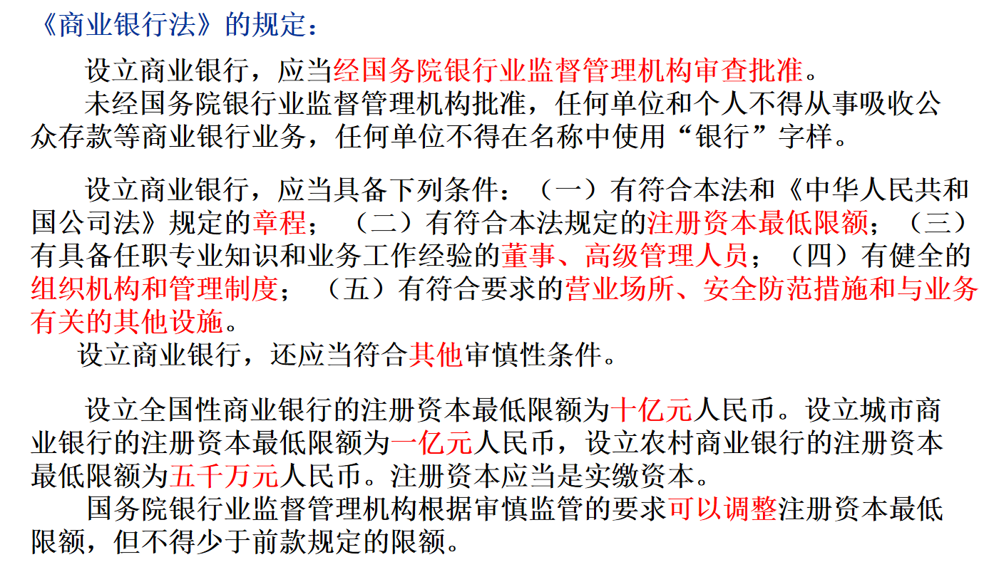
十亿只是必要条件（需要实缴），而不是充分条件
民营银行（网商银行）
- 商业银行的日常经营监管
  - 组织架构
  - 风险管理能力、内部控制机制（内控就是不同岗位之间的制衡和监督）（监管机构不可能监管银行的每一笔业务，因此监管机构就看银行内部的内控机制是否健全完备）
  - 业务范围（分业与混业）
  - 股东和资管资格
  - 资本充足率监管（巴塞尔协议：管财务杠杆）
  - 合并、分立
  - 监管方法：现场监管、非现场监管（现在银行的电子系统和监管机构的电子机构都是相互连接的）
  - 监管内容：审慎监管、行为监管
- 商业银行的市场退出监管
  - 市场退出必须以监管机构的同意为前提（银行自己想要关闭或者事实上达到了破产的境地[问题银行]，都需要经过监管机构的同意）
  - 监管部门负责清算等行政处置程序（目前一般不走司法破产程序，只有包商银行走了司法破产程序）
  - 由监管部门向法院提起破产申请
  - 司法程序中监管部门的影响力
  - 行政部门主导的存款保险机制（我国是50万）
    - 美国：联邦存款保险公司（FDIC）→ 不是公司，而是行政机构
    - 法院对银行破产案件没有管辖权 → 美国商业银行的破产是不能进入司法程序的
    - 高效的行政处置工作：“周五～周一模式” → 由FDIC来进行破产程序（好处：效率高）压缩司法机关的权力大小、扩张行政机关的权力大小：是出于效率的考虑

案例分析：SVB：“周五～周一”模式
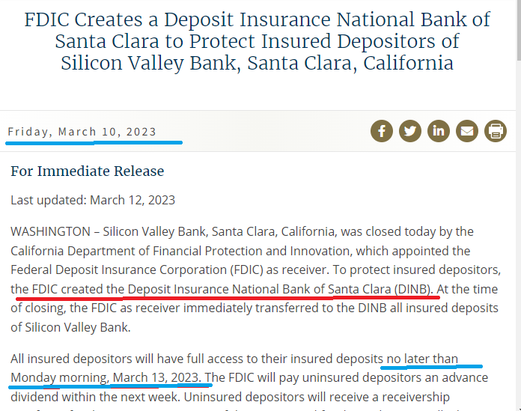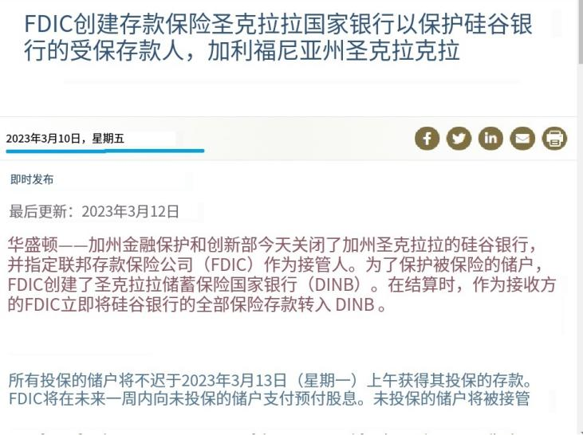
危机状态下的行政权与司法权再平衡
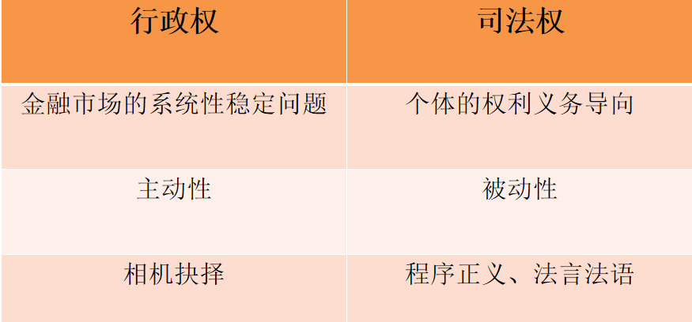
问题：金融机构处置的两大公共政策目标
其一：最小化系统性风险
其二：最小化救助成本（预防道德风险，打破“大而不倒”）
——核心：行政权和司法权关系如何配置？
- 美国的方案：最大限度扩张行政权
  - 美国：联邦存款保险公司（FDIC）→ 不是公司，而是行政机构
  - 法院对银行破产案件没有管辖权 → 美国商业银行的破产是不能进入司法程序的
  - 高效的行政处置工作：“周五～周一模式” → 由FDIC来进行破产程序（好处：效率高）压缩司法机关的权力大小、扩张行政机关的权力大小：是出于效率的考虑
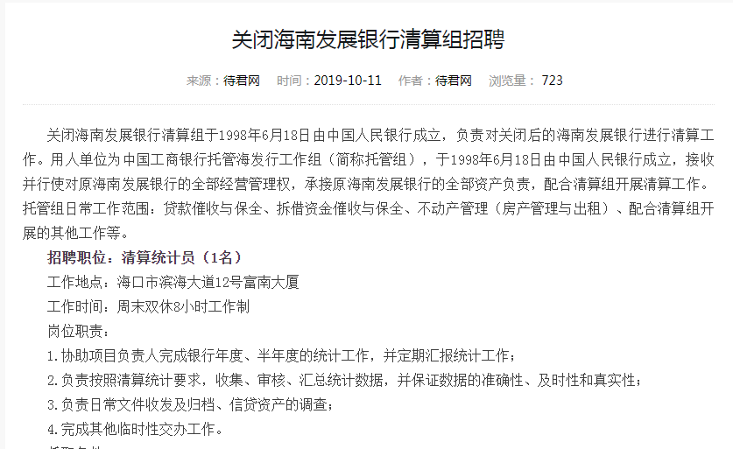
- 中国的现实与问题
  - 行政权的扩张与司法权的收缩
  - 只有零散的法律规定
  - 极少数进入司法程序
  - 问题金融机构行政处置的问题：
    - —“关而不退”（海南发展银行）
    - — 滥用“三中止”措施
- 司法的价值
  - 把金融风险处置纳入法治/规则轨道
  - 金融市场参与者对法律规则后果的可预见性
  - 抑制道德风险（广东国投案例）
  - 提高透明度，预防金融腐败
——原包商银行接管组副组长李国荣：“靠接管吃接管”

第七章 财政税收法律制度

一、市场经济的特殊角色：公共经济主体
和商业主体的行事逻辑是不一样的
我们的理解：公共经济主体好像是不应该以自身的利益最大化为目的的
（一）国家在哪里？公共经济主体有哪些？
1.政府
税收局……
2.事业单位
浙大不收税，但是盖楼、采购物品必须要招标（政府采购）→ 适用政府采购法
3.私人部门（科斯的灯塔）
私人部门一般都是提供私人产品的，但是私人部门在一些例外的情况下，也会提供公共产品：
英国的灯塔原先大家以为是政府建设的，如果是私人产品的话该怎么收费呢？但是科斯研究发现，英国历史上最早的灯塔就是商业部门建的，建造的动力是和政府存在合作（政府支付给私人部门，付费的来源以税收的形式获得）；政府建造不了，就让商业部门建造
4.国有企业
·和事业单位比较类似
·是一个普通的商业机构（适用公司法）
·国外（非社会主义市场经济国家）国有企业不是很多，大部分都需要承担超越商业/非商业的特定的公共的职责/任务 → 类似于一个公共机构（行为逻辑体现出一个公共的特殊）
5.社会组织、社区、自治团体
行业协会、居委会、学会、妇联都是公共经济主体
6.国际组织
- 公共产品（不管是实体的还是抽象的东西）
1.非竞争性、非排他性
- 非排他性：灯塔一开，所有人都可以享受到；国防保护所有人的安全……没有办法区分谁可以享受到谁享受不到（没有办法排除他人）
- 非竞争性：当增加消费者的时候，是不增加成本的；如国防，我国人口从100人到200人，国防也不会增加（两个人喝一瓶水就不一样，是存在竞争性的）
- 公共产品一定是由政府提供？
  - 公共产品由私人提供是没有效率和积极性的（因为公共产品存在极大的正外部性）
  - 一般来说公共产品是政府提供的，但是也存在例外：
    - e.g政府授权某公司建设公路，前10年的收费权归于该公司，10年后归回政府。
    - 科斯的灯塔、美国的一些监狱是私人监狱（美国为什么要私人建造监狱呢？因为美国政府的效率比较低，建不过来。私人建造好监狱，政府进行采购，比如一个监狱可以关500人，政府提供相应的价格）、我国的协警（也是政府进行采购的）
    - 但是在私人监狱中，犯人吃的不怎么好（预算硬约束）；而公共监狱中，犯人吃的会好一些（预算软约束）。当然可以通过合同来调整，但是合同是不完全的。合同不完全其实就是市场失灵，解决的方案有很多，之前讲过。
- 私人产品一定不能由政府提供？
  - 私人产品一般是由商人提供的，政府提供私人产品没有效率和积极性
    - 事实上：造汽车难于造两弹一星（公共产品），造民航飞机难于造军用飞机（两弹一星不经常用，而汽车是商用的，所以二者的标准是不一样的）
    - 卡脖子技术：“发挥两弹一星精神”、由政府出台设立基金攻克的逻辑是完全错误的 → 私人产品，只有私人更有动力
  - 例外情况下，政府提供私人产品：例如浙大卖纪念品
- 公共产品和私人产品的区分
  - 高铁、高速公路网是私人产品还是公共产品？公共产品为什么要收费呢？私人产品过节的时候为什么是免费的呢？
  - 教育是私人产品还是公共产品？e.g高等教育带有两面性，纯公共产品就不应当收费，但是纯私人产品就不会这么便宜。而相对来说，基础教育更偏向于纯粹的公共产品（也并非完全）
  - 很多的产品都是介于公共产品和私人产品之间的准公共产品：成本是国家和自己分担的（因为这个产品对自己好，对社会也好）
- 财政行为
1.财政收入行为（哪里来）
收税、卖地……
2.财政支出行为（怎么用）
公共产品生产提供、基础设施、社会治安……
3.财政管理行为
政府内部审计、监督……

二、财政法律制度的体系
1．财政基本法
我国没有，其他国家基本也没有
基本的财政原则
2.财政收入法（税收、公债、收费、彩票……） → 钱怎么来
·税收：很大的一块（目前18个税种） → 所以我们经常称为“财税法”
·公债 = 国债 + 地方债
·彩票
3.财政支出法（政府采购、政府投资……） → 钱怎么用
·公共经济主体（不只是赚钱）和私人经济主体（赚钱）目标是不一样的，但是公共经济主体中具体的人还是有“人性”的（趋利避害……），所以会发生挪用救灾物资的情况，故需要特别的法律去规制
·而私人经济主体之间的财政支出，政府就不需要管制
·政府采购的管制范围很广
4.财政预算法
既包含收入、也包含支出
5.财政监督法（预算审批、国家审计……）
·预算是政府做出的，但是需要人大批准 → 结果：批准和不批准
·美国出现过不批准的现象（两党相争）：政府关门了
·我国的预算一般是批准的
·自然年度VS财政年度：
日本：1/2月份议会批准预算，3月1日开始算是财政年度。
我国：自然年度和财政年度都是1月1日，但是一个问题：两会不是3月的时候开吗？（虽然知道预算一定会审批通过）
6.财政平衡法
有的地方税很多，有的地方税很少 → 需要进行区域之间的转移支付

三、法律渊源
- 宪法：限制国家征税（限制而非保障）
- 法律（《预算法》、《审计法》、《政府采购法》、各类税收法律、刑法的相关规定）
·12部税收实体法？
·1部程序法
3.行政法规：（税收法定）以前很多的税种都是行政法规直接规定然后开创的，其实这是不可以的
4.部门规章：财政部、税务总局
5.地方法规、地方规章
6.国际条约
·双重征税的协定（比如一个美国明星来中国开演唱会赚的钱，中国按照属地征税，美国按照属人征税→一旦进行跨国活动，就会双重征税→阻碍了跨国活动→协定怎么分配跨国活动的税）
·美国退籍：需要花钱
·有的国家是居民管辖权，有的国家是国籍管辖权

四、政府财力
1.是财政学概念，指政府可以动用的资源总和，远超报表上的数字。不是法定的概念，在法律条文中没有出现；但是其使用频率远高于法律用语
2.政府财力就是指政府能够控制的收入
（一部分收入是法律规定的，还有一部分是法律没有规定但是政府事实上可以控制的）
- 一般公共预算收入：如税收、国企红利、发债、发行彩票……
制度框架下收入的钱，法律直接规定 → 规范性程度高，可以做手脚、打擦边球的地方很少
- 预算外收入（2011年前）：收费、罚没
  - 游离在政府的预算之外的收入（预算报告之外）→ 公开性程度、透明度低，可以动手脚的地方多
  - 收费：办理身份证等 → 税收即使不是法律规定的，但是大部分还是有法律依据的文件规定的（比如国务院下的某个部门制定的规章）；但是我国曾经出现的乱收费现象一般都没有法律依据
  - 强制隔离费？不是你情我愿的市场交易 → 有人讨论：收费是否需要立法？想法不错，但是很难实施，而且总是有各种各样的创新的收费方式（创新的动力来自于规避法律，而且政府在规避法律上更有办法）：比如用“信用监管费用”“纳入征信”等。
  - 事业单位（如浙江大学）、社会团体（如中国法学会）等也需要遵守收支两条线
  - 2011年收费之后要进入一般公共预算，配套的制度是收支两条线：所有罚没的收入都需要上缴国库（2011年之前A部门罚没的钱可以归A部门自己使用） → 一个仲裁机构（仲裁机构和法院不一样，法院是公共部门，所有的费用都要上缴国库）的案子：
    - 仲裁机构是需要收费的，是民间的纠纷解决机制（甚至很多国家允许临时仲裁，但是我国要求仲裁机构仲裁），因此仲裁机构名义上是民间机构而非公共部门。但事实上，成立一个仲裁机构也不是我们想成立就成立的，一般都是官办的，里面的负责人也是政府派的。在2011年收支两条线之前，没有什么问题；2011年改革之后，有人要求把仲裁机构也纳入此改革的范围之内。因此有一家仲裁机构存在不满，其秘书长把部分的收入截留了，然后把这笔钱作为福利分给了工作人员。最后认定其触犯了侵吞国有资产罪。
    - 类似的情况还有我国的两大交易所：名义上是自治机构（自律监管），但事实上是官办机构。最早的时候交易所获得的资金是自留的，且我国两大交易所是会员制而不是股份制，故不用向会员收钱，因此他们的福利非常高；后来交易所的收入也要上缴国库
    - ==> 只要人事上是官方管理的，那收入就需要上缴国库（不管你法律上的名义是什么）
    - 收支两条线之后，有行政处罚权的机构积极性是否丧失？事实上并没有丧失，他们还存在很大的动力：政府收的钱虽然进入了国库，但是下拨的时候下拨的费用还是和其收入的多少挂钩。→ 因此还是存在一定的激励。最典型的就是公检法：没收财产、处以罚金等上缴国库的越多，他们得到的经费也就越多（有时候甚至三家部门需要谈判分配“业绩”）。
    - 现在的贪腐案件是指定管辖（需要争：政治得分、地方财政）——大老虎是“金主”
==> 周光权：改变上述拨款和业绩相挂钩的制度，这样的制度会造成法院审判极大的扭曲。
- 公共基金收入：如土地出让金（国有土地使用权的出让）
  - 专项收入，此收入虽然不在预算收入中，但是是政府财力很大的一块来源
  - 现代的政府要提供的政府服务、公共产品是非常宽泛的，除此之外，我国的政府还追求发展型政，政府亲自抓基建，此时资金需求很大，从出让土地中获得资金。
  - 小产权房：产权政府不承认
    - 比如深圳市中心的一块土地属性属于农村土地，法律上不允许出卖；因此很多农村自己找开发商建造卖出去，这是不合法的，所以没有产权证，只能村委会开具一个小产权证。
    - 因此政府存在很大的动力进行城市化（可以获得较大的政府财力）
    - 疫情当下，政府的地开始卖不出去了 → 将来可能出现政府白送地、吸引人的现象
- 社保收入
  - 专项收入，不进入一般公共预算之内
  - 现在社保收入还没有形成全国统一的市场，还是地方管社保，不同地方社保的账户都不同
  - 有点类似于庞氏融资（拿下一代的人付这一代的人的养老金 → 老龄化问题出现，人口结构的扭曲，使得我们可能成为没有养老金的一代人 → 怎么办？①从政府的其他口袋中拿钱发养老金；②印钞票）
  - 有的国家和地区是没有养老金的，或者是退休的时候一次性支付、在此之后就不再支付：eg香港
- 隐性负债（这是个看不见的口袋，前面的4点都是看得见的口袋）
  - 不是制度范围内的负债
  - 地方政府要负担的事情过多、花钱的地方过多 → 钱不够用 → 地方政府在发放显性债务之后还发隐性债务
  - 地方政府的债务 = 显性债务（2015年预算法修订之后地方政府可以发债，但是需要在中央政府的发放预算之内）+ 隐性债务（各种“创新”出现，不在中央政府批准的额度内发债）
    - 比如城投债（政府控制的城投公司发放的债券）、公私合营ppp（政府没钱，私营部门拿钱来政府批准，看上去是合作，其实是政府定向发债），ABS资产证券化……各种金融形式的创新，最终都是满足政府财力的需求。
    - 地方政府的隐性负债成为了系统性风险的来源
——经济一旦下行，税收减少、公共基金收入骤减，政府财力将大大下降

《预算法》第4条 预算由预算收入和预算支出组成。
政府的全部收入和支出都应当纳入预算
《预算法》第5条
预算包括一般公共预算、政府性基金预算、国有资本经营预算、社会保险基金预算。
一般公共预算、政府性基金预算、国有资本经营预算、社会保险基金预算应当保持完整、独立。政府性基金预算、国有资本经营预算、社会保险基金预算应当与一般公共预算相衔接。

五、税收
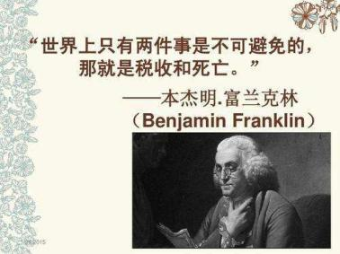
- 税收特性
1.强制性
不是一个自愿的交易
2.固定性
·开征什么税？税率是多少？起征点是多少？等等问题都是固定的
·历史上不一定是固定的：
乾隆：原先不同地区的火耗不一样，甚至一个地区不同官员执政期间也不一样，因此火耗就变成了县衙的小金库；乾隆改革：火耗确定且归公，给官员发放养廉银 → 使得百姓的“税收”确定下来
3.无偿性
·从国家税收“用之于民”的角度，不是无偿的
·但是从纳税过程之中的双方关系来看，是没有对价的
4.强调法律授权和程序——税收法定原则
- 开征一个税种需要法律规定，通过议会开会同意。
- 税收法定原则的具体内容包括以下三个部分：
  - 税种法定。这就是说，税种必须由法律予以规定；一个税种必定相对应于一税种法律；非经税种法律规定，征税主体没有征税权力，纳税主体不负缴纳义务。这是发生税收关系的法律前提，是税收法定原则的首要内容。
  - 税收要素法定。这指的是税收要素必须由法律明确规定。所谓税收要素，具体包括征税主体、纳税主体、征税对象、税率、纳税环节、纳税期限和地点、减免税、税务争议以及税收法律责任等内容。税收要素是税收关系得以具体化的客观标准，是其得以全面展开的法律依据。因此它成为税收法定原则的核心内容。
  - 程序法定。其基本含义是，税收关系中的实体权利义务得以实现所依据的程序要素必须经法律规定，并且征纳主体各方均须依法定程序行事。
不得随意征税、不得随便抓人 → 国外很多的税法都是公法学者、宪法学者在研究，而没有经济法学者研究之说

- 税收的构成要素
1.税收主体：代表国家的税务机关；纳税义务人；扣缴义务人
- 税务机关：以前有国税局和地税局→地税局没了，国税在地方有派出机构，但是是垂直管理的
- 纳税义务人：
  - 企业、自然人、社会团体、事业单位……
  - 纳税人VS纳税义务人？
  - 不严格来说可以混用，但是严格来说可以区分：一个人可能在任何税法上都不是纳税义务人（比如没有收入的人）；而纳税人其实就是所有的公民（更加强调是公民养活国家、国家需要服务公民的观念），比如我们虽然买了一瓶水，我们没有直接交税，不是纳税义务人，但其实从总体税负来说，国家的整个税负是全体公民共同承担的，比如水中存在增值税……即宏观的角度来说，任何一个人有金钱的行为，都是纳税人，纳税人只是公民的另外一种称呼
- 扣缴义务人：不是纳税人，但是有义务进行扣缴（比如浙大、企业……）
2.征税对象：流转额、所得额、财产
3.税率
- 比例税：企业所得税
- 累进税：个人所得税
4.计税依据（税基：从量/从价）
- 大部分是从价：根据金额来计算
- 从量：不看金额、看量（比如以前的盐税、以前的自行车车船税）
- 大部分关税是从价，少部分是从量（矿石、原油……比较方便）
5.纳税环节
收入环节、销售环节、进口环节、消费环节
6.纳税期限
义务产生之后多少时间完成交税，过了期限就是偷逃税了
7.减免税和违法处理：行政违法和刑事违法
- 逃税：违法的
- 避税：通常不构成违法，但是被认为是不合理的（比如不合理的价格进行关联交易，把收入留在国外）——法律要想办法覆盖他们、规制他们
- 节税：合理的行为，是被鼓励的行为（企业节能减配给予所得税优惠）

- 税收分类
1.能不能以比较明显直接的方式转嫁：直接税和间接税
- 直接税：不能转嫁（所得税）
- 间接税：可以转嫁（没有办法100%转嫁，市场竞争关系越不激烈，转嫁的越多）（增值税、关税、消费税……）
- 所有的流转税都是间接税
2.根据征税对象的不同：流转税、所得税和财产税
- 流转税：流转的额度（增值税）
- 所得税：收入（财富增量）/对“扩大的蛋糕”的征税
- 财产税：对既有“蛋糕”的征税（遗产税、捐赠税）
- ==> 我国是以流转税/间接税为核心的税收制度；美国是以所得税/间接税为核心的税收制度。因此国家之间的可比性不强。
3.从价税和从量税
4.从价税之中分为：价内税和价外税
- 我国都是价内税：产品价格中包含税收（一瓶水的价格包含增值税、化妆品中可能包含增值税和消费税）…… → 我们没有感受到我们是纳税人
- 价外税：加拿大、美国等地，产品价格之外需要另外算税收……
5.税收归谁：中央税、地方税和共享税
- 中央税：归中央（关税，无论是哪个地方的海关征的，都要归中央）
- 地方税：归地方（契税……）
- 共享税：中央和地方共分 → 我国绝大部分的税的类型（虽然是由国税局来收，但是收了之后地方和国家至今存在分成的比例，这个比例也 一直调整——中央决定）

- 18个税种
1.我国税收法定的原则贯彻的不是很坚决
2.计划经济和市场经济的对比：
- 计划经济年代没有企业所得税、贷款等的概念
- 市场经济国家通过关税来调控进出口量，计划经济国家直接通过进出口贸易公司的限额进行控制
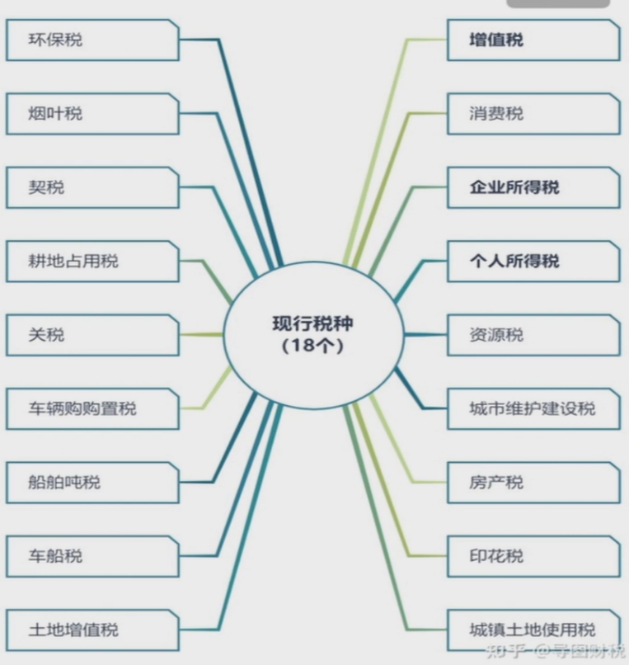
3.流转税
- 流转税包括：增值税（营业税改成了增值税，我国最大的税种，是附加税）、关税、消费税、城市维护建设税（附加在增值税之上，增值税还有一个附加就是教育附加）
- 增值税是以商品（含应税劳务）在流转过程中产生的增值额作为计税依据而征收的一种流转税。
- 现行增值税属于比例税率，根据应税行为一共认为13%、9%、6%三档税率
4.关税
- 关税是引进出口商品经过一国关境时，由政府所设置的海关向其引进出口商所征收的税收。
  - 一般是对进口收税（关税壁垒），偶尔对出口收税（稀土出口）
  - 如果想要贸易顺差：一般不对出口收税，反而还经常出口退税（退的是增值税）
- 不同产品进口关税的税率是不一样的
- 不同国家的同样产品进口关税的税率是不一样的（最惠国待遇税率、普惠国税率……）→取决于一个国家对外的贸易协定
- 谁是进口关税和出口关税的纳税义务人？
  - 进口关税的纳税义务人是向进口方收的，比如苹果电脑进口到中国，是向中国的进口商征收的；出口关税的纳税义务人是向进出口方收的。
  - 从经济实质上来看，向出口方和进口方纳税都是一样的——反映到价格之上
  - 但是在法律上存在区别：逃税罪、走私罪只有纳税义务人可以构成
5.消费税
- 消费税是以消费品的流转额作为征税对象的各种税收的统称，是政府向消费品征收的税项，可从批发商或零售商征收。
- 征收范围：烟（重要来源，对财政收入的贡献很大）、酒、高档化妆品、护肤护发品、首饰珠宝玉石、鞭炮焰火、汽油、柴油、汽车轮胎、摩托车、小汽车等。
- 税率：消费税共设置了11个税目，列举了25个征税项目。实行比例税率的有21个，实行定额税率的有4个。共有13个档次的税率，最低3%，最高56%。
6.所得税
- 所得税包括企业所得税和个人所得税
- 企业所得税：对我国境内的企业和其他取得收入的组织的生产经营所得和其他所得征收的一种所得税。
- 纳税对象：包括各类企业、事业单位、社会团体、民办非企业单位和从事经营活动的其他组织。
- 纳税税率：企业所得税的税率为25%的比例税率，非居民企业（如境外企业）为20%。
  - 20%未必低：因为扣除的部分不一样
  - 企业所得税需要扣除各项生产成本，通常就是企业盈利的部分。因此如果企业是亏损的，自然不需要交企业所得税；但是增值税是需要交的。在以增值税为核心的我国，对于企业而言存在一个问题：经营状况很差，一直在亏钱，还是需要缴税；但是像美国以所得税为核心的国家，企业此时就可以不缴税。
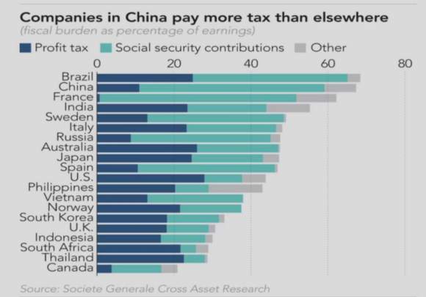
·中国企业税赋+社保排名第二
现在对于企业而言社保的负担是非常大的→现在的政策：允许企业交的比例低一点，或者缓交（缓个半年……）
亏的很多社保也一定需要缴纳。并非社保缴纳越高，国家整体福利水平越低。
7.个人所得税
- 国家对本国公民、居住在本国境内的个人的所得和境外个人来源于本国的所得征收的一种所得税
- 有些明星利用企业所得税低于个人所得税低的特点，把个人所得税转化为企业所得税，曾经一直是被默认的做法。现在被认为是一种逃税（不合法）
- 具体税率表格
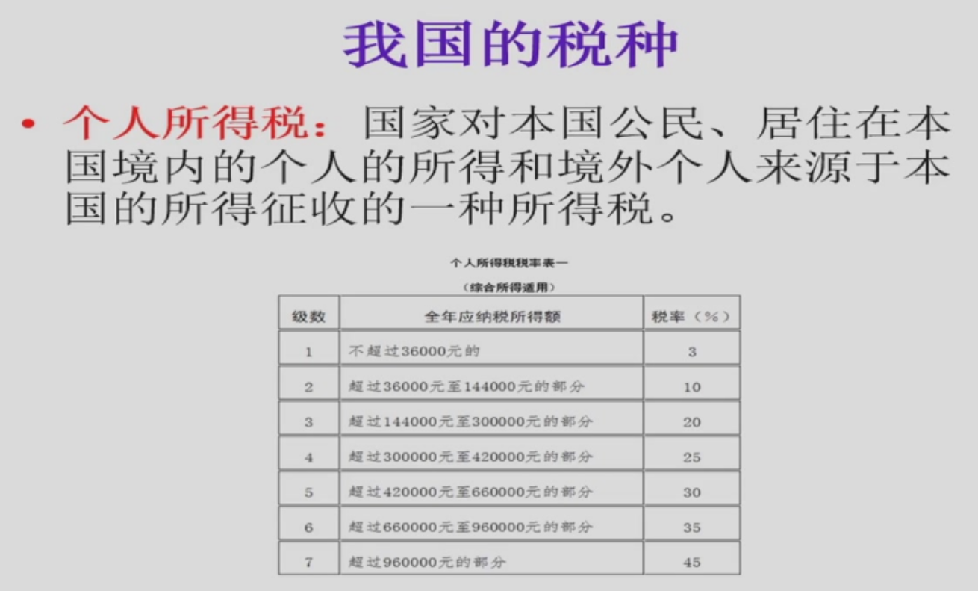
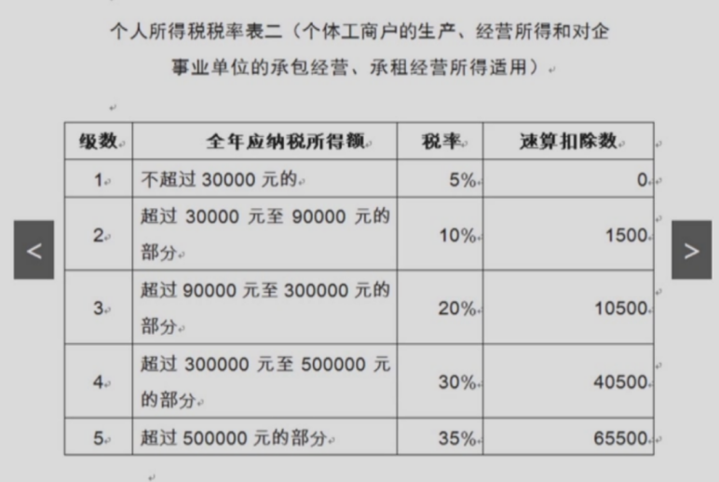
（4）近些年来我国名义上在降低所得税税率，实际上并没有降低：
①以前有各种减免税，现在地税局取消之后减免税很难做（只能通过地方政府奖励的方式）
②税收征管的严格程度在增加（比如营改增之后虽然税率下降，但是监管的严格程度大幅度提高）
==> 不能比较名义上的税率
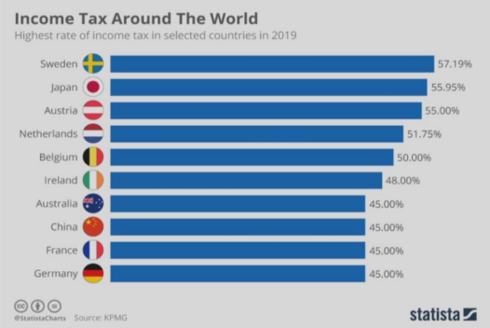
8.财产税
资源税、房产税、城镇土地使用税、耕地占用税、土地增值税、车辆购置税、车船税、船舶吨税、契税
9.行为税
印花税、环境保护税、烟叶税

- 税收立法
1.现行18个税种已有12个通过立法（还缺少6个）
2.实体法与程序法
- 实体法：企业所得税法、个人所得税法、车船税法、环境保护税法、烟叶税法、船舶吨税法、耕地占用税法、车辆购置税法资源税法、契税法、城市维护建设税法、印花税法
- 程序法：税收征收管理法
  - 税务管理法律制度（税务登记、账证管理、纳税申报）
  - 税款征收法律制度（征收方式、税额确定、纳税期限）
  - 税款征收保障法律制度（税收保全、强制执行、税收优先权、代位权、撤销权）——国家是债权人
  - 税收稽查法律制度
  - 税收争议解决法律制度

- 1994年分税制改革
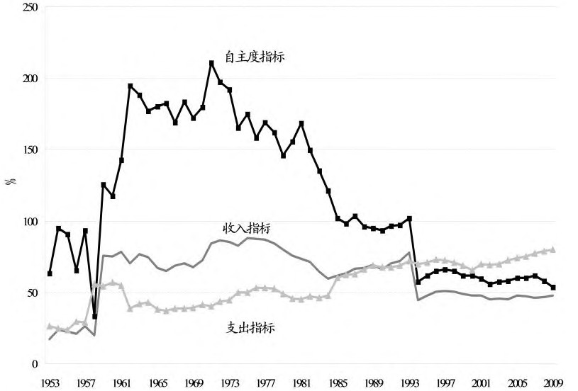
1.1994年之前：地方财政喜气洋洋，中央财政哭爹喊娘（甚至要找地方政府借）【弱中央、强地方】
因为当时的税收制度类似于“承包制”，地方政府收上来的税只需要交一小部分给中央，大部分可以留给自己用 → 为了激励改革开放初期地方政府去招商引资、改善自身的投资环境
2.1994年之后分税制改革：地方财政哭爹喊娘，中央财政喜气洋洋（越是基层的地方财政越是紧张）【弱地方、强中央】
朱镕基做副总理，以前的税收协议作废，现在地方收上来的税中央拿百分之多少，地方留百分之多少
·财税问题→决定了中国的政治问题

第八章 竞争法律制度

一、市场经济与竞争
1.竞争：市场经济最为“内核”的要素
稀缺性→竞争
价格的产生→排除部分人，不让部分人消费（迪士尼的门票为什么会这么贵？）
2.竞争与效率
竞争带来效率：如果学校里的食堂都是一个承包商，又不允许同学点外卖，那么同学们的福利就急剧下降了。→ 竞争的缺乏会带来效率的损失
- 竞争与公平
竞争带来公平：为什么垄断的国企可以采取“歧视”的手段？
因为垄断的国企没有竞争的压力、成本可以转嫁给消费者，没有竞争就不需要公平，因为实行歧视者并非歧视成本的支出者；而竞争性的企业面临严重的竞争环境，每招一个人都需要考虑能否获得最大回报，不管“外貌”“身高”等等，歧视自然消失，公平就体现出来……
3.国家的竞争政策与法律，其中包含但不限于
反垄断法、反不正当竞争法、电子商务法、广告法、价格法、证券法……
→ 不能一说需要加强公平竞争的环境，就说要加强反垄断法的执法、反不正当竞争法的执法。这二者并没有绝对的关系（？）
4.思考：垄断与“市场失灵”的关系
垄断是不是一种市场失灵？还是说自由竞争的市场发展到一定程度的必然结果？
·垄断可能是市场竞争的后果（东西好，大家都来这里）
·行政力量的介入产生垄断（行政设置很高的门槛使得只有一个企业满足条件，如铁路行业……）

二、反垄断法/反托拉斯法
（一）历史
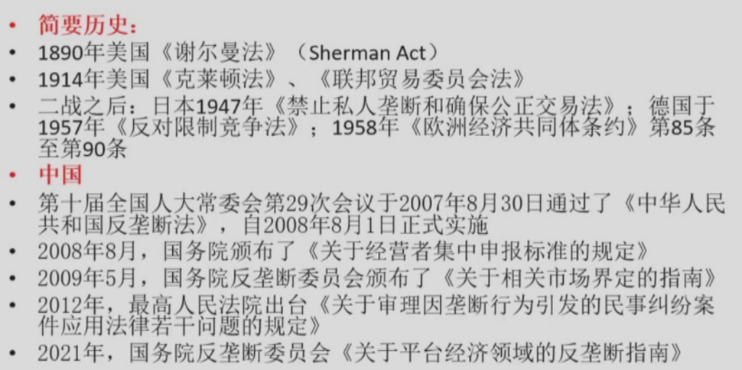
- 主要的背景：美国的经济发展到了一定的阶段，出现了很多大企业（石油大王……），政府认为不能让这些寡头为所欲为，所以需要进行反垄断。
- 对《反垄断法》的批评：反垄断部门执法的对象都是民营企业、外资企业，而不管国有企业？如网通和联通的合并并没有申报……目标并没有维护国家利益
- 对《反垄断法》的支持：在2021年的天价罚单之前（2021年之后报复性执法），反垄断执法部门对平台经济都是比较包容、审慎的态度，经济学和法学上对平台经济是否造成垄断也存在争议，因此有人主张慎用（一个炸弹下去好人坏人都死了）

（二）立法宗旨
《反垄断法》第1条 为了预防和制止垄断行为，保护市场公平竞争，提高经济运行效率，维护消费者利益和社会公共利益，促进社会主义市场经济健康发展，制定本法。
- 针对的是垄断行为而非垄断（状态）本身
·垄断（状态）本身不一定构成违法
否则反垄断部门应该去找铁道部
垄断产生的原因行为可能是行政权力的授权（如知网的垄断的产生）、违法行为……
·针对知网的立案调查

（三）适用范围
1.一般的范围
第2条 中华人民共和国境内经济活动中的垄断行为，适用本法；中华人民共和国境外的垄断行为，对境内市场竞争产生排除、限制影响的，适用本法。
案例：澳大利亚的两家矿产企业要合并，需要向澳洲、中国、欧盟、美国等国家的反垄断部门申报，为何？因为他们的合并会影响中国大量钢铁企业。
2.特别的范围
第68条 经营者依照有关知识产权的法律、行政法规规定行使知识产权的行为，不适用本法；但是，经营者滥用知识产权，排除、限制竞争的行为，适用本法。
知识产权本身是一种时期内的垄断地位，用垄断地位来刺激创新。
有时候竞争的目的就是为了垄断，我努力研发这么多药、失败这么多次的目的就是为了后续申请专利从而赚钱 ==> 垄断和竞争是一对双胞胎
但是：如果买A药，商家要求搭售，即买A就需要买B，此时可能就构成滥用知识产权
第69条 农业生产者及农村经济组织在农产品生产、加工、销售、运输、储存等经营活动中实施的联合或者协同行为，不适用本法。
因为中国农村农产品的集中采购和集中销售比较常见，如果使用反垄断法的话，都是垄断行为，但是事实上不合适，因此需要排除出去。
第8条 国有经济占控制地位的关系国民经济命脉和国家安全的行业以及依法实行专营专卖的行业，国家对其经营者的合法经营活动予以保护，并对经营者的经营行为及其商品和服务的价格依法实施监管和调控，维护消费者利益，促进技术进步。
前款规定行业的经营者应当依法经营，诚实守信，严格自律，接受社会公众的监督，不得利用其控制地位或者专营专卖地位损害消费者利益
电影的进出口、图书的进出口……

- 垄断行为
1.经营者达成垄断协议（比较明显、好认定→证据好找→较少出现类似案例）
第16条 本法所称垄断协议，是指排除、限制竞争的协议、决定或者其他协同行为。
第17条 禁止具有竞争关系的经营者达成下列垄断协议：
（一）固定或者变更商品价格；
（二）限制商品的生产数量或者销售数量；
（三）分割销售市场或者原材料采购市场；
（四）限制购买新技术、新设备或者限制开发新技术、新产品；
（五）联合抵制交易；
（六）国务院反垄断执法机构认定的其他垄断协议。
浙江大学内所有的食堂之间签订防内卷协议：鸡腿XX元一个，鸡腿一天只能卖XX个/天，食堂只能开到晚上7点……
第18条 禁止经营者与交易相对人达成下列垄断协议：
（一）固定向第三人转售商品的价格；
（二）限定向第三人转售商品的最低价格；
（三）国务院反垄断执法机构认定的其他垄断协议。
对前款第一项和第二项规定的协议，经营者能够证明其不具有排除、限制竞争效果的，不予禁止。
经营者能够证明其在相关市场的市场份额低于国务院反垄断执法机构规定的标准，并符合国务院反垄断执法机构规定的其他条件的，不予禁止。
第19条 经营者不得组织其他经营者达成垄断协议或者为其他经营者达成垄断协议提供实质性帮助
比如黄韬和书店说，你要是卖我的书低于50元（原价65元），我就不把书授权给你卖了→构成“限定向第三人转售商品的最低价格”。
第20条 经营者能够证明所达成的协议属于下列情形之一的，不适用第十七条、第十八条第一款、第十九条的规定：
（一）为改进技术、研究开发新产品的；
（二）为提高产品质量、降低成本、增进效率，统一产品规格、标准或者实行专业化分工的；
（三）为提高中小经营者经营效率，增强中小经营者竞争力的；
（四）为实现节约能源、保护环境、救灾救助等社会公共利益的；
（五）因经济不景气，为缓解销售量严重下降或者生产明显过剩的；
（六）为保障对外贸易和对外经济合作中的正当利益的；
（七）法律和国务院规定的其他情形。
属于前款第一项至第五项情形，不适用本法第十七条、第十八条第一款、第十九条规定的，经营者还应当证明所达成的协议不会严重限制相关市场的竞争，并且能够使消费者分享由此产生的利益。
第21条 行业协会不得组织本行业的经营者从事本章禁止的垄断行为.

2.经营者滥用市场支配地位（经常出现）
第22条 禁止具有市场支配地位的经营者从事下列滥用市场支配地位的行为：
（一）以不公平的高价销售商品或者以不公平的低价购买商品；
（二）没有正当理由，以低于成本的价格销售商品；
（三）没有正当理由，拒绝与交易相对人进行交易；
（四）没有正当理由，限定交易相对人只能与其进行交易或者只能与其指定的经营者进行交易；
（五）没有正当理由搭售商品，或者在交易时附加其他不合理的交易条件；
（六）没有正当理由，对条件相同的交易相对人在交易价格等交易条件上实行差别待遇；
（七）国务院反垄断执法机构认定的其他滥用市场支配地位的行为。
具有市场支配地位的经营者不得利用数据和算法、技术以及平台规则等从事前款规定的滥用市场支配地位的行为。
本法所称市场支配地位，是指经营者在相关市场内具有能够控制商品价格、数量或者其他交易条件，或者能够阻碍、影响其他经营者进入相关市场能力的市场地位。
- 滥用市场支配地位的前提是具有市场支配地位
- 经营者滥用市场支配地位不太明显且不容易认定：滥用+市场支配地位都需要认定
第23条 认定经营者具有市场支配地位，应当依据下列因素：
（一）该经营者在相关市场的市场份额，以及相关市场的竞争状况；
（二）该经营者控制销售市场或者原材料采购市场的能力；
（三）该经营者的财力和技术条件；
（四）其他经营者对该经营者在交易上的依赖程度；
（五）其他经营者进入相关市场的难易程度；
（六）与认定该经营者市场支配地位有关的其他因素。
知网算不算？淘宝算不算？阿里巴巴算不算？
第24条 有下列情形之一的，可以推定经营者具有市场支配地位：
（一）一个经营者在相关市场的市场份额达到二分之一的；
（二）两个经营者在相关市场的市场份额合计达到三分之二的；
（三）三个经营者在相关市场的市场份额合计达到四分之三的。
有前款第二项、第三项规定的情形，其中有的经营者市场份额不足十分之一的，不应当推定该经营者具有市场支配地位。
被推定具有市场支配地位的经营者，有证据证明不具有市场支配地位的，不应当认定其具有市场支配地位
推定是可以被推翻的，因为市场支配地位的认定并不止市场份额这一个标准

3.具有或者可能具有排除、限制竞争效果的经营者集中
第25条 经营者集中是指下列情形：
（一）经营者合并；【联通和移动、肯德基和麦当劳、兰州拉面和沙县小吃】
（二）经营者通过取得股权或者资产的方式取得对其他经营者的控制权；【虽然法律形式上两家企业是独立的，但是实质上】
（三）经营者通过合同等方式取得对其他经营者的控制权或者能够对其他经营者施加决定性影响。【比如AB企业的老板结婚了】

第26条 经营者集中达到国务院规定的申报标准的，经营者应当事先向国务院反垄断执法机构申报，未申报的不得实施集中。
经营者集中未达到国务院规定的申报标准，但有证据证明该经营者集中具有或者可能具有排除、限制竞争效果的，国务院反垄断执法机构可以要求经营者申报。
经营者未依照前两款规定进行申报的，国务院反垄断执法机构应当依法进行调查。
第27条 经营者集中有下列情形之一的，可以不向国务院反垄断执法机构申报：
（一）参与集中的一个经营者拥有其他每个经营者百分之五十以上有表决权的股份或者资产的；
（二）参与集中的每个经营者百分之五十以上有表决权的股份或者资产被同一个未参与集中的经营者拥有的。
第28条 经营者向国务院反垄断执法机构申报集中，应当提交下列文件、资料：
（一）申报书；
（二）集中对相关市场竞争状况影响的说明；
（三）集中协议；
（四）参与集中的经营者经会计师事务所审计的上一会计年度财务会计报告；
（五）国务院反垄断执法机构规定的其他文件、资料。
申报书应当载明参与集中的经营者的名称、住所、经营范围、预定实施集中的日期和国务院反垄断执法机构规定的其他事项。
第29条 经营者提交的文件、资料不完备的，应当在国务院反垄断执法机构规定的期限内补交文件、资料。经营者逾期未补交文件、资料的，视为未申报。
第30条 国务院反垄断执法机构应当自收到经营者提交的符合本法第二十八条规定的文件、资料之日起三十日内，对申报的经营者集中进行初步审查，作出是否实施进一步审查的决定，并书面通知经营者。国务院反垄断执法机构作出决定前，经营者不得实施集中。
国务院反垄断执法机构作出不实施进一步审查的决定或者逾期未作出决定的，经营者可以实施集中。
第31条 国务院反垄断执法机构决定实施进一步审查的，应当自决定之日起九十日内审查完毕，作出是否禁止经营者集中的决定，并书面通知经营者。作出禁止经营者集中的决定，应当说明理由。审查期间，经营者不得实施集中。
有下列情形之一的，国务院反垄断执法机构经书面通知经营者，可以延长前款规定的审查期限，但最长不得超过六十日：
（一）经营者同意延长审查期限的；
（二）经营者提交的文件、资料不准确，需要进一步核实的；
（三）经营者申报后有关情况发生重大变化的。
国务院反垄断执法机构逾期未作出决定的，经营者可以实施集中。
第32条 有下列情形之一的，国务院反垄断执法机构可以决定中止计算经营者集中的审查期限，并书面通知经营者：
（一）经营者未按照规定提交文件、资料，导致审查工作无法进行；
（二）出现对经营者集中审查具有重大影响的新情况、新事实，不经核实将导致审查工作无法进行；
（三）需要对经营者集中附加的限制性条件进一步评估，且经营者提出中止请求。
自中止计算审查期限的情形消除之日起，审查期限继续计算，国务院反垄断执法机构应当书面通知经营者
第33条 审查经营者集中，应当考虑下列因素：
（一）参与集中的经营者在相关市场的市场份额及其对市场的控制力；
（二）相关市场的市场集中度；
（三）经营者集中对市场进入、技术进步的影响；
（四）经营者集中对消费者和其他有关经营者的影响；
（五）经营者集中对国民经济发展的影响；
（六）国务院反垄断执法机构认为应当考虑的影响市场竞争的其他因素。
第34条 经营者集中具有或者可能具有排除、限制竞争效果的，国务院反垄断执法机构应当作出禁止经营者集中的决定。但是，经营者能够证明该集中对竞争产生的有利影响明显大于不利影响，或者符合社会公共利益的，国务院反垄断执法机构可以作出对经营者集中不予禁止的决定。【当年美国两家飞机制造公司合并为了对抗欧洲的空客】
第35条 对不予禁止的经营者集中，国务院反垄断执法机构可以决定附加减少集中对竞争产生不利影响的限制性条件。
第36条 国务院反垄断执法机构应当将禁止经营者集中的决定或者对经营者集中附加限制性条件的决定，及时向社会公布（公开）。
第37条 国务院反垄断执法机构应当健全经营者集中分类分级审查制度，依法加强对涉及国计民生等重要领域的经营者集中的审查，提高审查质量和效率。
第38条 对外资并购境内企业或者以其他方式参与经营者集中，涉及国家安全的，除依照本法规定进行经营者集中审查外，还应当按照国家有关规定进行国家安全审查（和反垄断执法是分开的，由商务部审查）
曾经的反垄断执法部门：工商（滥用支配地位）、商务部（经营者集中）、发改委（价格垄断）↓
机构改革之后，三合一为市场监管总局↓
法律一般不会点出机构的名称（人民银行是特殊），都是给出一个抽象的概念，所以上述的变化在法条上是看不出来的。

4.行政机关和法律、法规授权的有管理公共事务职能的组织滥用行政权力，排除、限制竞争
第39条 行政机关和法律、法规授权的具有管理公共事务职能的组织不得滥用行政权力，限定或者变相限定单位或者个人经营、购买、使用其指定的经营者提供的商品。
比如A去税务部门去登记，A不能自己去，只能通过中介机构B来进行登记

第40条 行政机关和法律、法规授权的具有管理公共事务职能的组织不得滥用行政权力，通过与经营者签订合作协议、备忘录等方式，妨碍其他经营者进入相关市场或者对其他经营者实行不平等待遇，排除、限制竞争。
第41条 行政机关和法律、法规授权的具有管理公共事务职能的组织不得滥用行政权力，实施下列行为，妨碍商品在地区之间的自由流通：
（一）对外地商品设定歧视性收费项目、实行歧视性收费标准，或者规定歧视性价格；【防止地方保护主义。早期地方主义是政府发文，当地开超市不得买外地的酒或者烟（因为税收高）】
（二）对外地商品规定与本地同类商品不同的技术要求、检验标准，或者对外地商品采取重复检验、重复认证等歧视性技术措施，限制外地商品进入本地市场；
（三）采取专门针对外地商品的行政许可，限制外地商品进入本地市场；
（四）设置关卡或者采取其他手段，阻碍外地商品进入或者本地商品运出；
（五）妨碍商品在地区之间自由流通的其他行为。
第42条 行政机关和法律、法规授权的具有管理公共事务职能的组织不得滥用行政权力，以设定歧视性资质要求、评审标准或者不依法发布信息等方式，排斥或者限制经营者参加本地的招标投标活动。
第43条 行政机关和法律、法规授权的具有管理公共事务职能的组织不得滥用行政权力，采取与本地经营者不平等待遇等方式，排斥、限制、强制或者变相强制外地经营者在本地投资或者设立分支机构。
第44条 行政机关和法律、法规授权的具有管理公共事务职能的组织不得滥用行政权力，强制或者变相强制经营者从事本法规定的垄断行为。
第45条 行政机关和法律、法规授权的具有管理公共事务职能的组织不得滥用行政权力，制定含有排除、限制竞争内容的规定。
（五）对反垄断法的评价
科斯：我被反垄断法给烦透了。当价格上升的时候，法官就说这是垄断；当价格下降的时候，法官就说这是掠夺性定价或者说是倾销：当价格不变的时候，法官又说这是一种价格勾结。法官到底想怎么样呢？
科斯：经济学家一旦看见自己看不懂的、没看过的商业模式，就会想到反垄断法，他们怎么就不好好想想，当中是不是有经济学的规律在里面呢？
垄断本身可能是别的法律或者政策管的，某一事物存在垄断并不代表着垄断行为
反垄断法管的是某一企业是否实施了特定的垄断行为
- 惩罚市场竞争的成功者
如果某一企业的垄断地位是市场竞争带来的，其具有市场支配地位，由此其做出的某些行为被认定为垄断行为进行打压，那不就是在打压做大做强吗？不就是在保护失败者？→虽然消费者不选择你，你是失败者，但是反垄断执法部门保护你。
- 理想状态下的“完全竞争市场”是不存在的
反垄断法追求完全竞争的市场，完全竞争市场中，所有的企业都和沙滩上的沙子一样分散，市场是极其分散的。但是事实上，竞争到了一定的阶段，一定会出现一些头部企业，由此产生市场支配地位。因此，如果一味追求“完全竞争市场”，那不就是在打压头部企业、打压做大做强吗？
- 立法者、执法者没有能力判断商业行为对市场竞争格局的后果
表面上看上去“二选一”的付款方式可能给使用者带来了便利，但这是立法者和执法者在判断的时候无法看到的。
- “垄断行为”往往有其商业价值（如价格歧视）
·大数据杀熟？
是大数据伤害了老顾客，也可能是大数据为了吸引新客户而做出的优惠？大数据在“杀”我的时候也在服务我，节约了我筛选的成本。
·区别性定价？
典型的区别性定价：飞机票早买和晚买是不一样的
每个人愿意为一瓶水支付的价格的意愿是不一样的，土豪可能愿意支付10元而我只愿意支付1元。
·很多垄断都会给社会打来积极的效应：
IBM之前卖打印机非常便宜，且终身保修。但是这个打印机只能用IBM的纸，而纸的价格很贵。
→ 张五常认为：厂商通过纸的使用成本来鉴别不同消费者使用打印机的频率，因此纸的价格中不仅仅是纸的价格，还有保修的价格。这样达到了实质的公平，不会让使用频率低的消费者补贴使用频率高的消费者。
- 所谓的“垄断”是不可能持久的，没有必要干预，干预者不具备市场预测能力（IE浏览器、QQ、第三方支付服务）
·典型的例子：IE浏览器 → 美国司法部（反垄断法大杀器）大战微软（用Windows系统，里面绑定IE浏览器）
·立法者和执法者无法预见未来的发展
·但是，现在，打破windows操作系统的是执法部门吗？不是，是技术的发展，是市场的拓展……微软面临的竞争是非常激烈的，随着新的竞争者的出现，他很有可能下一秒就灰飞烟灭了，因此，市场上永远有无限的动力。
·如果没有反垄断法，大银行的ATM机不允许小银行的银行卡使用（大银行的ATM机网点多，如果允许使用就是小银行在占大银行的便宜），那么小银行就发展不起来。
→ 反驳：有很多潜在的力量会冲破其使用，和银行竞争不是银行，而是第三方市场的出现……市场竞争格局不是静态的，往往在某一个时间点上存在一个垄断行为，但是可能下一段时间内——永远要相信市场，市场会不断出现挑战者挑战“垄断者”。
6.维持市场的竞争格局主要不应该靠反垄断法，而在于确保这个市场是自由开放的
·市场自身具有强大的反垄断力量，反对反垄断法的人不是支持垄断，而是在寻找更好的反垄断出现的方法（即维持市场的自由开放）。
·行政垄断是没有办法通过市场来挑战的
·魏则西事件——什么时候开始，我们除了百度就没了别的选择？相比较于法律的宣示性规则，维持竞争性市场体系的重要性

三、反不正当竞争法
《中华人民共和国反不正当竞争法》
1993年9月2日第八届全国人民代表大会常务委员会第三次会议通过
2017年11月4日第十二届全国人民代表大会常务委员会第三十次会议修订
- 法律定位
《反不正当竞争法》第1条 为了促进社会主义市场经济健康发展，鼓励和保护公平竞争，制止不正当竞争行为，保护经营者和消费者的合法权益，制定本法。
第2条 经营者在生产经营活动中，应当遵循自愿、平等、公平、诚信的原则，遵守法律和商业道德。
本法所称的不正当竞争行为，是指经营者在生产经营活动中，违反本法规定，扰乱市场竞争秩序，损害其他经营者或者消费者的合法权益的行为。
本法所称的经营者，是指从事商品生产、经营或者提供服务（以下所称商品包括服务）的自然人、法人和非法人组织。
Q：为什么不在侵权法的内容中讲，而在反不正当竞争法中约束呢？（二者其实不是互斥的，一者被不正当竞争法处罚之后，对方也可以进行民事诉讼）
A：不正当竞争行为虽然也是民法上的侵权行为，但是：（i）民法是不告不理，反不正当竞争可能是执法机关事前执法、主动执法（设置了很多事前行政执法的机制），也有可能是事后的权益维护。（ii）侵权法保护的是被侵权的一方；而反不正当竞争法保护的对象是多元的，不仅仅保护消费者，也保护经营者（不正当竞争者的竞争者），更加深层次的保护的是市场竞争的秩序。
（二）不正当竞争行为
第6条 经营者不得实施下列混淆行为，引人误认为是他人商品或者与他人存在特定联系：
（一）擅自使用与他人有一定影响的商品名称、包装、装潢等相同或者近似的标识；【奥利奥→粤利粤、KFC→KFG、可口可乐→可渴可乐……】
（二）擅自使用他人有一定影响的企业名称（包括简称、字号等）、社会组织名称（包括简称等）、姓名（包括笔名、艺名、译名等）；
（三）擅自使用他人有一定影响的域名主体部分、网站名称、网页等；
（四）其他足以引人误认为是他人商品或者与他人存在特定联系的混淆行为。
第7条 经营者不得采用财物或者其他手段贿赂下列单位或者个人，以谋取交易机会或者竞争优势：
（一）交易相对方的工作人员；
（二）受交易相对方委托办理相关事务的单位或者个人；
（三）利用职权或者影响力影响交易的单位或者个人。
经营者在交易活动中，可以以明示方式向交易相对方支付折扣，或者向中间人支付佣金。经营者向交易相对方支付折扣、向中间人支付佣金的，应当如实入账。接受折扣、佣金的经营者也应当如实入账。【正常的折扣和佣金是被允许的】
经营者的工作人员进行贿赂的，应当认定为经营者的行为；但是，经营者有证据证明该工作人员的行为与为经营者谋取交易机会或者竞争优势无关的除外。
- 经营者不得对其商品的性能、功能、质量、销售状况、用户评价、曾获荣誉等作虚假或者引人误解的商业宣传，欺骗、误导消费者。
经营者不得通过组织虚假交易等方式，帮助其他经营者进行虚假或者引人误解的商业宣传。
- 宣传不一定用广告、广告一定是宣传
- 广告都有一定夸大的成分，这个“度”很难把握（艺术上的宣传/夸张VS虚假宣传）
- 案例：2000年期间, 中央电视台连续播放上海赛洋科技实业有限公司(以下简称“赛洋公司”)的北极绒保暖内衣广告。该广告的大概内容为：著名笑星赵本山身穿北极绒保暖内衣被外星人劫持到了“冰星”上, 被冻在冰块之中却安然无恙，广告词称“薄如羊毛衫，暖赛羽绒服”。消费者陈冲阳看到该广告后，于2000年10月21日到位于包头市娜琳商厦有限公司内的北极绒保暖内衣专卖店购买了一套北极绒保暖内衣，穿上后身体虽未受到伤害，但感觉非常冷，根本起不到广告宣传的功效，认为自己受到了赵本山虚假荐证行为的欺诈，于是向上海市黄浦区人民法院起诉。上海市黄浦区人民法院(2000)民初字第1811号一审《判决书》；上海市第二中级人民法院(2001)民上字第958号二审《判决书》。
- 本案争议的焦点是：赵本山为赛洋公司代言的广告是否构成引起人的误解的虚假荐证?
  - 原告认为：“穿上北极绒内衣后，感觉非常冷，根本起不到广告宣传的功效，广告上也没有标明”纯属虚构“字样，反而写明了赵本山被劫持的具体时间，故弄玄虚，误导消费者。
  - 被告则指出: “北极绒内衣广告是合法的科幻广告，允许适当的夸张。原告是有民事行为能力的人，应该知道世界上没有‘冰星’，系争广告不可能引起原告的误解，因而不构成虚假。
- 本案曾一度引起法学界和广告学界的关注，双方当事人的主张基本代表了两派观点。
  - 如果法院认定涉案科幻广告不构成虚假广告，就意味着从法律角度认可了带有夸张成分的科幻广告的合法地位；
  - 如果法院认定其构成引人误解的虚假广告，这将给广告业带来重大打击，它将大大限制广告业的艺术创意。
  - 上海市第二中级人民法院最终认定涉案广告属于适当进行艺术加工的科幻广告，并非引人误解的虚假广告。
我国对艺术加工的容忍度较低“第一”、“最佳”都不能用
我国允许对比广告，但是不允许某一品牌贬低另外一个品牌；对于对比广告有非常严格的限制
我国对比广告比较成功的案例：海飞丝（一边是有去屑因子的海飞丝，一边没有去屑因子 自我对比）
第9条 经营者不得实施下列侵犯商业秘密（隐秘的，专利是公开的）的行为：
（一）以盗窃、贿赂、欺诈、胁迫、电子侵入或者其他不正当手段获取权利人的商业秘密；
（二）披露、使用或者允许他人使用以前项手段获取的权利人的商业秘密；
（三）违反约定或者违反权利人有关保守商业秘密的要求，披露、使用或者允许他人使用其所掌握的商业秘密。
第三人明知或者应知商业秘密权利人的员工、前员工或者其他单位、个人实施前款所列违法行为，仍获取、披露、使用或者允许他人使用该商业秘密的，视为侵犯商业秘密。
本法所称的商业秘密，是指不为公众所知悉、具有商业价值并经权利人采取相应保密措施的技术信息和经营信息。
第10条 经营者进行有奖销售不得存在下列情形：（本身就是一种让利、折扣）
（一）所设奖的种类、兑奖条件、奖金金额或者奖品等有奖销售信息不明确，影响兑奖；
（二）采用谎称有奖或者故意让内定人员中奖的欺骗方式进行有奖销售；
（三）抽奖式的有奖销售，最高奖的金额超过五万元（这个数额不知道怎么确定的）。
Ht：第三项没有任何合理性，但就是这么规定的。
第三项：分次开奖，每次都不超过五万元，但最后加总超过五万元也属违法。
第11条 经营者不得编造、传播虚假信息或者误导性信息，损害竞争对手的商业信誉、商品声誉。【比如A企业说B企业的牛奶中都是三聚氰胺】
第12条 经营者利用网络从事生产经营活动，应当遵守本法的各项规定。
经营者不得利用技术手段，通过影响用户选择或者其他方式，实施下列妨碍、破坏其他经营者合法提供的网络产品或者服务正常运行的行为：
（一）未经其他经营者同意，在其合法提供的网络产品或者服务中，插入链接、强制进行目标跳转；
（二）误导、欺骗、强迫用户修改、关闭、卸载其他经营者合法提供的网络产品或者服务；
（三）恶意对其他经营者合法提供的网络产品或者服务实施不兼容；
（四）其他妨碍、破坏其他经营者合法提供的网络产品或者服务正常运行的行为。
何为“恶意”“不兼容”需要个案判断。互联网的出现对互联互通的需求更大。
《价格法》第14条 经营者不得有下列不正当价格行为：
（一）相互串通，操纵市场价格，损害其他经营者或者消费者的合法权益；
（二）在依法降价处理鲜活商品、季节性商品、积压商品等商品外，为了排挤竞争对手或者独占市场，以低于成本的价格倾销，扰乱正常的生产经营秩序，损害国家利益或者其他经营者的合法权益；
（三）捏造、散布涨价信息，哄抬价格，推动商品价格过高上涨的；
（四）利用虚假的或者使人误解的价格手段，诱骗消费者或者其他经营者与其进行交易；
Ht：要看是否给消费者提供“结束交易”的可能和选择，如果可以放弃交易，则没有问题
（五）提供相同商品或者服务，对具有同等交易条件的其他经营者实行价格歧视；
价格歧视是否是不正当、应该禁止的行为？在经济学上有争议
（六）采取抬高等级或者压低等级等手段收购、销售商品或者提供服务，变相提高或者压低价格；
竞争者之间有谋取高额利润的动机，故才会投入研发，反而应当鼓励；而对于希望垄断的企业行为则应当管制
（七）违反法律、法规的规定牟取暴利；
（八）法律、行政法规禁止的其他不正当价格行为。
不得操控市场，也不得降价倾销…… 立法者经常还是采用计划的行为来管制经济
民法上的侵权行为和不正当竞争行为：竞合关系，既是民法上的侵权行为，也是反不正当竞争法上的不正当竞争行为。反不正当竞争法有公法和私法的双重属性（更多是在公法）。
对于垄断行为也可以提起私法诉讼，也可以由监管部门来做一个行政法上的惩罚，两者不悖。

汽车召回案例分析
假设一家汽车生产商发现已经销售出去的一批车有问题，会威胁到驾驶者的人身安全，需要召回检修。然后生产商做了如下的计算：
该汽车目前已有的销量是1000辆，汽车的质量问题会让10%的人受伤以及1%的人死亡。假设每发生一个死亡案件，汽车生产商需要赔偿500万，而每发生一次伤残案例，汽车生产商需要赔偿100万，因此如果不召回检修，汽车生产商需要承担的侵权赔偿损失是：100×100+500×10=1.5亿元；而若是召回检修，则该生产商将一次性损失额外的3亿元成本。
那么，问题来了，法律是否应当强制要求汽车生产商在这种情况下召回产品？你会提出什么样的立法或者法律适用的建议？
1.基于“权利”话语的传统法学观点
- 消费者与厂商之间的信息不对称--市场失灵
- 超越合同法的倾斜保护消费者权利的立法
- 甚至可以上升到生命健康权这一“人权”层面
- 立法有必要强制性规定召回制度，作为厂商的法定义务(无论与消费者是否有约定；无论召回的成本多大)
2.功利主义观点
- 在功利主义看来，社会总体的幸福(效用)是每个个体效用值的简单加总，因此社会幸福程度是可以计算出来的
- 在这个案例中，既然伤亡只是一个概率事件，而为了避免伤亡而付出的成本要高于实施召回而避免的损失(人命和身体的价格)，因此没有必要强制实施召回的法律制度。
3.法律经济学观点
- 区别于功利主义观点
  - 法律经济学当然也讲人的行为背后的成本收益算计，但涉及多方主体的时候，法律经济学所理解的财富最大化(或者最优效率，或者产出最大化)是建立在契约自由和意思自治基础之上的。(除非交易成本的阻碍)
  - 法律经济学认为:不应该去计算实施召回的所谓成本和收益，而是去强调消费者与厂商(销售商)之间的自由契约是如何缔结的，而法律的重点就在于去确保缔约时的承诺得以实践
- 区别于权利本位的传统法学观点
  - 在法律经济学看来，这种简单的逻辑是有问题的，因为它要求所有消费者都出一个相对高价在买车的时候都附加购买召回服务，而这种服务对于某些消费者来说可能是并不需要的。
  - 法律经济学也不会支持法律强制性规定召回的义务，而是把决定的权力留给缔约的双方。购车合同中是否含有召回条款决定了汽车价格的高低不同，而汽车市场的竞争性是比较充分的(所以讨论格式合同问题是没有意义的),因此消费者在购车的时候会有充分的选择权，这样的选择权是不应当被剥夺的。
  - 法律强制性规定召回制度其实是剥夺了消费者以低价买车的权利。消费者的权利保护有多重渠道，召回只是其中之一，消费者自然可以选择这种方式，反过来也应当有权利不选择这一方式(好处是车价会便宜不少)。

经济法法条
1.竞争法：《反垄断法》（2022）、《反不正当竞争法》（2019）
2.消费者法：《消费者权益保护法》（2013）、《产品质量法》（2018）、《食品安全法》（2021）
3.金融法：《商业银行法》（2015）、《银行业监督管理法》（2006）
4.财税法：《税收征收管理法》、《个人所得税法》、《企业所得税法》（2018）、《预算法》（2018）
考试题型
- 名词解释（8选4，20分） 一种小型简答题，讲一些理解
- 简答题（8选4，40分）
- 论述案例题（4选2，40分）

考试重点
推测：
- 名词解释题 5分
- 社会控制模式——私人执法与公共执法
p6
例如针对企业排污两种执法不同的特点，政府主动与法院被动
- 预算软约束 社会主义转型国家特有的现象，对法律制度的运行产生影响
p34，p35道德风险，弱法治
- 汉德公式 汉德法官总结，对风险的态度
P38，p39
在美利坚合众国政府诉卡罗尔拖轮公司一案中，法官汉德（Learned Hand）提出了著名的汉德公式：B＜PL； B：预防事故的成本； L：一旦发生所造成的实际损失； P：事故发生的概率； PL：（事先来看）事故的预先损失。 即只有在潜在的致害者预防未来事故的成本小于预期事故的可能性乘预期事故损失时，他才负过失侵权责任。（可以再辅助画个图）

- 简答题 10分
- 公平与效率的关系（对立+一致） p18,p26
  - 现实例子分析：某种新型税种（遗产税，赠与税，房产税）的开证，对于社会公平与社会效率问题产生什么不同层面影响
一个干预市场机制的法律，很大程度上会影响到社会中的“蛋糕”可以做大。如果不断地征收什么遗产税、房产税等（号称体现公平正义、保护人权），看上去收入差距拉近了，但是实际中分配机制的错误使得蛋糕都无法做大，使弱势群体实际获得的比例虽然增加，但是数量其实更少了。
【想要保护弱势群体结果根本没有保护】
这三个税针对的对象：中高净值人群。希望促进公平语境下的税制结构优化
遗产税是调节税，主要用于调节社会的收入分配。当收入分配不均、贫富差距扩大、贫富阶层间矛盾激化时，政府通常会开征遗产税，从而缩小贫富差距。赠与税是遗产税的姐妹税，目的是防止遗产税通过赠与流失，纳税人是赠与人。
房产税：上海和重庆是房产税改革试点城市。上海市规定对上海居民家庭新购第二套及以上住房和非上海居民家庭的新购住房征收房产税，税率因房价高低分别暂定为0.6% 和0.4%。重庆根据个人拥有房屋套数或面积的不同，制定并征收不同税率房产税的累进征税方式，采用了“套数越多、面积越大”——税率逐级提高的累进计税方式。
很多人常常会理直气壮地质疑，法律难道对于穷人的打狗棒和富人的宝马车是给予同等程度的保护？（阶级斗争要天天讲。）所以这些人会看法律规则中的契约自由和意思自治非常不顺眼，总期待更加“先进”的法律制度去限制交易自由，要求国家去干预这个干预那个。这也许是出于保护弱者的好心，但笔者在这里要说的是：这种好心往往是没有好结果的，限制交易自由导致产权保护被削弱，很多情况下这不但损害了产权人的利益，也让社会弱势群体的境遇变得更加糟糕，简单说就是：损人不利己。
- 直接融资与间接融资 不同表现形态 p45
- 银行业的审慎监管 p51-52
- 地方政府的隐性负债，分税制改革的联系 p57,p63
  - 中央与地方财力不对等，地方政府靠隐性负债弥补财务缺口
  - 针对的法律措施：例如2015的《预算法》修改，隐性负债显性化，发债，之后也有问题
地方政府举债问题S35大题！修订为何如此？法条背后的意思
- 反垄断法的适用范围 举例子，为什么中国境外垄断行为也要适用中国法律 p65
- 几种典型的垄断行为 不用背法条 p65
- 反不正当竞争的商业秘密
  - 法律上对商业秘密的界定
    - 《反不正当竞争法》第9条规定，本法所称的商业秘密，是指不为公众所知悉、具有商业价值并经权利人采取相应保密措施的技术信息和经营信息。
  - 为什么有的企业选择用商业秘密保护向可口可乐，而不用专利权来保护，是因为商业秘密的哪些特性导致了这个差异？
总结：
- 商业秘密的技术内容不需要也不能够面向公众公开；——专利的保护规则是“以公开换保护”
- 商业秘密保护的期限没有限制，只要保密措施始终有效，商业秘密就可以一直保护下去。——专利保护的另一缺点是保护时间短。国家虽然会在保护期内为专利权提供强保护，但是在专利保护期之外，公众可以自由、正当地使用这些技术。而我国的专利保护期，发明为20年，实用新型为10年，外观设计为15年，均自申请日起开始计算。
1.专利保护20年，商业秘密无保护期限。
2.专利保护力度较大，而商业秘密可以通过独立研制或反向工程进行破解。
3.专利需要公示，商业秘密无需公示。
4.专利需要向国家专利局申请专利保护，商业秘密只需要专利权人对相关信息采取相应保密措施即可。
- 问题：其他人通过正当手段获得的商业秘密，其实施并不受限制；侵权很难证明——侵犯商业秘密=接触+相似+保密措施-合法来源
- 可见可口可乐公司选择用商业秘密保护配方，是其权衡利弊后的结果

- 案例题 20分
- 用交易成本理论分析案例
  - 用交易成本理论分析立法与执法行为
  - 科斯定理（交易成本有与无的不同结论）
  - 例如：分析政府的或者监管部门的某一个监管的措施
    - 交易成本分析公权力边界，政府与市场边界
    - 要从交易成本角度分析，而不是出现市场失灵政府就要介入，要留给市场还是政府解决
- 商业银行市场退出监管机制（银行破产）： p53
  - 美国的“周五～周一”模式
    - 表现形式，核心特点，好处
    - 背后的运行逻辑，完全行政权，
  - 行政权与司法权的配置
    - 本来是互相牵制，但是在危机状态下却完全由行政权掌控，好处就是效率快
  - 案例反映的现象，反映出来的法律规则，这个法律规则的核心特点
黄韬历年题
简答
- 地方政府举债的经济法律规则
- 反垄断法中滥用市场支配行为的具体行为列举
- 简述税收公平原则
- 简述反不正当竞争法的定位
- 简述税收法定原则
论述
- 金融市场法律规则之商事交易规则与监督法律规则，直接融资法律规则与间接融资法律规则，商业银行的准入与准出规则
- 是影子银行相关，考直接融资与间接融资相关的
案例
朱洪宇诉兵器工业出版社著作权侵权纠纷案
1.立法与执法在解决市场失灵实际效果如何评价
2.契约自由与国家介入经济活动的关系
3.法律的制定与实施如何体现公平与效率

两篇论文
《中央与地方关系视角之下的地方债务风险控制问题》
《我国金融机构市场退出法律机制中的“权力版图”司法权与行政权关系的视角》

价格卡特尔，是指两个或两个以上具有竞争关系的经营者为牟取超额利润，以合同、协议或其他方式，共同商定商品或服务价格，从而限制市场竞争的一种垄断联合。
“二选一”为滥用市场支配地位、构成限定交易行为，指平台利用优势地位和商家对其的依赖性，采取不正当手段强迫经营者在平台间“二选一”。

